Л.Н. Гумилев атындағы Еуразиялық Ұлттық Университеті

ӘОЖ 632.35 Қолжазба құқығында

БАУБЕКОВА АЙЖАН КЕНЖЕБЕКҚЫЗЫ

Астана қаласының жасыл белдеуінің ағаш тектес өсімдіктерінің бактериялық обыры

6D060700 – Биология

Философия докторы (PhD)
дәрежесін алу үшін дайындалған диссертация

Ғылыми жетекші
биология ғылымдарының докторы,
профеcсор
Абиев C.

Ғылыми кеңесші
биология ғылымдарының докторы,
профессоры
Шнырева А.В.
(М.В. Ломоносов атындағы
Мәскеу мемлекеттік
Университетінің)

Қазақстан Республикасы
Астана, 2023
МАЗМҰНЫ

 | БЕЛГІЛЕУЛЕР МЕН ҚЫСҚАРТУЛАР.......................................... | 3
 | КІРІСПЕ................................................................................................. | 4
1 | ӘДЕБИ ШОЛУ...................................................................................... | 7
1.1 | Орман өсімдіктеріндегі бактериялық аурулардың классификациясы мен бактерия түрлері (таксономиясы)................... | 7
1.1.1 | Бактериялық обырдың Қазақстан және шет елдердегі орман шаруашылықтарында таралуы мен оны зерттеу тарихы.................... | 14
1.1.2 | Бактериялық обырдың симптомы, патогендігі мен этиологиясы...... | 15
1.2 | Фитопатогенді бактерияларды идентификациялау әдістері.............. | 19
1.3 | Зерттеу аймағының физикалық-географиялық ерекшеліктеріне сипаттама (климаты, флорасы, топырақ жағдайы).............................. | 25
1.3.1 | Астана қаласы Жасыл белдеу орман шаруашылықтарының сипаттамасы............................................................................................. | 29
2 | ЗЕРТТЕУ НЫСАНЫ МЕН ӘДІСТЕРІ............................................ | 34
2.1 | Морфометриялық талдау....................................................................... | 34
2.2 | Бактериялық обыр қоздырғышының таза штамын бөліп алу........... | 35
2.3 | Бактерия ДНҚ-сын бөліп алу................................................................. | 36
2.4 | ITS1-5,8S-ITS2 тізбегінің амплификациясы, нуклеотидтік тізбекті анықтау әдістері...................................................................................... | 37
3 | ЗЕРТТЕУ НӘТИЖЕЛЕРІ МЕН ТАЛДАУ....................................... | 39
3.1 | Жасыл белдеу орман шаруашылықтарының фитопатологиялық жай-күйі және орман екпелеріндегі негізгі аурулардың даму мониторингі............................................................................................. | 39
3.2 | Өсімдіктердің залалданған мүшелерінің морфометриялық сипаттамалары......................................................................................... | 50
3.3 | Бактериялық обырдан зақымдалған қайың мен терек құрылысы мен өсіп дамуындағы өзгерістер........................................................... | 59
3.4 | Бөліп алынған бактерия штамының ерекшеліктері мен молекулалық-генетикалық сипаттамасы.............................................. | 62
3.5 | Бөліп алынған бактериялық обыр қоздырғышының ағаш тектестердің өсіп дамуына әсері (in vitro жағдайында)...................... | 71
3.6 | Астана қаласы жасыл желегінің бактериялық обыры......................... | 74
3.7 | Бактериялық обыр ауруына қарсы санитарлық-сауықтыру іс-шаралары.................................................................................................. | 80
ҚОРЫТЫНДЫ................................................................................................. |  | 87
ПАЙДАЛАНЫЛҒАН ӘДЕБИЕТТЕР ТІЗІМІ............................................ |  | 89

БЕЛГІЛЕУЛЕР МЕН ҚЫСҚАРТУЛАР

ITS | – Internal Transcribed Spacer (қаз. ішкі тасымалданатын спейсер)
ОШММ | – орман шаруашылық мемлекеттік мекеме
СҚО | – Солтүстік Қазақстан облысы
ATCC 9912, ICMP 1577, LMG | – генетикалық ресурс сақталатын банктер
NCPPB | – National Collection of Plant Pathogenic Bacteria (қаз. өсімдік патогенді бактерияларының халықаралық коллекциясы)
ДНҚ | – дезоксирибонуклеин қышқылы
рРНҚ | – рибосомалық рибонуклеин қышқылы
MLSТ | – Multilocus sequence typing (молекулалық генетикалық әдіс)
ETS | – External Transcribed Spacer (қаз. сыртқы тасымалданатын спейсер)
JCM, LPSN | – халықаралық бактериялар каталогы
ПТР | – полимераздық тізбекті реакция
IGS | – intergenic spacer (қаз. гендераралық тасымалданатын спейсер)
ЕПА | – ет пептонды агар

КІРІСПЕ

Жұмыстың жалпы сипаттамасы. Астана қаласын қоршай орналасқан Жасыл белдеу орман шаруашылықтарының фитосанитарлық жағдайы экспедиция барысында анықталды. Осы шаруашлықтарда кездесетін ағаштектестерінен анықталған бактериялық обыр ауруының қоздырғыштарын идентификациялау мақсатында таза ұлпалық культуралар алу үшін барлық санитарлық тәртіптер ұсталынып ауру өсімдіктерден керн үлгілері жиналды. Керн үлгілері жасанды қатты агарлы, ет-пептонды агар, картопты агар және Эндо қоректік орталарға стерильді жағдайда отырғызылды. Алынған штаммдардың культуралық ерекшеліктері зерттеліп морфометриялық сипаттамалар жасалды. Осылайша анықталған бактериялық обыр қоздырғышының таксондық дәлдігін тексеру мақсатында олардың ITS1-5,8S-ITS2 региондық нуклеотидтер тізбегінің реттіктерін анықтау арқылы филогенетикалық ортақ шежіресі жасалды. Осылай молекулалық әдіспен идентификацияланған түрлер халықаралық Gene Bank қорындағы сәйкес түрлердің сипаттамаларымен салыстырылып оның идентификациялық дәлдігі расталды.
Зерттеу тақырыбының өзектілігі. Топырақты құнарландыратын, көп мөлшерде оттегі бөліп шығаратын, қыста қарлы боранға, жазда аңызақ желге тосқауыл болатын, жердің ылғалдылығын сақтайтын ормандарының болуы - әр мемлекеттің арманы. Сондықтан Астана қаласын айнала үлкен жасыл аймаққа айналдырып, аңдар мен құстар мекен ететін табиғи орманға айналуы үшін Жасанды жасыл орман жобасы қолға алынды. Аталған жоба жыл сайын жетілдіріліп, көркейіп бүгінгі күндері жасыл орман жас астанамыздың айналасын түгелдей қоршап алды деп сеніммен айта аламыз. Қазір оның ауданы - 100 мың гектарды қамтиды. Жасыл белдеуде сан түрлі орман ағаштары отырғызылған. Оларға кәдімгі қарағай, сібір балқарағайы, сібір шыршасы, ұсақ жапырақты жөке, кәдімгі емен, сары акация, үйеңкі, қарақат, алма ағашы, терек, тал, сүйелді қайың, ұсақ жапырақты шегіршін, үлкен жапырақты шегіршін, жіңішке жапырақты жиде, көріктал және тағы да басқалары жатады. Бұл жоба 1997 жылы Астананы желден қорғау және халықтың өмір сүруін игілендіру, қолайлы климатты қалыптастыру мақсатында құрылды. Жасыл белдеуде егілген ағаштектес өсімдіктер ауаны оттегімен байытудан, декоративті безендірілген пейзаждардан басқа, аймақтарды желдетуге, ластанған ауаны тұрғын үй мен өндірістік аймақтардан бұруға, тік ауа ағынының пайда болуына, яғни ластанған ауаның атмосфераның неғұрлым жоғары қабаттарында шығарылуына, сондай-ақ ауаны әр түрлі аэрозольдерден, шаңнан, күйе мен ыстардан тазартуға зор ықпал етеді. Сондай-ақ ластанған ауа аурудың – ағаш тұқымдастарының бактериялық обырының таралуына да қолайлы жағдай болып табылады.
Қазіргі таңда бұл ауру Башқұртстан, Балтық елдері, Татарстан, Адыгей республикасы, Ресейдің еуропалық бөлігі, сонымен қатар Брянск және оған іргелес аймақтарда байқалуда. Аталған елдерде ағаш тұқымдарының осы аурумен қамтылуы ұлғая түсуде, бұл ағаш діңдерінің кебуіне әкеледі. Мұндай ауру нәтижесінде ағаш тұқымдарының екпелері ғана емес, сондай-ақ осы тұқымның буданы бар екпелер де әлсірейді және өледі, микроклимат өзгереді. Әлсіреген ағаштарда пайда болған басқа ілеспе аурулар мен орман зиянкестерінің дамуын, көрші екпелерге жұғады ауру көздеріне айналады. Сонымен, ағаш діңдерінде бактериялық обырдың дамуы салдары онда жаңа аурулар мен зиянкестердің пайда болуына және сол арқылы орман жағдайының одан әрі нашарлауына алып келеді.
Қазақстанда да ағаш тұқымдастарының бактериялық обыры кездеседі. Осыған байланысты, бұл ауруды зерттеу өте өзекті болып табылады, өйткені ағаштардың мұндағы зақымдалу ерекшелігі, аурудың диагностикасы, орман шаруашылықтарының фитопатологиялық жай-күйін сипаттай отырып, ондағы бактериялық обырдың таралуы мен иелік өсімдіктері зерттелмеген. Бұл аурудың жаппай таралуы әлі байқалған жоқ, сондықтан аурумен күресу шаралары туралы мәселе де әлі нақты жоспарға қойған жоқ. Бірақта болашақта аурудың қауіпті масштабқа дейін дамымайтындығына ешқандай кепілдік жоқ. Жергілікті инфекция көздері және қолайлы өсімдік-иелері бар кезде және патогенге қолайлы орта жағдайлары туатын болса, оның жаппай дамуы сөзсіз.
Зерттеудің мақсаты мен міндеттері.
Астана қаласының жасанды Жасыл белдеуінде егілген ағаш тұқымдарының бактериялық обырын зерттеу, идентификациялау және оның таралуы мен екпелердің жай-күйіне әсер етуіне байланысты ауруға қарсы тиімді санитарлық-сауықтыру шараларын негіздеу.
Зерттеудің міндеттері:
1. Жасыл белдеу орман шаруашылықтарының фитопатологиялық жай-күйін сипаттай отырып, ондағы бактериялық обырдың таралуы мен иелік өсімдіктерін анықтау.
2. Аурудың әсерінен ағаш тұқымдарының жай-күйінің өзгеруін талдау.
3. Ағаштардағы аурудың диагностикалық белгілерін, этиологиясын анықтау.
4. Бактерия ДНҚ-сын бөліп алу арқылы ITS1-5,8S-ITS2 тізбегінің амплификациясы, нуклеотидтік тізбекті анықтау және халықаралық генбанк қорындағы мәліметтермен салыстыру арқылы ауру қоздырғышын идентификациялау.
5. Бактериялық обырмен күресудің қолданыстағы орман шаруашылығы шараларының тиімділігін зерттеу; аурумен күресу бойынша санитарлық-сауықтыру іс-шараларын негіздеу.
Ғылыми жұмыстың басты жаңалықтары келесі нәтижелермен анықталады. Алғаш рет Астана қаласының Жасыл аймағының жағдайы үшін аумақтың орман-таксациялық және ландшафтық сипаттамаларына байланысты, ағаш тұқымдарының бактериялық обырының таралуы, оның екпелердің жай-күйіне әсері, ауру қоздырғышының молекулалық идентификациясы зерттелді.
Зерттеудің практикалық және теориялық маңызы. Залалданған ағаштардың диагностикалық белгілері, аурудың этиологиясы және оның ағаштың жай-күйіне әсері, ауруға қарсы күрес бойынша орман шаруашылығы және орман қорғау іс-шараларын пайдаланудың тиімділігі зерделенеді және аурумен зақымдалу белгілері бар ағаш екпелерін сақтау бойынша тиімді шаралар негізделеді.
Қорғауға ұсынылатын негізгі мәліметтер. Жасанды Жасыл белдеу орман шаруашылықтарының фитосанитарлық жағдайы. Бактериялық обырдың қоздырғышы, макрометриялық сипатамасы, молекулалық-генетикалық талдау. Молекулалық идентификациялау нәтижесінде анықталған бактериялардың филогенетикалық шежіредегі орны анықталды. Астана қаласының жасыл желегіндегі бактериялық обырдың таралуы.
Диссертациялық жұмыстың нәтижелерінің апробациядан өтуі және жариялануы. Диссертациялық жұмыстың негізгі нәтижелері «Л.Н. Гумилев атындағы Еуразия ұлттық универсиетінің хабаршысы» журналының №4 (125) биологиялық ғылымдар сериясында (Астана, 2018); «С. Сейфуллин атындағы Қазақ агротехникалық университеті хабаршысы» журналының №1 (100) ауылшаруашылық ғыдымдар сериясында (Астана, 2019); «Science and education in the modern world: challenges of the XXI century» атты III Халықаралық ғылыми-тәжірибелік конференция материалдарында (Нұр-Сұлтан, 2019); «Global science and innovations 2019: Central Asia» атты V Халықаралық ғылыми-тәжірибелік конференция материалдарында (Нұр-Сұлтан, 2019); «XXVII Ломоносов 2020» атты Халықаралық ғылыми-тәжірибелік конференция материалдарында (Москва, 2020); «Қарағанды университетінің хабаршысы» журналының №4 (100) Биология, медицина, география сериясында (Қарағанды, 2020); «Фараби Әлемі» атты студенттер мен жас ғалымдардың халықаралық ғылыми конференция материалдарында (Алматы, 2020); «Манаш Қозыбаев атындағы Солтүстік Қазақстан университетінің хабаршысы» журналының №3(48) Жаратылыстану және ауылшаруашылық ғылымдар сериясында (Петропавл, 2020); «Қарағанды университетінің хабаршысы» журналының №2(106) Биология, медицина, география сериясында (Қарағанды, 2022); Еуразия өсімдік әлемін зерттеу, сақтау және ұтымды пайдалану: Ботаника және фитоинтродукция институтының 90 жылдығына арналған Халықаралық ғылыми-практикалық конференция материалдары бойынша ғылыми мақалалар жинағында (Алматы, 2022); Pol.Environ.Stud.Vol.31.No 5(2022),1-8 Doi:10.15244/pjoes/146217 баяндалды.
Диссертацияның құрылымы және көлемі.
Диссертациялық жұмыс кіріспеден, әдебиетке шолудан, зерттеу материалдары мен әдістерінен, зерттеу нәтижелері мен талқылау бөлімінен, қорытындыдан, пайдаланған әдебиеттердің тізімінен (91 әдебиет қолданылды) тұрады. Диссертацияның жалпы көлемі 94 бет. Диссертациялық жұмыста 31 сурет, 8 кесте келтірілген. Жұмыс Л.Н. Гумилев атындағы Еуразия ұлттық университетінің Жалпы биология және геномика кафедрасының зертханасында, Ұлттық биотехнологиялық орталықтың (Астана) коллективті зерттеу зертханасында және М.В. Ломоносов атындағы Мәскеу мемлекеттік университетінің генетика зертханасының базаларында орындалды.

1 ӘДЕБИ ШОЛУ

Ағаштектес түрлердің бактериялық аурулары орман патологиясының аз зерттелген бөлігі болып табылады. Ағаш тектестердің бактериоздары ретінде әлем бойынша залалдық деңгейлеріне қарай бірнеше бактерия түрлері сипатталған. Оларға Pseudomonas, Xanthomonas, Enterobacter, Erwinia, Agrobacterium, Brenneria, Xylella, Rhizobium, Corynebacterium, Bacillus, Clostridium түрлерін жатқызамыз. Бактериоздар сүректілерді, орман отырғызылымдарын, саябақ екпелерін, қалалық екпелерді зақымдайды. Олардың қатарында қылқан және жалпақ жапырақты ағаштар мен бұталар, яғни орман отырғызылымдарының негізгі түрлері мен тұқымдастары - қарағай, шырша, балқарағай, емен, терек, қайың, үйеңкі және т.б. жатады.
Бактериялық обыр – орман отырғызылымдарының арасында кең тараған жүйелі (системный) бактериоз. Бұл фитоауру өсімдіктің тек бір ғана бөлігін зақымдамайды, ол өсімдіктің онтогенез барысында дамитын бүкіл организмнің ауруы, өсімдіктің ұлпаларын, яғни флоэма, ксилема, камбий, діңін, бұтағын, тамырын, өсімдіктің генеративті мүшелерін зақымдайды.

1.1 Орман өсімдіктеріндегі бактериялық аурулардың классификациясы мен бактерия түрлері (таксономиясы)
КСРО-да 1960 жылдарға дейін Воронеж, Ленинград, Куйбышев, Оренбург, Батыс Қазақстан облыстарында орман ағаштарының ішінде теректің обыры (Pseudomonas rimaefaciens) мен шаған туберекулезі (Pseudomonas savastanoi) ғана анықталған. Осы уақытқа дейін әлемде келесідей орман ағаштарын қарағай, шаған, грек жаңғағы, үйеңкі, терек зақымдайтын оннан астам бактериоз сипатталған [1]. Әлемдік орман фитобактериологиясының негізін қалаушы - А.Л. Щербин-Пафененко. 1950 жылдары А.Л. Щербин-Пафененко ормандардағы еменнің жойылуын зерттей келе, миколог ретінде ол бактерияларға назар аударды, олардың патогенділігі мен патологиялық процестердегі рөлін тәжірибе жүзінде дәлелдеді, сонымен қатар тұқымның ішкі бөлігінің бактерия арқылы симптомсыз зақымдалу құбылысын сипаттады. 1963 жылы ол бактериялық аурулар туралы білімді жалпылап, монографиялық жұмысында зиянды бактериозды бактериялық обырды (водянка) (Erwinia multivora) және басқа бактериоздарды (Erwinia lignifilla, Xanthomonas quercus, Bacterium sp.) анықтады [2].
1970-1980 жж. Р.И. Гвоздяк және Л.М. Яковлев, Украинада буктың қоздырғыштары (Erwinia horticola, Erwinia rapontici, Pseudomonas fluorencsens, Pseudomonas sp.) мен теректердің бактериоздарын (Pseudomonas cerasi, Erwinia nimipressuralis, Bacillus populi) анықтады [3]. A.Ф. Гойчук емен бактериоздарын зерттеп, (Erwinia nimipressuralis, Erwinia rapontici, Erwinia carotovora, Pseudomonas fluorencsens, Ps. Sp.) қоздырғыштарын сипаттады.
1980 жылы Орталық және Шығыс Сібірде Т.М. Рыбалко және А.Б. Гукасян қылқан жапырақтылардың бактерияларын зерттеді, сонымен қатар сібір балқарағайының қатерлі ісік ауруы (Pseudomonas syringae), кәдімгі қарағай, Сібір балқарағай обыры (водянка) (Erwinia nimipressuralis), самырсын, язвалық аурулар (Erwinia quercina) бактериоздарын анықтады [4].
Бактериялық күйік (Fire blight) (бактериальнй ожог), оның қоздырғышы Erwinia amylovora фитобактериологиядағы №1 ауру деп танылады. Бактериозды және оның қоздырғышын алғаш рет 1882 жылы Берил Rosaceae тұқымдасынан анықтап, сипаттаған. Сонымен қатар ол бактериозды орман ағаштарынан - жаңғақ, терек, шаған, үйеңкі және т.б. кездесетінін айтты, алайда бұл мәліметтер сенімсіз деп саналды. Бүгінгі күні аталмыш фитоауру әлемнің 40-тан астам елінде бақтар мен парктер отырғызылымдарына зиян келтіруде. КСРО-да бактериялық күйік ауруы барлық шекаралас елдердің (Украина, Армения, Грузия, Приморск өлкесі және т.б.) орман алқаптарында табылған [5].
1970-шы жылдардың басында А.Л. Щербин-Парфененко жұмысын жалғастыра отырып, В.В. Черпаковпен бірігіп қарағай, Кавказ пихтасы, емен, үйеңкі, айланта және басқа да тұқымдардағы бактериялық обырды (Erwinia multivora) зерттеді [6]. 1970-1980 жылдар аралығы және қазіргі уақытта қайың ормандарының жойылуы және жаппай қырылуы Брянск, Калуга, Смоленск, Орел, Пенза, Свердловск, Челябинск, Курган, Омск, Новосибирск облыстарында, Алтай өлкесінде, Алтайда, Татарстанда және Башқұртстанда, Ресей Федерациясынан тыс жерлерде - Балтық жағалауында, Беларусь, Украина, Қазақстан елдерінде көрсетіледі. Пенза аймағында 2011 жылы 1,5 мың гектар қайың ормандары бактериоздан жойылды. 2012 жылы Башқұртстанда 1,5 мың гектар қайың ормандары кесілсе, ал Иркутск облысында 2012 жылы балқарағайдың құрғауы 3,6 мың гектардан астам жерде, Бурятияда – 20 мың гектардан астам жерде тіркелді [7].
2012-2013 жж. Ресей Федерациясында алғаш рет Краснодар өлкесінің және Адыгеяның қалаларының саябақтарында және жол бойындағы екпелерінде В.В. Черпаков каштанының бактериялық некрозын (Pseudomonas syringae var. Aesculi) және Еуропа мен Үндістанға тән белгілері бар («ойық жаралр, жапырақ күйігін», және т.б.) жаппай таралуы мен ағаштарды жоюын анықтады. Қазіргі уақытта бұл бактериоз Қырымда анықталды [8].
Орман түрлерінің бактериозын жіктеу бірнеше тәсілдерге негізделуі мүмкін, бірақ ең оңтайлы - зақымданудың жалпы сипатына сәйкес жіктеу. Осыған байланысты бактериоздар келесідей негізгі топтарға бөлінеді:
1. Бактериялық күйік (бактериальный ожог) – ағаштың бұтақтарында, діңдерінде, жапырақтарында, инелерінде, гүлдерінде түсінің зәйтүн, қоңыр, қызғылт, қараға ауысуымен сипатталады. Күйік белгілеріне жапырақтың кенеттен солуы, діңдерінде жара ағындарының пайда болуы, инелерінің иіріліп қалуы жатады. Ауру ағаштың сыртқы визуалды көрінісі күйіп қалған ағашқа ұқсайды. Оның қоздырғыштарына Erwinia amylovora, Erw. amylovora var.ligniphila, Ps. syrnigae, Xanthomonas camprestris жатады.
2. Бактериялық обыр (бактериальная водянка) – ағаш діңдері мен бұталарында қатты шырышты сұйықтық (эксудат) ағуы байқалады, дымқыл жара ошақтары қалыптасады. Ағаш діңдерін мен бұталарында бактериялар арқылы көмірсулардың белсенді ашуы және газдың пайда болуы, қышқыл иісі бар сұйықтықтың ағып дің мен бұталарда бойлық жарықтар (трещина) пайда болуына әкеледі. Бұл аурудың қоздырғыштарына Erw.multivora, Erw. salicis, Erw. nimipressuralis, Enterobacter cloacae жатады.
3. Бактериялық некроз – ағаш діңі мен бұтасында тік-вертикальды құрғақ сақина немесе жартылай сақина тәрізді дақтар түрінде сипатталады. Дің қабығы түсіп, камбий өліп, зақымдалған аймағы каллюспен толып кетеді, оның қоздырғыштарына Erw. amylovora, Erw. amylovora var.ligniphila, Ps. Syringae жатады.
4. Ісіктер (опухоли, новообразрвания). Өсімдікдің жекелеген бөліктерінің клеткалары ретсіз көбею есебінен өсімдік денесінде түрлі ісіктер пайда болады, қоздырғыш бактериялар көмегімен өсімдік клеткаларының толасыз бөлінуі себебінен, яғни гиперплазиядан пайда болады. Оның қоздырғыштарына Ps. syringae, Ps. quercus, Xanthomonas populi, Clostridium butyricum, Bacullus populi, Agrobacterium pseudotsugae жатады.
5. Қатерлі ісік жаралары мен жарықтар (раковые раны, трещины). Зақымдану түрі бактериялар мен жинақталған сұйықтықтың шығарған газдарының механикалық ішкі қысымының әсерінен ксилема тіндерінің жарылуымен байланысты - нөлден төмен температурада, сұйықтықтың кеңеюі ксилема тіндерінің жыртылуына әкеледі. Мұндай жараларды әдетте «аязды обыр» деп атайды, бактериозы Erw. Multivora.
6. Шұбарлану (пятнистости) және жапырақ/ине некрозы. Шұбарлану әдетте, дақтардың концентрлік құрылымына ие, сезімталдық реакциясы принципіне сәйкес дақтың орталық өлі бөлігі құлап, тесік түзеді. Дақтар жапырақтың немесе иненің бетін толығымен немесе ішінара некротизациялай алады. Некротизация сонымен қатар жапырақтың тамырлары бойымен таралуы немесе шетінен басталып, бүкіл бетін немесе бір бөлігін қамтуы мүмкін. Бұл аурудың қоздырғыштары Ps. syringae, Xylella factidiosa.
7. Бактериялық тамыр шірігі. Саңырауқұлақтардың шіріктерінің көптеген түрлерінен айырмашылығы, бактериалды шірік қақырықты шырыштың болуы, ол тамырлы ағаштың ылғалмен толып кетуімен және кортикальды қабат ұлпасының мацерациясымен жүреді, бұл ортаңғы тақтаның - жасушааралық кеңістіктің бактериялармен бұзылуымен байланысты, ауру қоздырғышы Erw. Multivora.
8. Бактериялық тамырдың қатерлі ісігі. Ауру жасушалық гиперплазияға байланысты тамырлар мен тамыр мойындарында түйіндердің пайда болуымен және әртүрлі мөлшерде өсуімен сипатталады. Ісіктер жаңа қалыптасқан алдымен жұмсақ болады, содан кейін «қатайып», ыдырайды. Оның қоздырғышы Agrobacterium tumefaciens.
9. Тұқымдардың, бүршіктердің, жемістердің бактериялық шірігі. Бұл бет жағында некротикалық дақтардың пайда болуы, экссудаттың тамшылары, эндоспермнің зақымдануымен сипатталады, қоздырғышы Erw. Multivora, Brenneria quercina.
Орман ағаштарын зақымдайтын бактериоздарды жіктеу (класификациялау) негізі жан-жақтылықты қажет етеді. Бактериоз белгілерінің (симптомдарының) сипаттамасы бойынша төрт топқа топтастырылды: паренхиматозды, өзекті, аралас немесе генерализденген (өзекті-паренхиматозды) және гиперпластикалық (ісіктер) [9].
Паренхималық тіндердің некрозы – бұл өсімдік өсінділері мен бұтақтардың ылғалды шіріуіне әсер ететін көптеген бактериялық күйіктерге тән симптом. Бактериялық дақтар мен күйіктермен зақымдалу барысында өсімдіктің барлық дерлік жер беті мүшелері - жапырақтары, бүршіктері, жемістері мен сабақтарына әсер етуі мүмкін. Бактериялық күйік қоздырғыштарына Pseudomonas және Xanthomonas түрлері себеп болады. Бактериялық дымқыл шірік көбінесе Erwinia түрлерінен де пайда болады.
Өзекті ауруларда бактериялар ксилеманың өзектерін толтырады және сол жерде сонымен қатар іргелес паренхималық ұлпаларда көбейеді. Мұндай зақымдалу өсімдіктің жойылуынан және одан кейінгі өлімінен көрінеді. Ауру тудыратын бактериялар Xanthomonas және Erwinia.
Аралас немесе генерализденген (өзекті-паренхиматозды) ауру барысында паренхималық және де өзекті ұлпалар зақымданып, инфекция жаппай өсімдікті бойлай кетеді. Мұндай ауру қоздырғыштары Pseudomonas өкілдері.
Гиперпластикалық (ісіктер) аурулары бактериялар өсімдікке ынталандырушы әсер еткенде өте қарқынды дами бастайды. Инфекцияланған тіндерде жасушалардың бөлінуі тез және ретсіз жүреді, нәтижесінде әртүрлі жаңа ісіктер пайда болады – галлы, ісіктер, «шайтан сыпырғыштар» және т.б. Аурудың бұл түрінде тамырларда, сабақтарда, бұтақтарда ісіктер пайда болуы мүмкін, ал олардың мөлшері мен құрылымы өсімдік түріне байланысты болады: шөптесін өсімдіктерде ісіктер жұмсақ, ал ағаш тектестерде – қатты. Қоздырғыштары Pseudomonas (Agrobacterium) [9].
Бактериялар саңырауқұлақтар сияқты хлорофиллден айырылған дайын органикалық заттармен қоректенетін гетератрофты организмдер. Формасына қарай бактериялар шар, таяқша, ирек, жіпше тәрізді болып келеді. Қазіргі таңда өсімдіктердің бірнеше түрін зақымдайтын 400 жуық бактерияның түрі белгілі. Аталмыш бактериялардың ішінен санаулысы ғана өсімдіктерді ауруға шалдықтырады. Мұндай бактерияларды фитопатогенді бактериялар деп, ал олармен ұшыраған ауруды бактериоз деп атайды. Барлық фитопатогенді бактериялар таяқша формалы болып келеді. Көп жағдайларда фитобактериялар таяқшасы тік немесе аяқ жағы қайырылған, иректелген болып келеді. Олар жалғыз немесе қос-қостан жұптасқан болып келеді. Таяқшалы фитопатогенді бактериялар басқа бактерия түрлерінен қатты ерекшелігі жоқ, ені 0,3-0,6 мк, ұзындығы 0,5-4,5 мк қамтиды. Барлық фитобактериялар қозғалғыш келеді, тек бір 10 түрі ғана қозғалыссыздарға жатады [10].
Жалпы бактерияларды жүйелеу (систематика) және таксондық топтарға топтастыру, яғни классификациялау әлі толық шешімін таба алмаған. Мұның себебі бактериялардың өте майда көлеміне, құрылыс ерекшеліктеріне, яғни морфологиялық белгілері аз, қалыптасқан ядролары жоқ, жыныстық үдерісінің болмауы, морфологиялық, физиологиялық және де биохимиялық зерттеулердің аздығымен сипатталады. Қазіргі таңда бактерияларды жүйелеу шет елдерде көптеп қолға алуда. Дегенмен, шартты бактерияларды жүйелеу, бактериялардың табиғи болмысын, алуантүрлілігін, барлық даму үрдісін, толық және дәл көрсете алмайды. Қазіргі таңда бактерияларды жүйелеудің түрлері көп. Бір автор бактерияларды бір топқа жүйелесе, келесі автор оны бірнеше түрге топтастырады. Мысалға алатын болсақ, Д. Берджи бактерияларды тек Schizomycetes классына топтаса, ал Н.А. Красильников бактерияларды бірнеше классқа жүйелеген. Өз кезегінде бактериялар классы қатарларға, одан кейін тұқымдастарға, туыстарға және түрлерге жіктеледі.
Н.А. Красильников (1949) өзінің еңбектерінде барлық бактериялық организмдерді 4 классқа бөлді: актиномицеттер (Actinomycetes), бактериялар (Bacteria), миксобактериялар (Myxobacteria) және спирохетталар (Spirochaetae). Басқа да микробиологтар өз кезегінде жаңада жүйелеулер ұсынған. Жалпы фитопатологтар екі классты, яғни актиномицеттер мен бактериялармен жұмыс жасаған. Себебі барлық өсімдіктерді ауруға шалдықтыратын бактериялар осы екі классқа жатады. Соның ішінде бактериялар классы 4-5 қатарға топтастырылады. Олардың ішіндегі ең ірісі, әрі фитопатогенді түрлері Eubacteriales қатары, оны нағыз бактериялар классы деп те атаймыз. М.В. Горленконың жүйесінде Eubacteriales қатары 5 тұқымдасқа жіктеледі:
1. Микобактериялар қатары (Mycobacteriaceae) – олар таяқша, шар тәрізді, өз еркімен қозғалысқа икемсіз, спора түзбейді. Кей түрлері бүршіктеніп, бұтарлануға бейім келеді. Көп тарағаған маңызды туыстарына: Corynebacterium және Aplanobacterium, ал түрлеріне келетін болсақ картоптың сақиналы шірігін , жұмсақ шірік ауруын тудыратын C. spedonicum Scapt.et.Burch, қызанақтың бактериялық обырының қоздырғышы C. michiganense Jens және арпаның масақ өзегі күйдіргісінің қоздырғышы - А. hordei жатады.
2. Псевдомонадты бактериялар қатары (Pseudomonadaceae)- полярлық қыл аяқшалары болатын, таяқша, грамтеріс, өздігімен қозғала алатын бактерияларды атайды. Ең маңызды туыстары Pseudomonas және Xanthomonas. Аталған екі туыстардың өкілдері спора түзбейді, қыл аяқшалары моно- немесе лифотрихты, жасанды қоректік орталарда жақсы өсуге бейім, бірінші аталған туыс түссіз флуоресценцияланатын, ал екінші туыс сарғыш түсті, шірнелі колониялар түзіледі. Маңызды түрлеріне: Pseudomonas citriputeale Stapp.- цитрустардың бактериялық некрозы, күйік ауруының қоздырғышы; Ps.lachrymans E.et.Br. – қияр және қауын жапырақтарының бактериозы, Xanthomonas malvacearum Dowson – мақта өсімдігінің гаммоз ауруының қоздырғышы, Xanthomonas translucens Dowson- бидайдың қара және арпаның жолақ бактериоздарының қоздырғышы.
3. Түйнек бактериялар қатары (Rhyzobiaceae) – бұл топқа біріктірілген бактериялар өсімдікке зиянын тигізбей, тек өсімдік тамырымен селбесіп тіршілік етеді.
4. Нағыз бактериялар қатары (Bacteriaceae) – бұл топқа пішіні таяқша тәрізді, грамтеріс, перитрихиялы қыл аяқшалары бар, өз еркімен қозғала алатын және де спора түзбейтін бактерияларды жатқызамыз. Жасанды қоректік орталарда түссіз немесе пигменттенген коллониялар түзеді. Аталмыш бактериялардың кейбірі пектиназа және пропектиназа түзеді. Бұл бактериялар қатарының маңызды әрі кең тараған туыстарына: Erwinia, Pectobacterium, Chromobacterium жатқызамыз. Маңызды түрлеріне келетін болсақ: алма, алмұрт сынды жеміс ағаштарын зақымдап, олардың бактериялық күйдіргі ауруын тудыратын – Erw. Amylovora Burill, асқабақ тұқымдастардың өткізгіш түтікше жүйелерінің бактериозының қоздырғышы – Erw. Tracheiphilum Burgw., пияздың, сарымсақтың, сәбіздің дымқыл шірігінің, шомырдың, махорканың сабағының өзек шірігінің қоздырғышы – Pect. Carotovorum Dowson., картоптың қара аяқшасының, түйнек шірігінің қоздырғышы – Pect. phytophtorum Dowson., бұршақ тұқымдастарына жататын көптеген дақылдардың жолақ бактериозының қоздырғышы – Chr. Lathyri Manns et Taub., жүзім мен теректің қоздырғыштары – Chr.vitivorum Pless және Chr. Populi Brizi.
5. Бациллдар қатары (Bacillaceae) - петрихтар яғни өздігімен қозғала алатын бактериялар, пішіні таяқша тәрізді, спора түзетін, грам оң. Бұл топтың ішінде өсімдік ауруларын туындататын екі туысы ғана бар, олар Bаscillus және Clostridium. Бұл бактериялар туыстары әдетте өсімдіктердің ұлпаларын шірітеді. Маңызды әрі кең тараған түрлеріне: B. mesentericus vulgates Flugge – жүгері дәнінің қоздырғышы, B. mycoides Flugge – қант қызылшасының бактериялық тамыржегі ауруының қоздырғышы, B. erivanense Kalant. – мақтаның тамыр шірік ауруының қоздырғышы болып табылады [11].
Қазіргі таңда прокариоттар таксондарын филогенетикалық классификациялау 16S-рРНК гені нуклеотидтік тізбектің дәлдігімен негізге алынып отыр. Осы негізге сүйене отырып прокариоттар 26 филогенетикалық шежіреге (топқа, ветвей) бөлінген. Эубактериялардың 21 тобының 2 филогенетикалық тобы грам оң бактериялар, қалған 3 фитопатогенді бактериялар тобы Protobacteria, Firmicutes және Actinobacteria грам теріс бактерияларға жатады.
Protobacteria – өте кең ауқымда тараған, морфологиялық, физиологиялық және биохимиялық қасиеті жағынан гетерогенді грам теріс бактериялар. Протеобактериялар облигатты аэробты, облигатты және факультативті анаэробты болып келеді. 16S-рРНК нуклеотидтік тізбегінің ерекшелігіне сүйене отырып протеобактерияларды 5 подгруппаға жіктеледі: альфа, бета, гамма, дельта және эпсилон. Фитопатогенді бактериялар альфа, бета, гамма подгруппаларында кездеседі.
Alfaprotobacteriа-ға Түйнек бактериялар қатары (семейства) (Rhyzobiaceae) жатады. Оның ішінде Agrobacterium түрі қозғалатын таяқша тәрізді грам теріс бактериялар, көлемі 0,6-0,8х1,5-3,0 мкм, жалғыз немесе жұптасып келеді. Спора түзбейді, перитрихальді жгутиктері арқылы қозғала алады, олардың саны 1-6 аралығында болады. Түзілген коллониялары домалақ пішінді, жұмсақ. Бұлар пигментсіз немесе ашық – сарғыш ақ түсті болады. Тіршілік етуіне қолайлы орта 25-28ᵒС. Бактериялар кең диапозонды қышқылды орталарда өсуге бейім, рН 4,3-тен 12,0 дейін. Фитопатогенді бактерияларының ішінде кең тараған түрі ол – Agrobacterium tumefaciens Sm.et. Towns – қызылша, жүзім және т.б. тамыр түйнектерінің обырын тудырады.
Betaproteobacteria подргуппасына сарымсақ пен пияздың ауруын тудыратын қоздырғыш Burkholderia cepacia (Palleroni et Holmes) Yabuuchi et al. және картоптың шірігін тудыратын Ralstonia solanacearum (Smith) Yabuuchi et al. бактериясы жатады.
Gammaproteobacteria подгруппасына келесідей фитопатогенді туыстар жатады: Erwinia, Pectobacterium, Pseudomonas, Xanthomonas. Pseudomonas грам теріс, полярлы жгутиктері бар өз еркімен қозғалатын, түрлі токсиндерді синтездейтін бактериялар. 50-ге жуық түрлер бар, көбісі фитопатогенді болып келеді. Өсімдіктер үшін ең қауіптілеріне келесідей түрлері жатады: P. Seringae: P. syringae pv. Atrofaciens Stevens – дәнді-дақылдардың обырын тудырады; P. syringae pv. lachrymans (Sm. et. Br.) Сarsner – қиярдың жапырақтарының шұбарлануын тудырады; P.syringae pv. Syringae van Hall – көптеген өсімдіктердің жапырақтарының шұбарлануына әкеледі. Xanthomonas сарғыш түсті пигмент түзеді. Ең қауіпті түрлеріне: X. campestris pv. Campestris (Pammel) Dows – орамжапырақтың өзекті бактериозын тудырады; X.translucens pv. translucens Jones et. Dye – бидайдың қара бактериозын тудырады.
Enterobacteriaceae тұқымдасына жататын патогендер келесідей туыстарға біріктірілген: Pectobacterium, Dickeya, Erwinia және Pantoea. Бұл көлемі 0,5-1,0х-3,0 мкм, грам теріс, көбіне жалғыз келетін таяқша тәрізді, тек қана кейбір жағдайда қысқа кескіндерде жұптасып келеді, факультативті аэробты, перитрихалды жгутиктерімен қозғалатын бактериялар.
Erwinia туысына жататын түрлер некроз бен солудың себептері болып келеді. Ең өсімдіктерге зиянды түрі E.amylovora (Burrill) Winsl.et.al., ол өсімдіктердің бактериялық күйігін тудырады. Pectobacterium түрлі өсімдіктердің некрозы мен ылғалды шірік себепкері болып табылады. Өсімдіктер арасында кең тараған, әрі зияндылығы басым: P. carotovorum subsp. carotovorum (van Hall) Hauben картоп түйнектерінің ылғалды шірік және орамжапырақтың шырышты бактериозын; P.caritovorum subsp. atrosepticum (Jones) Hauben – картоптың қара шірік ауруын тудырады. Dickeya родына жататын түрлер көптеген мәдени өсімдік өкілдерін, көп жағдайда картоп өсімдіктерін зақымдайды. Pantoea роды өсімдік жапырақтарының шұбарлануын тудырады. Кең тараған бактерия ол P. stewartii (Smith) Mergaert et al. жүгерінің бактериялық ауруына әкеледі.
Firmicutes және Actinobacteria филогенетикалық группаларға жататын бактериялар грам оң болып келеді. Actinobacteria группасының фитопатогенді бактериялар туысына Streptomyces, Clavibacter, Curtobacterium, Leifosonia жатады. Соңғы үш жылда басқа фитопатогенді бактериялар туыстарынан ерекшеленуде, олар грам оң және қозғалмайды, түзу немесе сәл майысыңқы таяқшалар, көлемі 0,35-0,40х0,8-1,0 мкм. Clavibacter родының өкілдері аэробты болып келеді. Қоректік орталарда өсіру барысында қосымша өсу заттарын қажет етеді. Қолайлы температура 20-29°С, максимальы көрсеткіші 35°С қамтиды. Өсімдіктерде өзекті-паренхиматозды бактериозға шалдықтырады. Ең зиянді әрі кең тараған түрлеріне: C.michiganensis subsp. michiganensis (Smith) Davis et al қызанақтың бактериялық обырын, C. michiganensis sepedonicus (Spieckermann et Kotthoff) Davis et аl. картоптың кольцевой шіруін тудырады.
Streptomyces родына – бактериялардың ерекше түрі актиномицеттер жатады. Басқа бактериялармен салыстырғанда вегетативті денесі өте жұқа болып келеді. Гифтері болды, саңырауқұлақтардағыдай шифтерді мицели деп атайды. Актиномицеттер мицелилерімен немесе арнайыспора арқылы көбейеді. Өсіп шыққан культуралар 10 мм –дей колония түзеді, олар бастапқыда майлы консистенциялы болады, кейіннен үлпілдек мицелилермен көмкеріледі. Актиномицеттер топырақта көп кездеседі, көптеген антибиотиктердің, саңырауқұлақтадың, бактериялардың және де басқа да микроорганизмдердің продуценттері болып келеді. Кейбір актиномицеттердің түрлері адам және жануралар өмірі үшін қауіпті. Фитопатогенді түрлеріне картоп бактериозын тудыратын S. scabies Lambert et Loria жатқызамыз.
Firmicutes группасына өсімдіктердің фитопатогені ретінде Bacillus Clostridium родтары жатады. Bacillus роды өкілдері қозғалатын спора түзетін перитрихиалды жгутиктері бар бактерияларды жатқызамыз. Мысалға, Bacillus pumilus Meyer et Gottheil – қызылшаның бактериялық шұбарлануын тудырады [12].

1.1.1 Бактериялық обырдың Қазақстан және шет елдердегі орман шаруашылықтарында таралуы мен оны зерттеу тарихы
Бактериялық обыр ауруын фитопатологтар 70 жыл бойы зерттеу үстінде. Шетелдік әдебиеттерде қылқан жапырақты өсімдіктердің бактериялық обыры туралы мәліметтер өткен ғасырдың 40-жылдары пайда болған. АҚШ-та бактериялық обыр орман шаруашылықтарында 20-шы жылдары байқалған, 50-ші жылдары ол көптеген штаттардың отырғызылымдарын зақымдаған, соның ішінде Колумбияда бұл ауру қарағай, шырша және басқа тұқымдарда үлкен көлемде кездескен. 1880 жылы Беррил ең алғаш болып, бактериялардың өсімдік тудыратынын дәлелдеген. 1935 жылы А.А. Ячевский [13] «Өсімдіктер бактериозы» монографиясында 470 өсімдік түрінің бактериялық ауруларға шалдығатынын ескерді, ол бактериялық ауруға бейім келетін өсімдіктер қатарына қарағай, шырша, пихта, үйеңкі, жаңғақ ағашы, балқарағай, арша, емен, каштан, терек, ольха, тал, қайың, шетен, айлант, эвкалипт, долана, алма ағашы, акация, кизильник, алмұрт ағашы, альбиция, шегіршін, олеандр, самшит және т.б. жатқызды [14]. 1945 жылы J.C. Carter қарағай тұқымдарында wetwood деп аталатын бактериоз (дымқыл ағаш) және оның қоздырғышы – Erwinia nimipressuralis Carter [15] сипатталған. 1949 жылдың жазында АҚШ ауыл шаруашылығы министрлігінің Орман фитопатологиясы бөлімі Айдахо мен Британияда және Монтана мен Вашингтонға жақын Штаттарда зерттеулер жүргізді, онда бактериялық обырдың белгілері бар қылқан жапырақтардың зақымдануы тіркелді [16]. 1970-80 жылдары Р.И. Гвоздяк, Л.М. Яковлева Украина орманынан буктың (Erwinia horticola, Erwinia rapontici, Pseudomonas fluorescence, Pseudomonas sp.), грабтың (Бактериялар butyricum V. fitopatogenicum), теректің (Pseudomonas cherry, Erwinia nimipressuralis, bacillus) бактериялық обырын анықтап, оның қоздырғыштарына ерекше мән берді [17]. А.Ф. Гойчук еменнің бактериялық обырын (Erw. nimipressuralis, Erwinia rapontici, Erwinia quercina, Erwinia carotovora, Pseudomonas fluorescens, Ps. sp.) зерттеді. Украинаның батыс бөлігінде емен мен грабтың (Erw. multivora) және шағанның (Pseudomonas fraxini) бактериялық обыры тарады, оны С.В. Шевченко толықтай зерттеді. 1985 жылы Т.М. Рыбалко, А.Б. Гукасян Орта Сібірдегі қылқан жапырақты ағаштарда бактериялық обырды анықтап, оның қоздырғышы Erw. nimipressuralis деп сипаттаған [18].
2000-шы жылдардың басынан бастап Брянск облысында бактериялық обыр қайың ауруының ошақтары таралып, қоздырғышы ретінде Erwinia multivora тіркеліп, алдағы жылдар облыстың орталық және солтүстік аймақтарына кеңінен таралған. Аурудың ең үлкен ауданы 2014 жылы Башқұртстанда байқалды (2010 жылмен салыстырғанда ошақтардың ауданы 2,9 есе өсті), Пенза (12 есе), Қорған (2010 жылы ошақтар тіркелмеген, ал 2014 жылдың соңында олар 1747 га болды) және Новосібір облыстарында (9,3 есе) артқан [19]. Бактериялық обырдан Оралдың, Батыс және Орталық Сібірдің, Қиыр Шығыстың, шет елдердің (Балтық жағалауы, Беларусь, Қазақстан) қайыңдар арасында тараған. 2007 жылы бактериялық обыр Ресейдің 11 өңірде 11,7 мың гектарға, 2012 жылы Урал аймағының 3 мың гектарында белгіленді. Қазақстанда 2013 жылы 5 мың га қайың ағаштары зақымданды [20].
Қазақстанда бактериялық аурулар кең таралған барлық дерлік аймақтарда оларды бактериялар, актиномицеттер, риккетсиялар қоздырады. Барлық өсімдіктер дерлік олардан зардап шегеді [21]. Солтүстік аймақта бактериоздардың таралу деңгейі өте жоғары. Қауіпті ағаш ауруы - бактериялық қатерлі ісік - Солтүстік Қазақстан облысында 35 мың гектардан астам орман аумағына таралды. СҚО ЖӨӨ (Управления ПРиРП СКО) басқармасының мәліметі бойынша, 2012 жылы Солтүстік Қазақстан облысының мемлекеттік орман қоры аумағында 2605,5 гектар алқапта түрлі дәрежедегі қайыңның бактериялық обыр ошақтары анықталған. Әсіресе Жамбыл, Орлиногор, Сергеев, Бұрлық, Преснов мемлекеттік орман отырғызылымдарында екпелер зақымдалған [22].

1.1.2 Бактериялық обырдың симптомы, патогендігі мен этиологиясы
Бактериялық обыр – орман отырғызылымдарының арасында кең тараған жүйелі (системный) бактериоз. Бұл фитоауру өсімдіктің тек бір ғана бөлігін зақымдамайды, ол өсімдіктің онтогенез барысында дамитын бүкіл организмның ауруы, бактериялық обыр барлық өсімдік ұлпаларын, яғни флоэма, ксилема, камбий, ағаштың діңін, бұтасын, тамырын, өсімдіктің генеративті мүшелерін толықтай зақымдайды [23]. Саңырауқұлақтар инфекциясы ағаш өзегінің жасуша қабырғасын толық жойып немесе жартылай зақымдайды, бактериямен зақымдалған ағаш өзегінің жасуша қабырғасы өзгеріссіз қалпында сақталады. Алайда клетка аралық байланыс үзіліп, клеткалар бір-бірінен ажырайды, себебі бактериялық обыр патогены фермент бөледі, ол орталық пластинаның деградациялануына әкеледі. Орталық пластинаның зақымдалуы өсімдік ұлпасының мацерациялануына, қатпарлануына әкеледі, ағаш дымқыл жұмсақтанып микроорганизмдер үшін қолайлы ортаға айналады, микроорганизмдер клетка стенкасындағы лигнин мен целлюлозаны ыдыратып, зақымдау процессін аяқтайды [24].
Аурудың сыртқы белілеріне келетін болсақ, ағаш діңінде және бұталарында болатын шырышты сұйықтық аққан некротикалық дымқыл жаралар мен ажырақтар (трещины). Сұйықтық газдалып, көпіршіктенген, ашыған қышқыл иісті. Ауруға шалдыққан ағаштардың жапырақтары мен инелері (хвои) түстері қара қоңыр түске өзгереді. Бактериялық күйік аурумен салыстырғанда, бактериялық обырмен ағаштардың төменгі бөлігі басым зақымданады.
Бактериялық обырдың ішкі симптомдарына келетін болсақ, діңдегі дымқыл домалақ, жұлдызша тәрізді патологиялық ядро, бұталарды, тамырды да зақымдап, қатты күшпен жиналған газ арқылы діңдегі жаралар мен ажырақтар арқылы сыртқа шығады. Қатты зақымданған ұлпаларда некротикалық мацерацияланған жұмсақ шырышты шірік қалыптасады [24]. Ағаштарда бактериялық обырдың белгілері көктемнің алғашқы айларында көріне бастайды, бұл мезгілде ағаш діңінен экссудатқа толы ісіктерді байқауымызға болады. Бактериоздардың қарқынды қозып даму уақыты көктем және күз айлары деп берілген, себебі осы мезгілдерде ағаш діңіндегі крахмал мен қант консентрациясы басым болады [25].
Бактериялық обыр және оның қоздырғышы E. Multivora-ны алғаш рет КСРО-да қылқан жапырақты (хвойный) және жапырақты (лиственный) тұқымдарда сипатталған Щербин-Парфененко, 1963 жылы сипаттаған [26]. Шет елдерде ең алғаш болып Carter, 1945 қарағаш тұқымдарының бактериялық обыры мен оның қоздырғышы E. nimipressuralis сипаттама берді [27]. Украина орманында жалпақ жапырақтылардың Орта Сібірде қылқан жапырақтылардың бактериялық обырын зерттеу барысында E. nimipressuralis оның патогені ретінде анықталды. Ылғалды ағаш атты аурудың белгілеріне діңдегі жарықтар, газ түзілуі және шырыш ағып кетуі байқалды. Тіндердің ыдырауы және мацерациясы, қабығы мен тамырларының, тұқымдарының зақымдануы байқалмайды. Аталған ауру симптомдары бактериялық обырдың белгілерімен сай келмеуі, фитопатологтар арасында аурудың қоздырғыштары туралы біршама сұрақ туындады.
Бактериялардың қасиеттерін салыстыра отырып, E. multivora бактериалық обыр патогенезінің барлық бес белгілерін тудыратынын (көмірсулардың ашуы, газ түзілуі, пектолитикалық ферменттер өндірісі), ал E. nimipressuralis - тек алғашқы екеуі (көмірсулардың ашығуы және газдың пайда болуы) тудыратыны дәлелденді. Пектиназа, протопектиназа және пектат лиазы ферменттерінің фитопатогенді бактериялардың синтездеуі кальций пектаттарынан тұратын ортаңғы тақтаның сұйылуына, жасушааралық қалқандардың бұзылуына әкеледі. Паренхиманың жасушаларын жабыстыратын пектиндік заттар шырышқа айналады, тіндердің мацерациясы пайда болады (тұқымдардың, жемістердің жұмсақ шіруі), жасуша паренхимасының талшықтарға ыдырауы (ағаш пен бастың сіңуі), жасуша құрамының (содержимое клетки) экссудаттармен, шырышпен және сұйықтық тамшыларымен бөлінуі. Бұл егу және биохимиялық сынақтармен бірнеше рет расталған E. Multivora бактериясына тән қасиеттер. E. nimipressuralis пектолитикалық ферменттер түзбейді және тіндердің мацерациясын тудырмайды. Қоздырғыш ретіндегі түрлер ешқашан тамырлардан, топырақтан, көшеттерден, жемістерден, тұқымдардан, гүлдерден табылмаған. Шет елдер әдебиеттерінде E. nimipressuralis бактериясы жеке түрлер қатарында ұсынылған жоқ, оны атипикалық (Erwinia тектес үшін) «патогендік қасиеттері күмәнді түр» деп атады [28]. Түрдің идентификациясына, олардың патогендік қасиеттерін ескермей бактериялық обыр мен ылғалды ағаш ауруларының қоздырғыштарын E. Nimipressuralis деп көрсетілді, алайда түрлердің штамдары халықаралық генетикалық банктерде - ATCC 9912, ICMP 1577, LMG 10245 және NCPPB 2045 коллекцияларында ұсынылып, ДНҚ-ДНҚ мен ДНҚ-рРНҚ будандастыру (гибридизациялау), 16S rRNA, MLSA және т.б. молекулалық-генетикалық әдістерін қолдану түрдің қайта жіктелуіне әкелді, нәтиже бойынша E. Nimipressuralis - Enterobaster nimipressuralis түріне жатқызды. Enterobaster түрінің пектолитикалық ферменттер өндірмеуіне байланысты, E. Nimipressuralis - Enterobaster nimipressuralis түріне жатқызылуы бактериялық обыр этиологиясында ешқандай өзгеріс туындатпады. E. nimipressuralis патогенділігі басқа зерттеушілермен де расталмаған. Түр фенотиптік жағынан Еnt. Cloacae-ға жақын келеді [29]. Екі түрдің генетикалық қатынас деңгейі жоғары болды ( 52%-дан 67%-ға дейін ДНК-гибридизация) нәтижесінде E. Nimipressuralis «E. cloacae complex» топтастырылды. Бұл түрлерді Еnt. cloacae синонимі деп санауға негіз болды [30]. Тағы да бір фитопатологтардың қайта жіктеуінің нәтижесінде E. Nimipressuralis Enterobacter-дан алынып, Lelliottia nimipressuralis атауын халықаралық каталогтарда алды (JCM; LPSN және т.б.) [31]. Қазіргі таңда Lelliottia nimipressuralis бактериялық обыр мен ылғалды ағаш ауруларының қоздырғышы ретінде қарастырылмайды, зертеулер барысында L. Nimipressuralis шіріту патологиясына қатысы жоқ, сапрофитті фитоэндофит екендігі дәлелденді. КСРО кезінде жеміс ағаштарының бактериялық обырының қоздырғышы Е. Carotovora деп сипатталды [32], ал А.Ф. Гойчук емен діңінен E. Nimipressuralis бөліп алды. Е. Carotovora алдыңғы зерттеулер барысында да бактериялық обырға қатысы бар екендігі қарастырылған, кейіннен E. nimipressuralis мен Е. Carotovora бір түрге жатқызды [33].
1963 жылы А.Л. Щербин-Парфененко 22 түрге жататын қылқан жапырақтылардан бактериялық обырды анықтап, қоздырғыштарына грамтеріс, спора түзбейтін Erwinia multivora деп сипаттама берді. Өткен ғасырдың 70-ші жылдары жүргізілген зерттеулер [34] Зауралья, Оңтүстік Батыс Сібір және Солтүстік Қазақстан ормандарында қайың ағаштарында бактериялық обырдың қарқынды тарала бастағанын көрсетті. Қазақстанда бұл аурудың таралу аймақтарына Қостанай, Солтүстік Қазақстан, Павлодар облыстары кірді. Соңғы кездері жарияланған мәліметтерде Қазақстан жерінде қайың ағаштарындағы обыр қоздырғыштары жайлы алғашқы әдеби мәліметтерде келтірілген грамтеріс факультативті аэробты бактерия Erwinia multivora емес, басқа Pseudomonas sp., Enterobacteriaceae sp., Pectobacterium caratovorum және Dickeya dadantii сынды бактериялар анықталғандығы келтірілген [34].
Erwinia туысы Enterobacterales қатарына жататын фитопатогенді бактериялар тобы. Көлемі 1-3х0,5-1 мкм грамтеріс таяқша тәрізді, факультативті анаэробтар. Бұл туысты Winslow et al. [35] 1917 жылы анықтап, оған америкалық патологанатом Erwin F. Smith есімін берді. 1945 жылы Waldee [6] Erwinia туысын Pectobacterium деп ауыстыруды ұсынды. 1968 жылы Dye [36] биохимиялық сипаттамаларын негізге ала отырып Erwinia туысын төрт түрге бөлді: Erwinia amulavorа – алма ағашының және басқа да раушан тұқымдастырының (Rosaceae (Spiraeoideae) патогені, жеміс дақылдарының бактериялық күйік ауруының қоздырғыштары; Erwinia carotavora – әртүрлі туыс өкілдерінің, оның ішінде картоптың, жер үсті бөліктерін, сондай-ақ жер асты бөліктерін де, оның ішінде түйнектерін зақымдап, ұлпаларының қараюы мен шіруін, жапырақтардың ширатылуы мен сарғаюын туындатады; Erwinia herbicola - астық тұқымдастырының бактериозының қоздырғышы.Соңғы төртінші топқа түрлік атау берілмей оны «ерекше Erwinia» тобы деп топтастырды. Келесі жылы (1969) сол Dye [37] Erwinia туысын беске бөлді: E. amylovora (var. amylovora, var. salicis, var. traceiphila, var. quercina, var. nigriﬂuens, var. rubrifaciens); E. herbicola (var. herbicola, var. ananas); E. uredovorus; E. stewartii және E. carotovora (var. carotovora, var. atroseptica, var. rhapontici, var. chrysanthemi, var. cypripedii). Осы жылы Dye-ның ұсынысы бойынша Bergey’s Manual of Determinative Bacteriology 8-ші басылымында Erwinia carotavora түрі келесідей түрлер мен түр тармақтарына жіктелді:Erwinia cypripedii, Erwinia rhapontici, Erwinia carotovora var. atroseptica, Erwinia carotovora var. carotovora және Erwinia chrysanthemi [38].
Аталған түр тармақтарының ішінде E. сhrysanthemi ең патогенді бактериялардың бірі болып танылды. Кейінгі зерттеулер барысында оның 16 қосжарнақты және 10 даражарнақты өсімдік тұқымдастарында бактериоз ауруын қоздыратыны анықталған [39]. Сондай-ақ оның көптеген тропиктік және субтропиктік аймақтардың өсімдіктерін зақымдайтыны белгілі. Өсімдіктің тамырын, түйнектерін, шырынды етжеңді мүшелерін бұзатын жұмсақ шірік ауруын қоздырады, тамыр ксилемасын отарлап, өсімдікті жүйелі түрде зақымдайды.
Dye [40] 1978 жылы E. сhrysanthemi-дің патологиялық және биохимиялық қасиеттерін негізге ала отырып оны бірнеше патоварианттарға жіктеді (pv. zeae, pv. dieffenbachiae, pv. parthenii және pv. dianthicola). 1980 жылы Dickey және Victoria банан өсімдігінен анықталған жаңа патовариант pv.paradisiaca-ны E. сhrysanthemi – мен біріктірді. 1998 жылы 16S рДНК нуклеотидтік тізбегін негізге ала отырып Hauben et al. E. сhrysanthemi-ді жаңа атау алған Pectobacterium туысына кіргізіп P. сhrysanthemi деп атауды ұсынды. Кейіннен E. chrysanthemi pv.рaradisiaca-ны Brenneria рaradisiaca деп атап жаңа таксондық статус берді және түр деңгейіне көтерді [41,42]. Brenneria-ны Dickeya dieffenbachiae топтастырып, кейіннен оны Dickeya dadantii subsp. dieffenbachiae кейіннен Dickeya dadantii деп өзгертілді [43].
2005 жылы фенотиптік тест, днқ-днқ гибридизация, серология және 16S рРНК нуклеотидтік тізбегін талдау көмегімен Samson et al. Е. сhrysanthemi-ді Erwinia туысынан бөліп алып, оған белгілі микробиолог Dickey R.S. есімін беріп, жаңа статусқа - Dickeya туысына көтерді [44]. Сонан соң, осы туысқа Pectobacterium сhrysanthemi мен Brenneria рaradisiaca-ны кіргізді. Сонымен, ол Dickeya туысына 6 түрді жатқызуды ұсынды: D. chrysanthemi, D. dadantii, D. dianthicola, D. dieffenbachiae, D. paradisiaca және D. zeae.
Жалпы, Dickeya Pectobacteriaceae тұқымдасына кіретін, әр түрлі климаттық жағдайларда өсімдіктің көптеген түрлерін зақымдайтын, кең ауқымды бактерия туысы. Pectobacterium және Dickeya тұқымдарын жұмсақ пектобактериялар деп те атайды, себебі олар шірік, обыр ауруларының негізгі қоздырғыштар болып табылады. Dickeya dadantii, бұрын Erwinia chrysanthemi көптеген түрлерде жұмсақ шірік ауруының қоздырғышы өсімдіктер, соның ішінде көптеген экономикалық маңызды дақылдарды залалдайды. Жұмсақ шірік өсімдік тіндерінің макерациясы нәтижесінде пайда болады, бастапқы жасушалардың негізгі компоненті пектиннің ыдырауына әкеледі, D. Dadantii жоғарғы температура, оттегінің төменгі деңгейі, ауа райы, көгеру сияқты залалдардан зақымдалған өсімдіктердің етті аймақты ұлпаларында зақымдағыш патоген ретінде дамиды [45].
Басқа бактериялардан айырмашылығына: жоғарғы температурада максималды агрессивтілігі, өсімдіктен өсімдікке насекомдар арқылы тасымалдануы, өсімдіктің өткізгіш жүйесі арқылы өсімдік денесіне тез таралуы, төменгі температурада латенты күйде сақталуы, жатады. Dickeya келесідей өсімдіктердің патогені болып табылады: D. dianthicola – картоп, қызанақ, қалампыр, құртқашаш; D. dieffenbachiae – картоп, ананас, банан, жүгері, құртқашаш, батат және пеларгония; D. solani- картоп, қызанақ; D. paradisiaca – банан; D. chrysanthemi – қызанақ, картоп, темекі, сәбіз, хризантема; D. zeae -жүгері, бидай, картоп, ананас, банан, темекі, күріш, қырыққабат, хризантема, қалампыр. Сонымен қатар, 2013 жылы recA, dnaX, rpoD, gyrB мультилокусты тізбектерінің талдауы және 16S рРНК; ПТР геномдық дактилоскопия және биохимиялық тесттер нәтижесіне сүйене келе Жапондық ғалымдар Dickeya туысын 24 әртүрлі өсімдік түрлерінен бөліп алып, оларды 6 топқа топтастырды: І топ D. chrysanthemi, II - D. dadantii, III - D. dianthicola, IV - D. zeae., V және VI топтарға жаңадан анықталмақ түрлер жатқызылды [46-50].

1.2 Фитопатогенді бактерияларды идентификациялау әдістері
Бактериялық ауруларға диагностика жүргізу барысында келесідей әдістерді қолданылды:
1. Симптомдардың визуалдық анализі. Симптомдарды негізге ала отырып ауру түрін анықтау жалпылама қолданыстағы негізгі тәсіл. Егер ауру түрі өзіне тән спецификалық ерекшелігі болса, онда осы әдіс өте тиімді келеді. Мысалы, бактериялық ауру түрінің ерекшелігі зақымдалған органнан эксудаттың бөлінуімен сипатталады.
2. Микроскопиялық әдіс. Ауруға шалдыққан ұлпаны арнайы бояулармен бояу арқылы іске асады. Зақымдалған өсімдік ұлпасынан микроскопиялық препарат дайындалады. Бояу арқылы мысалы Грамм әдісімен, бактериялық жасушаларды анықтауға мүмкіндік болады.
3. Микробиологиялық әдіс. Зақымдалған өсімдік ұлпаларынан қоздырғыштарды жасанды қоректік орталарға изоляттау, яғни орналастыру. Бұл әдіс үш негізгі кезеңнен тұрады. Олар қоздырғышты бөліп алу, өсімдікке жұқтыру және қайта таза культураны қоректік ортаға отырғызып талдау.
4. Серологиялық әдіс. Бұл әдіспен бактерияларды анықтау, вирустарды анықтау жолдары ұқсас. Бактерияларды серологиялық әдіспен анықтаудың өз қиындықтары бар, бактерия жасушасында ақуыз кездеседі, ол тек түрге тән спецификалық болуы мүмкін немесе белгілі туыс пен тұқымдасқа ғана тән келеді. Сол себепті бактерияларға аталмыш әдісті қолданғанда, арнайы спецификалық антисыворотка алу үшін ақуыз антигендерді пайдаланылады [51].
5. Молекулалық әдіс. Молекулалық генетика қазіргі уақыттары ғылымның тез дамып келе жатқан және болашағы зор салаларының бірі. Әлем ғалымдары молекулалық-генетикалық зерттеу әдістерінің дамуына көптеп үлес қосуда. ДНҚ бөліп алу бұл молекулалық әдістердің ең маңызды бөлігі болып табылады. Алғаш рет ДНҚ оқшаулауын 1869 жылы Фридрих Мишер жүзеге асырды [52]. Бұл әдістің негізгі міндеті амплификация реакциясы орындалу мақсатында тазартылған ДНҚ препаратын бөліп алу. Нуклеин қышқылдарының сапасы мен жиілігі таза шығуы ПТР талдауларының маңызды факторларының бірі болып табылады. Қазіргі таңда микроорганизмдерді, соның ішінде фитопатогендерді анықтауға арналған ПТР, микрочип технологиясы жетілдіріліп, диагностикалық мүмкіндектері арта түскен [53]. ПТР сандық және сезімтал диагностикалауға мүмкіндік береді, бұл әдістің оңтайлығы жиналған праймерлермен тығыз байланысты. Dickeya туысының ДНҚ-н диагностикалық амплификация ПТР көмегімен pel генінің тізбегі арқылы, ал qPCR-ге 16S-23S рРНҚ аймағында жүргізілген [54-55].
Жоғары деңгейде тазартылған нуклеин қышқылдарын алу үшін ДНҚ-ны бөліп алудың ең қолайлы әдістерін қолдану қажет. Биологиялық материалдардан нуклеин қышқылдарын бөліп алу үшін жасуша лизисін, жасушалық нуклеазаларды инактивациялауды және қажетті нуклеин қышқылдарын жасуша массасынан бөліп алу қажет. Көп жағдайда ДНҚ-ны экстракциялаудың идеалды процедурасы бірнеше әдістің бірігіп жұмыс істеуімен іске асады: ол бастапқы заттың күрделі құрылымын (мысалы, тіндерді) бұзу үшін жеткілікті қатал болуы керек, сондай-ақ бұзылмаған нуклеин қышқылдарын өзгеріссіз қалдыруға жеткілікті нәзік болуы керек. [45]. ДНҚ-ны оқшаулау әдістері әдетте келесі кезеңдерді қамтиды: 1) жасуша лизисі; 2) ақуыздарды тұндыру; 3) денатурацияланған ақуыздар мен жасушалық органеллалардың фрагменттерін жою үшін центрифугалау; 4) ерітіндіден ДНҚ-ны этанолмен тұндыру және центрифугалаудан кейін тұнбаны буферлік ерітіндіде еріту.
ДНҚ-мен бірге РНҚ ішінара бөлінеді, бөлінген РНК-ны ол РНКазы ферментінің көмегі арқылы жояды. Жасуша лизисінің әдістеріне мыналар жатады: механикалық деструкция (гипотоникалық ерітінді қолдану немесе ультрадыбысты қолдану), химиялық өңдеу (жуғыш заттармен және хаотропты агенттермен лизис) және ақуыздардың ферментативті деградациясы (протеинкиназа К). Алғаш рет нуклеин қышқылдарын XIX ғасырдың ортасында молекулалар туралы мәліметтер толықтай зерттелмеген кезде оқшаулауға тырысты. Дегенмен, ДНҚ құрылымы мен қасиеттері ашылғаннан бері оны оқшаулау технологиясы үздіксіз өзгертіліп, жетілдірілуде. Фенол-хлороформның бөлінуі. Бұл әдісті қолдану туралы алғашқы жұмыс 1967 жылдары кездеседі, содан бері бұл технология нуклеин қышқылдарын оқшаулаудың ең кең таралған әдістерінің бірі болып табылады.Бұл әдіс келесідей жолдармен іске асады: жасуша лизатын фенолмен, хлороформмен және изоамил спиртімен 25:24:1 пропорциясында араластыру, содан кейін қоспаны қосып, центрифугалау болып табылады. Осыдан кейін екі фазалы ерітінді алынады: сулы және органикалық, барлық липидтер мен майлар органикалық (төменгі) фазада, белоктар фазалық шекарада, ал нуклеин қышқылдары сулы (жоғарғы) фазада 2 болады. Сығындының тазалығын арттыру үшін бұл әрекеттер бірнеше рет қайталанады. Егер ерітіндіде РН төмен болса, онда ДНҚ органикалық фазаға өтеді, ал РНҚ сулы фазада қалады, бұл РНҚ-ны ДНҚ-дан бөлек шығаруға мүмкіндік береді. Бұл әдіс барлық жерде қолданылады, өйткені ол қосымша күрделі жабдықты қажет етпейді және арзан. Алайда, осылайша алынған нуклеин қышқылдарының сапасы төмен және көбінесе қосымша тазартуды қажет етеді. Сондай-ақ, бұл технология басқа әдістермен салыстырғанда нуклеин қышқылдарының шығымы айтарлықтай аз. Сығындының сапасынан басқа, бұл әдістің тағы бірнеше кемшіліктері бар: ол ластануға және үлгінің жоғалуына әкелетін күрделі манипуляцияларды қажет етеді және процестің өзін автоматтандыру қиын. Сондай-ақ, бүкіл үдеріс көп уақытты алады. Спин-бағаналы бөлу технологиясы-бұл 1979 жылы американдық ғалымдар ұсынған жетілдірілген әдіс. Олар сілтілі жағдайларда және тұз концентрациясының жоғарылауында ДНҚ силикаттармен байланысатынын көрсетті және бұл жасушаның барлық басқа компоненттерін бөлшектерден бөлуге мүмкіндік береді. Спин-бағандар бағанға жасушалық лизат жағып, содан кейін центрифугалау кезінде ДНҚ бағанда қалатындай етіп жасалған, ал артық заттар ол арқылы өтеді. Содан кейін ДНҚ бірнеше рет жуылады және үлгіні жинау үшін түтікке элюцияланады. Бұл әдістің артықшылығы-бөлінген нуклеин қышқылдарының тазалығы мен жақсы сапасы, жоғары репродуктивтілігі және фенол-хлороформның бөлінуімен салыстырғанда қарапайымдылығы.Спин-бағандарды алу биоматериалға және оның лизисінің күрделілігіне байланысты 20 минуттан басталуы мүмкін. Нарықта бұл әдіс Qiagen, Analytik Jena, NEB, ThermoFisher және басқалары сияқты өндірушілердің көптеген жиынтықтарымен ұсынылған. Smart Extraction әдісі. Нуклеин қышқылдарын оқшаулау әдістері жетілдіруді тоқтатпайды: 2005 жылы Analytik Jena компаниясының мамандары нуклеин қышқылдарын бейорганикалық қатты фазамен байланыстыру үшін хаотропты тұздарды ғана емес, сонымен қатар төмен иондық күші бар хаотропты және хаотропты емес тұздардың қоспасын қолдануға болатындығын дәлелдеді, олар бұл технологияны Dual Chemistry 8 деп атады. Кейінірек олар Dual Chemistry технологиясын "ақылды" беті 9 магнитті емес бөлшектермен жетілдірді. Бөлектеу үшін диспенсерге сәйкес келетін осы бөлшектері бар арнайы кеңестер қолданылады. Жасушалық лизатты ұшына алған кезде ерітіндіден алынған нуклеин қышқылы бөлшектермен байланысады, содан кейін жуу және элюция қадамдары жүреді, нәтижесінде жоғары сапалы тазартылған нуклеин қышқылы пайда болады. Бұл технология оқшаулау процесін едәуір жылдамдатады және "ақылды" беттің ерекшеліктеріне байланысты нуклеин қышқылдарының өнімділігі мен сапасы барлық алдыңғы әдістерден едәуір асып түседі. Экстракцияның бұл әдісін автоматтандыру өте оңай, өйткені байланыстырушы бөлшектері бар шүмектер қарапайым зертханалық диспенсерлер үшін де, нуклеин қышқылдарын шығаратын әртүрлі автоматты станциялар үшін де жарамды. Ферментативті температураға тәуелді оқшаулау. Жоғарыда аталған барлық әдістердің жалпы шектеу кезеңі бар-лизис кезеңі. Барлық технологиялар жасуша қабырғаларын бұзу және нуклеин қышқылдарын босату үшін SDS және K протеиназасын пайдаланады. SDS ПТР ингибиторы болып табылады, сондықтан ластану қаупін арттыратын және үлгінің жоғалуына әкелетін бірнеше жуу кезеңдері қажет. Сондай-ақ, лизиске қиын үлгілер қосымша ұзақ және көп еңбекті қажет ететін сынамаларды қажет етуі мүмкін. Жаңа Зеландияның MicroGEM (бұрын ZyGEM деп аталған) компаниясының мамандары мезофильді гидролазалармен бірге өте тиімді термофильді EA1 протеиназасын қолдану арқылы ұзақ және күрделі лизис пен зиянды химиялық заттарды қолданумен байланысты мәселелерді жойды. Ферментативті температураға тәуелді оқшаулау процесі буфер мен ферменттерді үлгіге араластырудан басталады. Бөлме температурасында кейінгі инкубация кезінде гидролазалар жасуша қабырғаларын бұзады. Осыдан кейін пробирка 75°C дейін қызады, бұл барлық ақуыздарды ыдырататын және нуклеин қышқылдарын шығаратын EA1 протеиназасының жұмысын белсендіреді. Кейіннен 95°C дейін қыздыру EA1-ді сөндіреді, содан кейін үлгі әрі қарай зерттеуге дайын болады. Топырақ немесе өсімдіктер сияқты ерекше ластанған үлгілер үшін ингибиторлардан құтылу үшін бағанға тазарту қадамын қосуға болады. Бұл технология аз мөлшерде биоматериалмен жұмыс істеу үшін оңтайлы, өйткені нуклеин қышқылдарының жоғалуы жоқ. Сондай-ақ, бұл техниканы автоматтандыру оңай, бұл бөлектеу әдістерінің ішіндегі ең жылдамы (7 минуттан бастап) және ең аз манипуляцияны қамтиды. Бір реакцияның құны төмен, өйткені реагенттерден басқа арнайы шығын материалдары қажет емес.
Ақуызды тұндыру. Нуклеин қышқылдарының артық заттарын (удаление примесей) жою еріткіштер арқылы экстракциялау көмегімен іске асады. Мысалыға, фенол мен хлороформ еріткіштерін жиі пайдаланады. Егер нуклеин қышқылдарының мөлшері төмен болса онда ерітіндіге ақуызды тұндыру тиімділігін арттыру мақсатында инертті тасымалдағыштарды (гликоген) қоспаға қосылады. Келесі кезекте денатуратталған белоктар мен жасушалық органеллалардың фрагменттерін ДНҚ-ны тазарту үшін центрифугалау іске асады. Ол 1500 айн/мин жылдамдықпен 15 минут айналады. ДНҚ-ны ерітіндіден тұндыру үшін этанол қолданылады, 96% этанол; изопропанол; 70% этанолмен тазарту бұл ең көп қолданылатын әдістерге жатады. Алынған тұнбаны кішірек көлемдегі буферлік ерітіндіде еріту арқылы концентрацияланған ДНҚ ерітіндісі алынады. ДНҚ-ны спиртпен тұндырған кезде оны одан әрі тазартады. Этил спирті дегидратациялаушы агент ретінде нуклеин қышқылдарының (олардың тұздарының) суда ерігіштігін төмендетеді. Органикалық еріткіштермен экстракциялау әдісінің артықшылығы: сапалы және жоғары концентрациялы ДНҚ алу үшін қажет, алынған ДНҚ өте тұрақты және мұздатылған күйде жақсы сақталады. Ал әдістің кемшіліктері: жоғары уыттылық, көп уақытты алады; ингибиторларды әрдайым алып тастамайды; автоматтандырудың қиындығы [56].
ДНҚ концентрациясын спектрофотометриялық анықтау. Спектрофотометрия (абсорбция) – ерітінділер мен қатты денелерді зерттеуге арналған физикалық-химиялық әдіс. Спектрофотометрияда зерттелетін негізгі заңдылық - түсетін жарықтың жұтылу интенсивтілігінің λ толқын ұзындығына тәуелділігі. Бугер - Ламберт - Бера заңы бойынша ерітіндінің оптикалық тығыздығы сіңіретін зат концентрациясына тура пропорционалды. Нуклеин қышқылдары ультракүлгін сәулеленуді 240-290 нм аралығында сіңіреді, максимумы 260 нм. Хромофорлар - нуклеин қышқылдарының азотты негіздері болып саналады, әсіресе пиримидин негіздері. Пиримидиндер ультракүлгін сәулені ақуыз молекулаларының - триптофанның, тирозиннің және фенилаланиннің хромофораларына қарағанда шамамен 10-20 есе қарқынды сіңіреді. РНҚ-дан бос ДНҚ препаратының тазалығын бағалау үшін ерітіндінің оптикалық тығыздығы 260, 280 және 235 нм толқын ұзындықтарында өлшенеді, Таза ДНҚ үшін A260/280 қатынасы 1,8-ден, A260/235 мәні 2,2-ден үлкен болуы керек. Нуклеин қышқылының электрофорезі. Электрофорез - электр өрісінің әсерінен сұйық ортада дисперсті фаза бөлшектерінің (коллоидты ерітінділер) ығысуының электркинетикалық құбылысы. Бұл құбылысты алғаш рет Мәскеу университетінің профессорлары П.А. Страхов пен Ф.Ф. Рейс 1809 жылы ашқан. Агарозды гель электрофорезі - бүлінбеген ДНҚ молекулаларын және олардың фрагменттерін бөлудің, идентификациялаудың және тазартудың стандартты әдісі. Агароза - агардың полисахаридінің табиғи бөлігі. ДНҚ әлсіз қышқыл, сондықтан ол теріс зарядталған фосфат топтарының арқасында анодқа қарай қозғалады («+»). Гельдің пластинасында ДНҚ қозғалысын бақылауға болады, өйткені гельдің тесіктері арқылы қозғалғанда бірдей мөлшердегі молекулалар түзетін флуоресцентті бояғыштармен боялған ДНҚ жолақтары ультрафиолет сәулесінде көрінеді. ДНҚ-ны бояу үшін EtBr бромидті бояғыш қолданылады (λmax=590 нм). EtBr молекулалары ДНҚ молекулаларына интеркализацияланады, яғни олар нуклеотидтердің іргелес жұптарының арасына енеді. EtBr-мен байланыстағы флуоресценцияның интенсивтілігі 20 есе жоғары. Мұндай бояғыш жоғары сезімталдықты қамтамасыз етеді: 10 нг ДНҚ-дан сарғыш жолақ ретінде көрінеді.
Сонымен қатар SYBR Green (λmax = 497 нм) сынды басқа бояғыштар қолданылады. NanoDrop ™ сериясындағы микроөлшемді спектрофотометрлер ДНҚ, РНҚ және ақуыздарды өлшеуге арналған. Инновациялық технология 0,5 μл сынама мөлшерін дәл өлшеуге мүмкіндік береді және концентрацияны, тазалықты және спектрлік мәліметтерді ұсынады. Спектрофотометриялық талдау үшін сынаманың тамшысын қозғалыссыз тұратын прибор модульіне орналастырады. Құрылғының жылжымалы модулі жоғарыдан төмен қарай төмендейді, нәтижесінде жылжымалы және қозғалмайтын модульдер арасындағы сынамадан сұйық баған пайда болады. Құрылғының жылжымалы модулі автоматты түрде реттеледі, оның биіктігі 0,05-1,00 мм. Құрылғы үлгідегі жарықтың сіңірілуін өлшейді. Зерттелетін заттардың концентрациясын дәл өлшеу үшін сынамаларды бөгде заттардан толықтай тазартқан жөн. қажетті заттармен бірдей толқын ұзындығындағы толқындарды сіңіретін қоспалардан тазарту қажет [57].
Бактериоздарды зерттеу жұмыстары дамуымен қатар олардың фитопатогендерін анықтаудың әдіс-тәсілдері де қатар дами түседі. Қазіргі таңда фитобактерияларды анықтап зерттеудің методикасы мен технологиялары көп. Фитопатогенді бактерияларды биологиялық талдау жасау барысында келесідей негізгі үш кезеңді қолданылады:
- зерттеу материалын қоректік орталар құйылған Петри табақшаларына егу (посев);
- таза коллонияларды бөліп алу;
- бөліп алынған культураларды түрлі белгілеріне қарай идентификациялау.
Патогенді қабілеттілігін анықтау барысында келесідей қасиеттері ескеріледі:
- пектинді заттарды деградациялау қасиеті;
- өсімдік ұлпаларында некроз тудыру;
- целлюлотикалық белсенділік;
- фитотоксикалық қасиеті [58].
Бактерияларды идентификациялау барысында қолданылатын дәстүрлі әдістер, яғни бактериялардың культуралдық және морфологиялық, химиялық, биохимиялық ерекшеліктерін ескеру толыққанды дәлдікті бермейді, әрі оның алатын көп уақыты мен еңбек сіңіруді қажет ететінін ескерген жөн. Фитопатогенді бактерияларды идентификациялау барысында келесідей тәсілдер де қолданылуы мүмкін: электронды микроскопия, газ-сұйықтық (газожидкостная) хроматография, изоферменттік анализ, екі-еселік электрофорез, екінші реттік метаболиттер анализі және т.б. Аталған әдіс-тәсілдер тек арнайы патогендерді анықтау барысында немесе ғылыми мақсатта қолданылады, себебі жұмыс бағасы өте қымбат келеді. Қазіргі таңда зерттеу жұмыстарында уақытты үнемдеп жұмыс сапасын жақсарту мақсатында геномдық анализ технологияларын пайдаланады. Ауру жақсы зерттеліп, патогенді нақты анықтау үшін жүйелік тесттерді қолданған тиімді, бір кемістігі бұл тест жүйелері тек арнайы микроорганизмдер үшін ғана жасалынған. Сонымен қатар, фитопатогендер үшін аталмыш жүйелік -тесттер жасалынбаған [59]. Қазрігі таңда полимеразды тізбекті реакция (ПЦР) негізінде жүретін молекулалық-генетикалық әдіс жиі қолданыста. Сондай әдістердің бірі жаңаланған және автоматтандырылған Сэнгер бойынша секвендеу. Сонымен қатар кең етек жайған әдістер ДНҚ-ДНҚ және ДНҚ-рРНҚ гибридизациясы, MLSA филогенетикалық шежіру құру үшін геннің мультилокусты тізбегінің анализі, MALDI-TOF (МАСС спектометрия) және т.б. Анализдер жүргізу үшін ең тиімді маркер ол 16SрРНК болып табылады [60]. Бактериялардың филогенетикалық жіктелуі бактериялардың әртүрлі топтары арасындағы қарым-қатынасты және олардың эволюциялық даму тарихын көрсететін прокариоттық жүйені құру идеясына негізделген. Филогенетикалық жіктеудің ең қолайлы жүйесі 16S-рРНҚ-ның нуклеотидтер тізбегін сәйкестендіруге және таксономияның белгілі бір генетикалық критерийлеріне сәйкестікке негізделген жүйе, атап айтқанда, нуклеотидтер тізбегін анықтау (секвенирлеу). 16S-рРНҚ нуклеотидтер тізбегін сәйкестендіруге негізделген прокариоттарды жіктеу жүйесі прокариоттардың көптомдық энциклопедиясының негізін құрады – Берджидің (Bergey’s Manual of Determinative Bacteriology), анықтаушы бактериология нұсқаулығы, оның бірінші томы 2001 жылы жарық көрді. Бір ғана рибосомалық РНҚ генінің нуклеотидтер тізбегін зерттеуге негізделген бұл филогенетикалық жүйе оларды анықтау үшін көптеген организмдерді ретке келтіруге арналған техникалық ыңғайлы және дамыған жүйелердің бірі ғана. Тек осы ерекшелікті ескере отырып, бактериялардың логикалық дұрыс таксономиясын құру іс жүзінде мүмкін емес еді. Бұл жұмыста барлық прокариоттар өздерінің 16S-рРНҚ құрылымына қарай 26 филогенетикалық «тармақтарға» (топтарға) бөлінген. Соның ішінде 23 топ эубактериялармен және үшеуі архебактериялармен ұсынылған. Бұл топтардың негізгі бөлігінде таза дақылдар түрінде оқшауланбаған және толық зерттелмеген прокариот түрлері де бар.

1.3 Зерттеу аймағының физикалық-географиялық ерекшеліктеріне сипаттама (климаты, флорасы, топырақ жағдайы)
Географиялық орны. Астана қаласы - 1998 жылдың 10 маусымынан бастап Қазақстан Республикасының астанасы болып жарияланды. Оның координаттары 51º08 'солтүстік ендік, 71º26' шығыс бойлық. Қаланың ауданы 722 км² құрайды. Астана қаласы 347 м. биіктікте Есіл өзенінің жағасында жатқан дала жазығында орналасқан, Есіл өзені қаланы екі бөлікке бөледі - оң жағалау және сол жағалау. Қала құрғақ дала аймағында жатыр, каштан топырағы басым. Астананың айналасында 25-30 км радиуста көптеген тұщы және тұзды көлдер кездеседі.
Климаты. Астана қаласы континентальды климаттық белдеуде орналасқан, ауа райы жағдайлары құбылмалы келеді [61]. Қысы ұзақ, аязды және төмен температурасымен сипатталады. Жазы құрғақ және ыстық, құрғақшылық жиі болып тұрады. Суық кезеңнің ұзақтығы 163-171 күн, жылы кезең 194-202 күн. Ауаның орташа жылдық температурасы 3,1°С, қыста - -15°С, жазда - 20°С. [62]. Қыс желтоқсаннан басталып, сәуірдің басына дейін созылады, ол қатал климатпен және ауа температурасының төмендігімен сипатталады, абсолюттік минимум 1893 жылдың қаңтарында тіркелді (-51,6°C). Температура 1929 жылы желтоқсанда (-43,5°C) және 1895 жылы ақпанда (-48,9°C) қырық градустан төмендеді. Қарлы боранды күннің саны 30-ға жетуі мүмкін, тұман болатын күндердің саны - 60 және одан да көп. Алғашқы қар қараша айында жауады. 30 см тұрақты қар жамылғысының орташа қалыңдығы 130-140 күнге созылады. Көктем 1,5-2 айға созылады, сәуірдің орташа температурасы 8°C-тан 10°C-қа дейін, мамырда - 12°C-тан 16°C-қа дейін. Ауаның орташа жылдық ылғалдылығы 2013 жылы 69%, 2010 жылы - 59% құрады. Астанада жаз мамырдың соңында басталып, қыркүйекте аяқталады. Жылдың осы уақытының орташа температурасы 18°C, максималды температурасы шілдеде. Абсолютті максимум 1936 жылы шілдеде тіркелді, ол 41,6°C болды. Күз өте қысқа. Қазанға қарай ауа температурасы -8°C-қа дейін төмендейді, бұл айда абсолюттік минимум 1914 жылы -25,3°C құрады, ай сайынғы ең көп жауын-шашын 1995 жылы 710 мм құрады. Жылына күн сәулесінің түсу саны - 2200. Жел режимі оңтүстік-батыс желінің таралуымен сипатталады. Желдің жылдамдығы 15 м/с дейін жетуі мүмкін; желдің белгіленген жылдамдығынан асып кетуі 20 жыл сайын тіркеледі. Жауын-шашын мөлшері жылына шамамен 300 мм құрайды. Зерттелген аймақ айқын жеткіліксіз ылғалдылықпен және шаңды дауылдың болуымен сипатталады [63].
Зерттеу аймағында топырақтың келесі типтері кездеседі: қаратопырақ, каштан, күңгірт-каштан және қоңыр топырақтар, сортаңдар, сораңдар, сорлар, таулы қаратопырақтар:
1. Сазды орташа гумусты қара топырақ облыстың солтүстік қамтиды. Ол аймақта тұзданудың болмауы, беткі бөлігінде айтарлықтай гумустың болуы дәлірек айтсақ 6-8%, гумустық қабатының қалыңдығы (50-70 см) және гумустық қарашіріктің жоғары қорларының болуы жер игеру мақсатында кеңінен пайдалануға мүмкіндік туғызады.
2. Алуаншөпті-бозды өсімдік жамылғысы бар орта деңгейлі гумусты корбонатты сазды қарашіріктер облыстың солтүстік аймғында етек алған, ол тегіс кеңістікті алып жататын карбонатты сары-қоңыр жабынды саздан құралады.
4. Алуан түрлі шөптесін-сұлыбасты-бозды өсімдік жамылғысы бар азгумусты карбонатты сазды қарашірік сары-қоңыр карбонатты саздардан құралған бірнеше тегіс аймақтарда басым келген түр. Ол карбонатты қарашіріктің көп бөлігі жер игеру үшін жарамды сонымен қатар дәнді дақылдарды егу үшін қолданылады.
5. Төскейлі-бозды өсімдік жамылғысы бар сазды сортаңды аз гумусты қарашірік облыстың солтүстік-шығыс бөлігін қамтыған. Жер игеруге жарамды келеді, алайда беткейлік тығыздалған қабаттың сулы-физикалық ерекшеліктерін арттыруды керек етеді.
6. Бозды-алуаншөпті өсімдік жамылғысынан тұратын тастақты таулы қарашіріктер биіктігі шамамен 800 метрге жететін Ерейментау шоқысында көп таралған. Бұл аймақ жайылым және орман шаруашылығы ретінде пайдаланылады.
7. Бетегелі-бозды өсімдік жамылғысынан тұратын ауыр және орташа сазды қою-қызғылт топырақ облыс шекарасында кеңінен таралған. Жер игеруге жарамды.
8. Сұлыбасты-бетегелі-бозды өсімдік жамылғысы бар қою- қызғылт карбонатты сазды топырақ облыстың батыс бөлігінде кеңінен алып жатыр. Ауа райының құрғақ және сулы-физикалық қасиеттің төмен болуының есебінен қою-қызғылт карбонатты сазды топырақтың өнімділігі біртекті болып келмейді.
9. Алуаншөпті-бетегелі-бозды өсімдік жамылғысы бар шалғындық қызғылт ауыр және орташа сазды топырақ облыс шекарасыда аз таралған және барлық жерлерде аз кездеседі, шөп оратын және жайылымдық жерлер ретінде қолданылады.
10. Астықты-алуаншөпті өсімдік жамылғысы бар шалғындық сазды және ауыр сазды топырақ облыстың барлық аймақтарында таралған. Ауыл шаруашылық тұрғысынан шөбін орып, жайылым ретінде қолданылады.
11. Сирек жусанды өсімдік жамылғысы сұлыбас, изен және қыналармен бірге кездесетін ауыр және орташа сазды сортаңдар басқа топырақтар арасында дақтар ретінде барлық жерлерде тараған [64-66].
Ақмола облысы суға тапшы. Өзендер таяз, қозғалмайтын, еріген сумен және аз мөлшерде жер асты су көздерімен қоректенеді. Жазда өзендер кебеді, ал су тұзды болады. Ақмола облысының негізгі өзендері: Есіл (Ертістің саласы) және оның салалары: Терс-Аққан - сол жақта, Жабай, Колутон және т.б. - оң жақта. Көптеген көлдер Ақмола облысының таулы алабын және биік жазықты алып жатыр. Олардың ішіндегі ең үлкені - ені 40 км-ге жуық тұзды Теңіз көлдері (Қарағанды облысымен шекарадан алыс емес), Қалмақ-Көл және басқалары, ал кішілері - тұщы Ала-Көл, Шойынды-Көл және басқалары жатады.
Ақмола облысы - негізінен дала аймақты, аумақтың аз бөлігін ормандар мен орманды дала алып жатыр. Сонымен қатар шөпетсін өсімдіктердің 830- ға жуық түрі бар, олардың ішінде 113 күрделі гүлділер, 65 астық тұқымдастар 60 бұршақ тұқымдастылар кездеседі, басым тараған өсімдіктердің атауы мен тұқымдастардың пайыздық көрсеткіші 1- кестеде көрсетілген.

Кесте 1 Ақмола облысындағы тараған өсімдіктер түрлері

Туыс | Түр | %
1 | 2
Класс: Даражарнақты (Liliopsida)
Тұқымдас: Астық тұқымдасы (Poaceae) |  | 65
Боз (Stipa) | Садақбоз қау (Stipa capillata)
 | Бетеге боз (Stipa lessingiana)
 | Сарепт боз (Stipa sareptana)
Бетеге (Festuca) | Типчак (Festuca valesiaca)
 | Қызыл бетеге (Festuca rubra)
 | Шабындық бетеге (Festuca pratensis)
Бидайық (Elytrigia) | Еркек бидайық (Agropyron cristatum)
Дұғаш (Koeleria) | Дұғаш (Koeleria cristata)

1-кестенің жалғасы
Өлеңшөп (Calamagrostis) | Батөлең (Calamagrostis epigejos)
Арпабас (Bromopsus) | Қылтықсыз арпабас (Bromus inermis)
Түлкіқұйрық (Alopecurus) | Шабындық түлкіқұйрық (Alopecurus pratensis)
Қоңырбас (Poa) | Шабындық қоңырбас (Poa pratensis)
Қамыс (Phragmites) | Оңтүстік қамысы (Phragmites australis)
Тұқымдас: Қиякөлеңдер (Cyperaceae) |  | 5,88
Қияқ (Carex) | Қара қияқөлең (Carex melanostachya)
 | Ашық қияқөлең (Carex diluta)
Тұқымдас : Лалагүлдер тұқымдасы (Liliaceae) |  | 10
Қызғалдақ (Tulipa) | Шренк қызғалдағы (Tulipa suaveolens)
Класс: Қосжарнақты (Dicotyledones)
Семейство: Күрделігүлділер (Asteraceae) |  | 21,8
Кестежусан (Pyrethrum) | Қалқанша кестежусан (Tanacétum corymbósum)
Өгізкөз (Anthemis) | Корнух-Троцк өгізкөзі (Anthemis trotzkiana)
Жусан (Artemisia) | Ақ жусан (Artemisia lercheana Web.)
 | Австрия жусаны (Artemisia austriaca)
 | Қурай жусан (Artemisia scoparia)
Мыңжапырақ (Achillea) | Кәдімгі мыңжапырақ (Achіllea mіllefolіum)
Тұқымдас: Бұршақ (Leguminosae) |  | 14,1
Мия (Glycyrrhiza) | Жалаңаш мия (Glycyrrhiza glabra)
 | Қылтықты мия (Glycyrrhiza echinata)
Қараған (Caragana) | Бұталы қараған (Caragana flutex)
Ақсары жоңышқа (Medіcago ochroleuca) | Дала жоңышқасы (Medicago falcata)
Тиынтық (Hedysarum) | Разумовский тиынтығы (Hedysarum razoumovianum)
Тұқымдас: Сүттіген (Euphorbiaceae)
Сүттіген (Euphorbia) | Сегиеровский сүттігені (Euphorbia sequieriana)
Тұқымдас: Раушангүлділер (Rosaceae) |  | 13,4
Қазтабан (Potentilla) | Ақ қазтабан (Potentilla dialbata)
Итмұрын (Rosa) | Даршын итмұрын (Rosa majalis)
Алхоры (Prunus) | Кәдімгі мойыл (Prunus padus)
Тұқымдас: Қызылқұйрық (Chenopodiaceae) |  | 5,8
Көкпек (Atriplex) | Татар көкпегі (Atriplex tatarica)
Камфоросма(Camphorosma) | Камфоросма (Camphorosma monspeliaca)
Изен (Kochia) | Изен (Kochia prostrata)
Тұқымдас: Қайыңдылар (Betulaceae) |  | 3,1
Қайың (Betula) | Қотыр қайың (Bétula péndula)
Тұқымдас: Қарағаштар тұқымдасы (Ulmaceae)
Шегіршін (Ulmus) | Шегіршін (Ulmus laevis)
Тұқымдас: Талдар (Salicaceae) |  | 3,6
Терек (Populus) | Көктерек (Populus tremula)
 | Ақ терек (Populus alba)
 | Осокорь (Populus nigra)
 | Пирамидальді терек (Populus pyramidalis)
Тал (Salix) | Күлгін тал (Salix cinerea)
 | Ақ тал (Salix alba)

Облыстың солтүстігінде қайың немесе қайың-қарағай ормандары, Ақкөл және Макинск аудандарында, Балкашин ауданында қарағайлы ормандары бар. Кейбір өсімдіктер Қызыл кітапқа енгізілген, олардың арасында Шренк қызғалдағы, Марин тамыры және басқалары да бар [67-69].

1.3.1 Астана қаласы Жасыл белдеу орман шаруашылықтарының сипаттамасы
Астана қаласына қолайлы климаттық жағдай жасау, соның ішінде дала желінен, шаңнан қорғау және сақтау мақсатында қаланы айнала орман отырғызылымдары егіле бастады. Жасыл белдеу бұл Астана қаласын қоршай орналасқан жасанды орман алқаптары. «Астананың жасыл белдеуі» экологиялық жобасы 1997 жылдан бастап жүзеге асырылып келеді және климаты күрт континентті дала аймағында ауқымды техногендік орман белдеулерін салудың ерекше мысалы болып табылады [70]. 2009 жылы Елбасының бұйрығымен «жасыл белдеу» жобасы қайта қолға алынған болатын. Аталмыш жобаның алғашқы кезеңі бойынша орман алқаптарының көлемін 2020 жылға дейін 100 мың гектарға жеткізу болды. Қазіргі таңда Жасыл белдеуде 9 миллионға жуық ағаштар мен 2 миллион бұта тектестер өсіп жатыр, 2 – кестеде оның ішінде 56 % қылқан жапырақты және 44 % жапырақты ағаштар (2-кесте) [71-85].

Кесте 2 – Жасанды жасыл белдеуде өсірілген өсімдік түрлері

Тұқымдас | Туыс | Түр
1 | 2 | 3
Класс: Қылқан жапырақтылар (Pinophyta)
Қарағайлар (Pinaceae) | Қарағай (Pinus) | Кәдімгі қарағай (Pinus sylvestris)
Класс: Қосжарнақтылар (Dicotyledones)
Қайыңдылар (Betulaceae) | Қайың (Betula) | Сүйелді қайың (Betula pendula)
Қарағаштар (Ulmaceae) | Шегіршін (Ulmus) | Шегіршін (Ulmus pumila)
Үйеңкілер (Sapindaceae) | Үйеңкі (Acer) | Дала үйеңкісі (Acer negundo)
Талдар (Salicaceae) | Терек (Populus) | Бальзамикалық терек (Populus balsamifera)
 |  | Пирамидальді терек (Populus pyramidalis)
 | Тал (Salix) | Қызыл тал (Salix fragilis)
Жиделілер (Elaeagnaceae) | Жиде (Elaeagnus) | Үшкіржеміс жиде (Elaeagnus angustifiolia)
Раушангүлділер (Rosaceae) | Долана (Crataegus) | Кәдімгі долана (Crataegus laevigata)
 | Алма (Malus) | Сібір алмасы (Malus baccata)
 | Алхоры (Prunus) | Бессея шиесі (Cerasus besseyi)
Бұршақтылар (Fabaceae) | Қараған (Caragana) | Сары қараған (Caragana arborescens)
Қызыл тал (Cornaceae) | Қызыл тал (Cornus) | Дерен (Cornus alba)
Ұшқаттар (Caprifoliaceae) | Ұшқаттар (Lonicera) | Татар ұшқаттар (Lonicera tatarica)
Қарлығандар (Grossulariaceae) | Қарақат (Ribes) | Алтын Қарақат (Ribes aureum)

Жасыл белдеу жасанды орман шаруашылығында төрт түрлі ағаш отырғызылымдары басым келеді: үйеңкі – 5737,1 га (27,64%), сүйелді қайың – 4495 га (21,66%), тал – 4453,6 га (21,46%) және үшкіржапырақты жиде – 3630,6 га. (17,40%).
Жасыл белдеу 8 орман шаруашылығынан тұрады. Олар Қызылжар, Вячеславка, Ерейментау, Аршалы, Батыс, Шортанды, Астаналық, Бозайғыр.
Қызылжар орман шаруашылығы 12090 га шақырымды қамтыған 1-суретте көрсетілгендей 144 кварталдан тұратын жасыл белдеудің 8 шаруашылығының бірі.
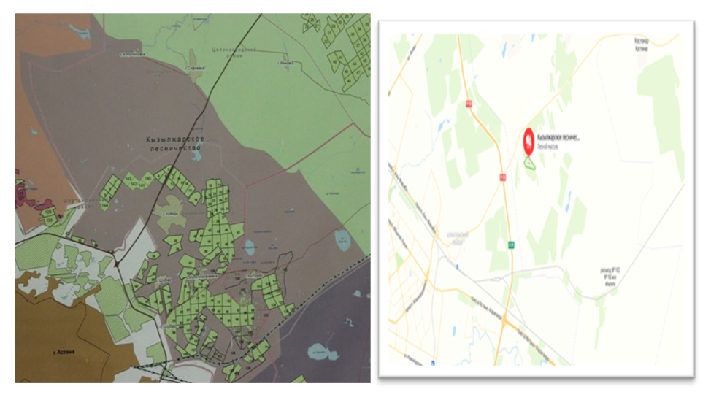
а ә

а- автормен жасалынған ә- https://www.google.com/maps/search алынған

Сурет 1 – Қызылжар шаруашылығының картасы

Шаруашылықтың шекарасында бұрындары отырғызылған 40-60 жыл жас аралығындағы ағаштар да өсіп жатыр. Ондағы кездесетін түрлер: Сүйелді қайың (Betula pendula Roth.), Дала үйеңкісі (Acer negundo), Үшкіржемісті жиде (Elaeagnus anqustifolia L.), Шегіршін (Ulmus), Кәдімгі қарағай (Pinus sylvestris), Татар үйеңкісі (Acer tataricum L.), Көктерек (Populus tremula), Алтын қарақат (Ribes aureum), Жасыл шаған (Fraxinus lanceolata Borkh.), Ақ тал (Salix alba L.), Бессея шиесі (Cerasus besseyi), Татар ұшқаты (Lonicera tatarica L.), Дерен (Cornus alba L.).
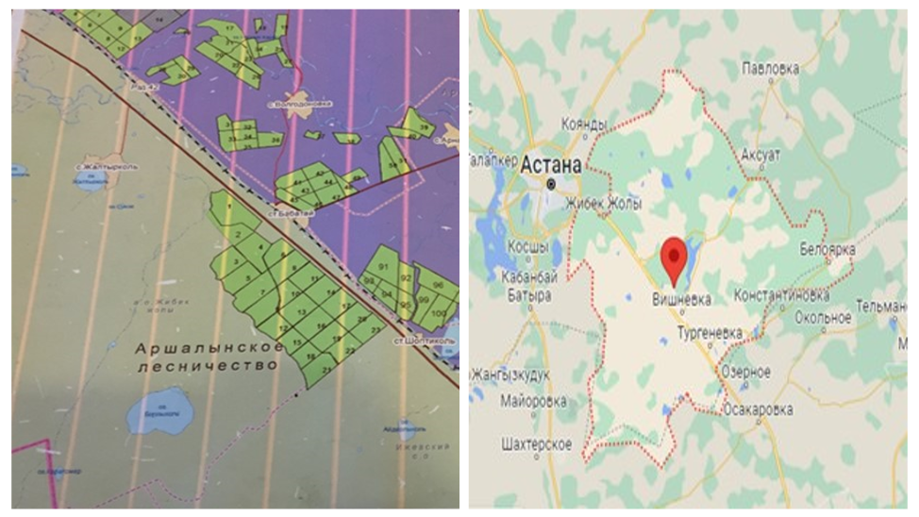
а ә

а- автормен жасалынған ә- https://www.google.com/maps/place алынған

Сурет 2 – Аршалы орман шаруашылығының картасы

Аршалы орман шаруашылығы. Мұндағы жасанды орманның жалпы ауданы 3363 га құрайды (2-сурет). Ағаш отырғызылымдары 2012-2013 жылдары жасалды. Онда Шегіршін (Ulmus), Итмұрын (Rosa), Кәдімгі қарағай (Pinus sylves tris), Алтын Қарақат (Ribes aureum), Татар ұшқаты (Lonicera tatarica L.) өседі. Вячеславка орман шаруашылығы. Жалпы ауданы 13369 га құрайды ( сурет 3). Отырғызылымдар 2004 жылдан 2017 жылға дейін жүргізілді. Өсетін өсімдіктерге Сүйелді қайың (Betula pendula Roth.), Шегіршін (Ulmus pumila), Ақ терек (Populus alba), Қазақстандық терек (Populus nigra L.), Ақ тал (Salix alba), Татар ұшқаты (Lonicera tatarica L.), Кәдімгі шетен (Sorbus aucuparia L.) жатады.

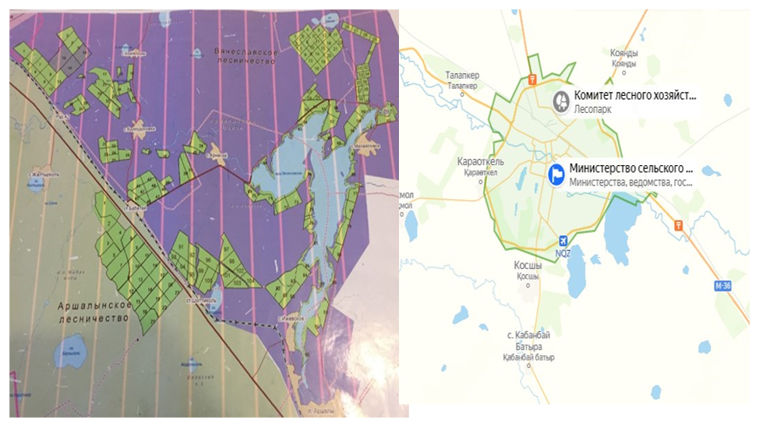
а ә
а- автормен жасалынған ә- https://www.google.com/maps/search/ алынған

Сурет 3 – Вячеслав орман шаруашылығының картасы

Шортанды орман шаруашылығы жалпы ауданы 12374,9 га құрайды. Орман шаруашылығы 49 кварталға бөлінген. Отырғызылымдар 2003 жылдан бастап жүргізілуде. Өсетін өсімдіктерге Сүйелді қайың (Betula pendula Roth.), Дала үйеңкісі (Acer negundo), Үшкіржемісті жиде (Elaeagnus anqustifolia L.), Шегіршін (Ulmus), Қазақстандық терек (Populus nigra L.), Алтын Қарақат (Ribes aureum), Ақ тал (Salix alba L.) жатады.
Астаналық орман шаруашылығы 9636 га. Ағаш отырғызылымдары 2003 жылы, 2009-2012 және 2016-2017 жылдары жасалды. Өсетін өсімдіктерге Қазақстандық терек (Populus nigra L.), Алтын Қарақат (Ribes aureum), Дерен (Cornus alba L.), Үшкіржемісті жиде (Elaeagnus anqustifolia L.), Сүйелді қайың (Betula pendula Roth.), Жасыл долана (Carateagus chlorosarca), Қара қарақат (Ribes nigrum) жатады.
Ерейментау орман шаруашылығының жалпы ауданы 6381,6 га құрайды (4-сурет), оның 5803 га орман екпелері алып жатыр. Орман шаруашылығы 49 кварталға бөлінген. Ағаш отырғызылымдары 2012, 2014 және 2015 жылдары жасалған. Аталмыш орман шаруашылықтарындағы отырғызылымдарға Сары акация (Acacia), Ірі жапырақты терек (Populus candicans), Татар үйеңкісі (Acer tataricum), Шегіршін (Ulmus), үшкіржемісті жиде (Elaeagnus angustifolia), Қара қарақат (Ribes nigrum), Татар ырғайы (Lonicera tataricia) жатады.

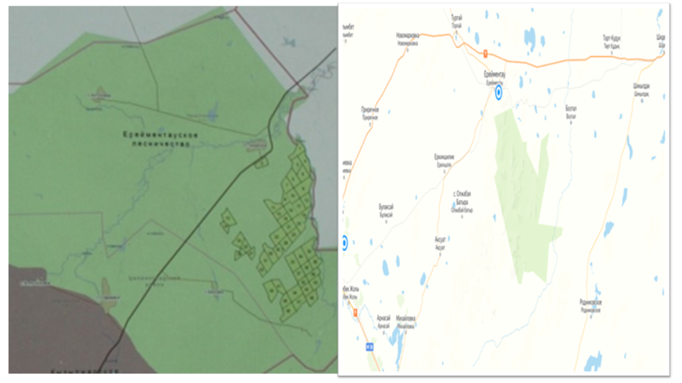
а ә

а- автормен жасалынған ә- https://www.google.com/maps/search/ алынған

Сурет 4 – Ерейментау орман шаруашылығының картасы

Батыс орман шаруашылығының жалпы ауданы 10088 га құрайды (сурет 5). Ағаш отырғызылымдары 2007-2010 және 2016-2018 жылдары жасалған. Соңғы 3 жылда: 2016 (951 га), 2017 (1042 га) және 2018 (342 га) арық аралық отырғызылымдар егілді. Өсетін өсімдіктерге Сүйелді қайың (Betula pendula Roth.), Дала үйеңкісі (Acer negundo), Үшкіржемісті жиде (Elaeagnus anqustifolia L.), Шегіршін (Ulmus), Қазақстандық терек (Populus nigra L.), Ақ тал (Salix alba), Татар ырғайы (Lonicera tatarica L.), Ақ дерен (Cornus alba L.), Сібір алмасы (Malus Pallasiona Juz), Кәдімгі алмұрт (Purus communis L)., Бессея шиесі (Prunus) жатады.
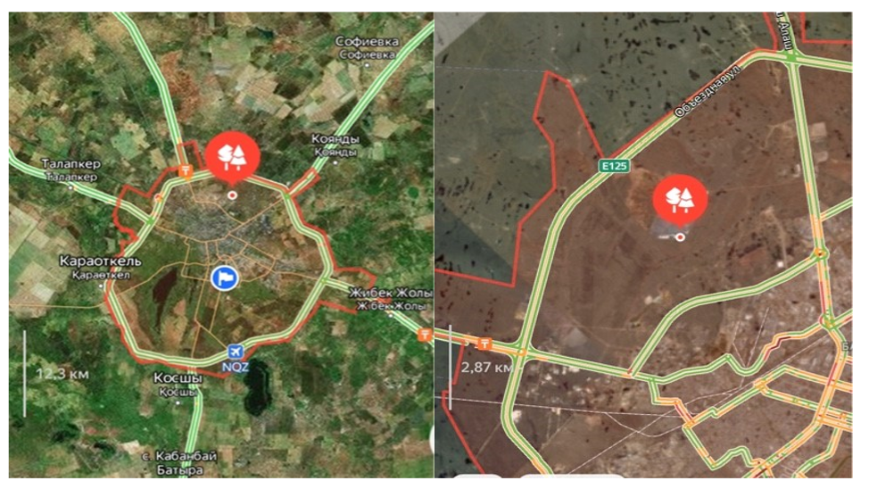
а ә

а- автормен жасалынған ә- https://yandex.kz/maps/163/astana/ алынған

Сурет 5 – Батыс орман шаруашылығының картасы

2 ЗЕРТТЕУ НЫСАНЫ МЕН ӘДІСТЕРІ

2.1 Морфометриялық талдау
Жасанды жасыл белдеу орман отырғызылымдарының жай-күйін фитосанитарлық бағалау, оларға морфометриялық талдау жасап, тараған фитоаурулардың қоздырғыштарын анықтап және оларды сәйкестендіру тұрғысынан зерттеу материалдарын жинақтау үшін (өсімдіктердің зақымданған бөліктері) алдын-ала белгіленген жоспарлы экспедициялық зертеулер бойынша Астана қаласының жасыл белдеуінің батыс бағытындағы (Көкшетау бағыты) орман екпелеріне маршруттық зерттеу жүргізілді. Маршруттық тексеру ерте маусымда Қызылжар орман шаруашылығының орман екпелерінен басталды және қыркүйекте Вячеслав орман шаруашылығымен аяқталды. Сонымен қатар, Батыс, Астана, Шортанды, Ерейментау, Аршалы орман екпелері тексерілді.
Бактерияның таза штамын алу үшін ең алдымен зерттеу нысаны ретінде алынған ағаштардан арнайы бур құрылғысы (Haglof. СО 250) арқылы керн кескіні стерильді жағдайда алынды. Керн – цилиндрлік баған тәрізді зерттеу мақсатында ағаш діңінен алынған сүректік зат. Аталмыш құрал - ағаштың діңінен немесе ағаш құрылымдарынан керн (үлгі) алуға мүмкіндік беретін мамандандырылған құрал, бұл ағаштың жасын, өсу динамикасы мен күйін одан әрі зерттеу үшін, құрылыс құрылымдарының ағаш материалдарының сапасын анықтауға мүмкіндік беретін құрылғы. Жоғары сапалы, ондаған жылдар бойы сапасы дәлелденген әлемге әйгілі құрал. Haglof үш бөліктен тұрады, барлық бөліктері тасымалдау кезінде тұтқа ішінде ыңғайлы түрде сақталады. Тұтқасы – бұрышты бекітуге арналған шаршы саңылауы және ысырмасы бар металл болат түтік, оның бір ұшында кесу ұшы, ал екінші жағында тұтқаға бекітуге арналған төртбұрышты бөлігі бар. Экстрактор - бұрғылауыштан өзек алуға арналған жіңішке ойықты болат қаңылтыр. Бұрғы тефлонмен қапталған шыңдалған, ол ағашқа оңай енеді, тот пен ағаш шайырын қорғайды. Тот баспайтын болаттан жасалған экстрактор құралдың бүкіл қызмет ету мерзімінде түзу пішінін сақтайды. Табиғи жағдайда эргономикалық пластикпен қапталған, ашық көк түсті металл сабы көзге бірден көрінеді. Haglof. бұрғыларының ұзындығы 100 мм-ден 450 мм-ге дейін болады, біздің жұмыста қолданғанымыз ұзындығы 250 мм, диаметрі 4,3 мм. Бұрғы ағаштардан керн үлгілерін алу барысында келесідей ережелерді сақтадық:
- ағаш діңінің қабығын өткір затпен пышақ сүргі тазалау;
- тазаланған аймақты 90% этил спиртімен сүрту;
- құрылғының экстракторын алдын-ала дезинфекциялау;
- бір реттік пробиркаларды алдын-ала дайындау;
- қосымша сырттан бөгде заттардың кернді пробиркаға орналастыру барысында еніп кетпеуін қадағалау;
- пробирка сыртына биркасын жабыстыру (керн жиналған күн, зерттеу аймағы, нысанның атауы);
- лабораторияда ламинар боксына орналастырып, бір реттік (разовый) керн салынған пробиркалардың қалпақшасын жартылай ашып қою (Петри табақшасына орналастырғанға дейін) [85].
Ауру қоздырғыштарын идентификациялау үлгінің морфометриялық сипаттамасы негізінде жасалды. Бактерияның таза штаммдарын макроскопиялық (патографиялық), микроскопиялық әдістер, үлкейткіш құралдар – лупалар (моно-бинокулярлық), микроскоптар (Olympus BH-2, EVOS FLc) және бактериялардың анықтағыштарын пайдалана отырып анықтама жүргізілді. Түрлердің соңғы кездегі ортақ ақпараттық көздері болып саналатын халықаралық Gene Bank сайты да пайдаланылды.

2.2 Бактериялық обыр қоздырғышының таза штамын бөліп алу
Бактериялардың таза штамын бөліп алудың механикалық әдістері бактерия жасушаларын қатты қоректік орталардың бетіне егуге негізделген. Бактерияның таза культурасы дегеніміз – бір түрге жататын микроорганизмдердің популяциясы. Механикалық әдістерге төменгілер жатады:
- Дригальский әдісі – сапалы әдіс, инфекциялық ауруларды тудыратын бактерияларды зерттеуге арналған.
- Кох әдісі – жинақтық әдіс, санитарлық микробиологияда қолданылатын әдіс.
- Клондау әдісі - бір түрдің бактериялық колониясын алу, көбейту - клондау (клонирование).
4. Биологиялық әдістер – бактериялардың биологиялық қасиеттеріне негізделген әдіс. Оның өзі келесідей әдістерге бөлінеді:
- Щукевич әдісі – ет-пептонды агар (ЕПА) суына зертеу материалын отырғызады. Бұл әдіс Proteus (P. vulgaris) туысына жататын бактерияларды анықтау барысында жиі қолданылады. P. vulgaris бактериясын анықтау барысында агардың бетінде ұзына бойы түзілген қозғалмалы өскен колонияны көруімізге болады.
- Бактериостатистикалық әдіс – химиялық заттар мен антибиотиктердің ықпал етуіне негізделген әдіс (мысалыға 5% күкірт қышқылы бірнеше микробтардың бірнеше түрін жойса да, ал туберкулез микобактерияларын жоймайды. Сондай ақ, пеницилиннің кейбір мөлшері грам оң бактерияларының өсуін тежесе, грам теріс бактерияларға әсерін тигізбейді)
- Қыздыру әдісі (метод прогревания) – 80°С-та зерттеу материалын қыздырғанда бактерияның вегетативтік формасы жойылып, споралары ғана сақталады.
- Толықтыру әдісі – зерттеу материалын элективті қоректік орталарына егу, бұл нақты бір микроорганизм түрінің өсуіне ықпал етеді.
- Лабораториялық жануарлардың ағзасында өсіру.
- Вирусологиялық әдістермен өсіру (тауық эмбрионын, ұлпа культурасын) облигатты жасушаішілік (внутриклеточных) паразиттерді (риккетсий, хламидий) , факультативті паразиттер.
Зерттеу барысында біз таза штам алу мақсатында биологиялық әдістің соның ішінде толықтыру әдісін қолдандық. Бактериялық обыр ауруының қоздырғышын анықтау барысында стандартты агар (стандартный агар), картопты агар (картофельнвй агар), ет-пептонды агар (мясо-пептонный агар), Эндо ортасы пайдаланылды.
Стандартты агар құрамы мен дайындалу барысы: 28,0 г агар ұнтағын 1000 мл дейін дистиллденген сумен араластыра отырып қайнатамыз. Тиесілі ыдыстарға құйып, 1,1 атм (121ºС) 15 минут бойына автоклавқа орналастырамыз. Картопты агар: 200 г тазалап жуылған картопты ұсақтап 1000 мл дисттиллденген су құйып 40 минут бойына қайнатамыз, кейіннен сұйықтықты сүземіз. Фильтратты 1000 мл дейін сумен толықтырып, 20 г агар қосып, агар түйіршіктері толықтай ерігенше қайнатып, дәке мен мақта қабаттарынан ыстық күйінде сүзіп аламыз. 1 атм. бірлікте 30 минут бойына автоклавта стерильдейміз. Стерилизациядан кейін лимон қышқылын қосып 0,1-0,05 мл-ге 10 мл, Петри табақшаларына (7-10 мл) құямыз.
Ет-пептонды агарды (ЕПА) дайындау үшін ЕПС-ға 2-3% агар-агарды қоса балқытады. Балқыту кезінде қоректік ортаны агар-агардың күйіп кетпеуі үшін әлсін-әлсін араластырып отырады. Балқытылған ЕПА-ын ыстық күйінде тез сүзіп (мақталы-дәке арқылы) Петри табақшаларына құяды. «қиғаш» қатырылған ЕПА-ды 3-4 мл-ден, ал «тік» қатырылған ЕПА-ды шыны түтіктерге 10 мл-ден құяды. Шыны түтіктер тығындармен жабылып 1200°С-та 20-30 минут стерильденеді [86].
Эндо қоректік ортасын дайындау жолы: 4 г құрғақ ұнтақты 100 см³ салқын тазартылған дистельденген суға қосылады, жақсылап араластырылады және 3-5 минут қайнатылады, күйіп кетуден сақтайды. 40-50°C дейін салқындағаннан кейін, стерильді Петри ыдыстарына құйып, термостатта кептіріледі.
Зерттеу жұмыстары кезінде басқа микроорганизмдердің өсуін тежеу үшін керекті антибиотиктерді қосуды жөн көрдік. Бактериялық обыр ауруының қоздырығышының таза штамын алу барысында қоретік орталарға фундазол қостық. Егу тәсілдеріне келетін болсақ өрмек тәрізді, бөлшектеп өрмек тәрізді, нүктелеп егу қолданылды.

2.3 Бактерия ДНҚ-сын бөліп алу
Гендік типтеу мақсатында бактерия культураларынан ДНҚ-ны бөліп алу үшін алдымен шыны пробиркадағы культураларды пластикалық пробиркаға ауыстырып, культураның 1 мл мөлшері пайдаланылды. Бұл үдеріс Kate Wilson [87] әдісімен іске асырылды. Алынған үлгі центрифугаға 10 минутқа 12000 мин/айналымға қойылды. Тұнбаға 500 мкл ТЕ буферін араластырып (суспензиялап), оған 20 мкл лизоцим қосып 37°С-та 1 сағат инкубацияладық. Сонан соң 30 мкл мөлшерде 10% SDS және 3 мкл К протеиназа (20 мг/мл) қостық. Оған жасуша мембранасының фрагменттерін, полисахаридтер мен ақуыздардың қалдығын жою үшін 100 мкл 5М NaCl қосылды. Вортексте араластырып, үстіне 80 мкл CTAB (10% CTAB-та 07 M NaCl) ерітіндісі қосылды. Қайтадан вортексте араластырып 65°С-та 10 минут инкубацияладық. Содан соң бөлініп алынған ДНҚ-ны фенол/хлороформ әдісімен тазаладық. Ол үшін алынған суспензияға 700 мкл хлороформ/изоамил спиртін (24/1) қосып, шайқап, 12000 мин/айналымда 10 минут центрифугаладық. Бөлінген су бөлігін жаңа пробиркаға құйып алып, тағы да фенол/хлороформ (1:1) қоспасын қосып, центрифугалап, культураның қажет емес басқа белок және клетка мембранасының қалдықтарынан тазаладық. Сонан соң, оның жоғарғы сұйықтық бөлігін (1,5 мл) жаңа пробиркаға құйып алып, оған 600 мкл изопропил спиртін қосып, ДНҚ-ны тұндырып алдық. Пробирканың түбінде тұнған ДНҚ-ны 70% этил спиртімен шайып алып, тазаланған ДНҚ үлгілеріне 100 мкл ТЕ буферін қосып -20°С-қа мұздатқышқа салып қойдық. Бөлініп алынған ДНҚ үлгілерінің концентрациясы 260 нм толқын ұзындығында NanoDrop спектрометрдің көмегімен анықталды [88].

2.4 ITS1-5,8S-ITS2 тізбегінің амплификациясы, нуклеотидтік тізбекті анықтау әдістері
ПТР келесідей әмбебап праймерлермен жүргізілді: 8f 5’ – agagtttgatcctggctcag-3 және 806R -5’ggactaccagggtatctaat, жалпы мөлшері 20 мкл. ПТР қоспасында 150 нг ДНҚ, 1 бірлік MaximaHotStartTaqDNAPolymerase (Fermentas), әр біріне 0,2 mM дНҮФ (дезоксинуклеозодоүшфосфат), бір реттік ПТР буфер (Fermentas), 2,5 mM MgCl_{2,} әр бірінде 10 п/моль праймер бар. ПТР амплификациясының бағдарламасы бойынша алғашқыда 95°С-та денатурация жасалады, сонан соң кезектесе жүретін 30 цикл: 95°С-та 30 секунд, 55°С- 40 секунд, 72°С - 1 минут, соңғы элонгация 72°С-та 7 минут бойы жүріп аяқталады.
Нуклеодтидтік тізбекті анықтау.Байланыспаған праймерлерден ПТР өнімін тазалау үшін ферменттік әдіс Exonuclease I (Fermentas) мен сілтілік фосфатаза (Shrimp Alkaline Phosphatase, Fermentas) пайдаланылды.
Бұл әдісті жүргізу үшін келесідей құрамдағы қоспалар пайдаланылды: Taq buf (KCl+MgCl2) – 1 ul, MgCl2 – 2,5 ul, Fast TAF (SAF) – 0,5 ul, ExoI, E.coli 0,25 ul, H2O – 5,75 ul, ДНҚ үлгісінен – 10 мкл. Ферментативті әдіспен тазалау үшін келесідей бағдарлама арқылы 37º – 30 мин, 85º – 15 минут, 4 минут сақтауда DNA Engine Tetrad 2 Cycler PTC-0240 (Bio-Rad) амплификаторында жүзеге асырылды;
Агарозды гельден SiO2 мен жабылған магнитті бөліктері бар жиынтықты пайдалану арқылы. Жиынтық мынадай құрамнан тұрады: магнитті бөліктер – 500 мкл, буфер GL – 5 мл, буфер Wash – 10 мл, буфер WashEnd – 4 мл, буфер EL – 2 мл. Осы аталған құрамдағы қоспаларды 1% агарозды гельге ДНҚ үлгілері электрофорез арқылы жүргізіп, лезвиямен немесе скальпельмен агарозды гельден ДНҚ фрагментін кесіп аламыз. Кесіліп алынған ДНҚ фрагменттерін эппендорф пробиркаларына салып оның әрқайсысына жоғарыдағы айтылған қоспаларды көрсетілген мөлшерде қосамыз. Агарозды гельден ДНҚ фрагменттерін SiO2 мен жабылған магнитті бөліктері бар жиынтықты пайдалану арқылы тазалау әдісі 60-90% шығым бере алады. Тазаланып бөлінген ДНҚ фрагменттерін молекулалық-биологиялық зерттеулерінің кез-келгеніне қолдануға болады;
5М ацетатты амоний мен этанол арқылы. Келесідей құрамдас қоспалармен ДНҚ үлгілері тазаланды: барлығы бір пробаға 50 ul қоспа, dd H2O – 4,7 ul, NH4Ac 5M – 1,5 ul, ETOH 43,8 ul. 100 мкл аммоний ацетатының этанолмен қоспасын 20 мкл ПТР қоспасымен вортексте, немесе қолмен аударып-төңкеру арқылы араластырып, сонан соң бөлме температурасында 20 минут бойы тұндырып, 20 минут бойы 14000 мин/айналымда центрифугалап, үстіне шыққан сұйықтықты, немесе супернатантты бөлініп алып тастап, қалған тұнбаны 70%-дық, минус 20ºС-тағы 1000 мкл этанолмен шайып, термостатта 50ºС-та кептірдік.
Ал секвендеу реакциясы BigDye® Terminator v3.1 Cycle Sequencing Kit (Applide Biosystems) өндірушінің қолдану ережесі бойынша 3730xl DNA Analyzer (Applide Biosystems) автоматты генетикалық анализаторда, нуклеотидтік тізбекті фрагменттерге ретімен бөлетін секвенаторды қолдану арқылы жүзеге асты. ПЦР бағдарламасы BioRad T100(BioRad) амплификаторын қолдану арқылы орындалды.
Біздер анықтаған бактерия түрлерінің идентификациялық дәлдігін верификациялау олардан бөлініп алынған штамдардың ITS аймағының нуклеотидттік тізбегінің сипаттамаларын, BLAST бағдарламасын пайдалану арқылы, GenBank (www.ncbi.nlm.nih.gov) мәліметтер базасындағы сәйкес түрлердің нуклеотидттік тізбектерімен салыстыру (ұқсастық деңгейі) арқылы жүзеге асырылды.

3 ЗЕРТТЕУ НӘТИЖЕЛЕРІ МЕН ТАЛДАУ

3.1 Жасыл белдеу орман шаруашылықтарының фитопатологиялық жай-күйі және орман екпелеріндегі негізгі аурулардың даму мониторингі
Астана қаласының жасыл белдеуіндегі жасыл желектердің фитопатологиялық жағдайын зерттеу бүкіл вегетациялық маусымда маршруттық зерттеулермен, модельді учаскелерде аурулардың дамуына мониторинг жүргізілді. Ауру өсімдіктері бар учаскелердің орналасуы JPS арқылы белгіленді, өсімдіктердің зардап шеккен мүшелерін суретке түсіру Canon сандық камерасының көмегімен жүзеге асырылды.
Анықталған фитопатогендік ағзаларды идентификациялау олардың морфометриялық сипаттамалары негізінде жүргізілді.
Таңдалған фитопатогендік организмдердің сипаттамалары олардың морфометриялық сипаттамаларына сүйене отырып, Canon кіріктірілген камерасы бар Olympus BH-2 микроскопын қолдана отырып және суретті компьютер экранына шығару, сонымен қатар Cameram көмегімен деректерді есептей отырып, MS Exsel диалогтық терезесіндегі нысандарды өлшеу арқылы жүргізілді.
Ағаш және бұта өсімдіктерінде саңырауқұлақ аурулары жиі кездеседі (ұнтақты көгеру, тот саңырауқұлақтары, қарағайдың шюті, қара, дақ, қышыма, деформация, мозаика, қабықтың некрозы, қатерлі ісік, шанышқылар, шірік, "сыпырғыш сиқыршылар", күйіктер), бактериялық және вирустық аурулар аз кездеседі.
Жұқпалы емес аурулардың себептері өсімдіктердің өсуіне және дамуына теріс әсер ететін қоршаған орта факторлары болуы мүмкін. Оларға қолайсыз метеорологиялық және топырақ жағдайлары, қоршаған ортаның ластануы, рекреациялық жүктемелер және басқа да антропогендік факторлар жатады.
Қызылжар орман шаруашылығы. Жалпы ауданы – 12090 га құрайды. Шаруашылықта 50-60 жылдары егілген ағаштар бар. Жаңа ағаш екпелері 1997 жылдардан бастап отырғызылған. Зерттеу барысында 44, 19, 28, 4, 6 кварталдар қарастырылды.
44 квартал. Кәдімгі қарағай (Pinus sylvestris L.) Жас отырғызылымдар көп кездеседі. Зерттелген өсімдіктердің 40-50% зақымдалған. Жас бұтақтарында инелері ашық қоңырдан түсі тот қоңырға дейін болады. Бұтақтардағы инелердің барлығы зақымдалған. Өсімдіктердің жоғары, төменгі бөліктері зақымданған, кей жағдайда толықтай қурап қалған. Диагнозы — шютте (Lophodermium seditiosum Minter және L. pinastri Chev). Итмұрын (Rósa canína L.) Итмұрынның жеке бұталары тіпті гүлдеу фазасында да тот басудан күшті дәрежеде зардап шегеді. Зақымданған жапырақтары, бұтақтары қатты қисық, деформацияға ұшыраған. Жалпы тексерілген өсімдіктердің 85-90%-ы зардап шеккен. Өсімдіктердің зақымданған мүшелерінде урединиопустулдар түсі жағынан сары-тот басқан, біріктіріліп, қираған, сабақтарын толық жабатын, мұндай жерлердегі өсімдіктердің жабынды ұлпалары жыртылған. Өсімдіктердің сау бөліктерінде орналасқан урединиоспорлардың шашыранды массасы мұндай бұтаға жалындаған сары түсті көрініс береді. Зақымданған өсімдіктердің 40-45%-ында тоттың пустулдары тек жапырақтарында ғана белгіленеді, сабақтары зақымданбаған. Микроскопиялық тексеру кезінде уредиоспоралар дөңгеленіп, сәл сопақша, диаметрі 15-20 см құрайды, споралар қабығы күңгірт, тегіс, масақсыз болады. Бірден бір телиоспоралар табылмады. Диагнозы - тот саңырауқұлақтар (Phragmidium disciflorum James), көбінесе Орта Азияда раушан тұқымдастарды залалдайды.
19 квартал. Кәдімгі қарағай (Pinus sylvestris L.) Жекеленген бұталар жоғарғы және төменгі бөлігіндегі инелері басынан аяғына қарай қатты сарғайған. Сол себепті ағаштар жасыл-сары түс береді. Мұндай инелер жанасқанда бірден төгіліп түсіп қалады. Визуалды тұрғыдан қарағанда ағаштың түсінің өзгергенінен басқа ешқандай өзгеріс жоқ. Барлық өсімдіктер 20-25% зақымданған. Сарғыш инелердің кейбір бөліктерінде майда 0,5-1,5 мм көлемде майда дақтар көп. Көп дақтарда жабынды ұлпасы зақымданбаған. Қара дақтар инелердің ұзына бойы 1-2 мм алып жатыр. Инелердің негізі бұталарға бекінген жерінен зақымданған, қара-қоңыр пішінсіз қураған түрге айналған. Инелердің өлу себебі олардың фитопатогенді организмдерінің зақымдануынан қан тамырларының бөгелуі мүмкін. Диагноз – инелер сарғыштығы (Naemocyclus minor Butin). Сары акация (Caragana arborescens Lam.). Негізінен жапырақ тақтайшасының жоғарғы жағында ақшыл бүйірлік шекарасы бар сұрғылт қоңыр дақтары бар. Дақтары шашыраңқы орналасқан жапырақ бетінің 10-15%-ын алады. Микроскопия кезінде саңырауқұлақ құрылымдары анықталмайды.
28 квартал. Көктерек (Populus tremula L.). Ескі ретсіз екпелер орманда егілген. Өсімдіктердің кейбір топтарында тек жоғарғы бұтақтары ғана сақталған, діңдері жіңішке, диаметрі 10-15 см, биіктігі 5-6 м-ге дейін жетеді. Кей жерлерде ойық жарасы мен қызғылт-қоңыр түсті экссудат тамшылары мен жағымсыз иісі бар қара жаралар кездеседі. Диагноз – бактериалық обыр (Erwinia multivora Scz.-Parf.). Сүйелді қайың (Bétula péndula Roth.). Зақымданған ағаш діңінің учаскелерінде ені 3-6 см дейін және ұзындығы 30-35 см дейін дөңес жиегі бар ойық сызаттар болады. Зақымданған учаскелер топырақ бетінен 1-2 м жоғары орналасқан. Жасы 45-50-ге жуық ағаштар. Диагноз – бактериалық обыр (Erwinia multivora Scz.-Parf.). Кәдімгі қарағай (Pínus sylvéstris L.). Биіктігі 1 метрге дейін жететін жас өскіндер, инелердің төменгі бұтақшаларында өлілер (ауру – шютте), жоғарғы бұтақтары қалпына келтірілген жасыл инелермен сипатталады. Өсімдіктердің көпшілігінде қылқан жапырақтылардың ұштары сары (70-80%) болады. Диагноз – шютте (Lophodermium seditiosum Minter и L. pinastri Chev.).
Батыс орман шаруашылығы. Орман отырғызылымдарының жалпы ауданы 10088 га, 140 кварталға бөлінген. 4 квартал іріктеліп тексерілді.
5 квартал. Ауданы 70 га. Отырғызылымдар 2008 жылы жасалынған. GPS көрсеткіші: N 51O080331; E 071o272741. Бұл квартал кулисалары 5-6 екпе қатарларынан тұрады: 5 қатар қайың, бессея шие, терек, үйеңкі; 4 қатар терек: 2 қатар терек немесе дерен, қайың 4 қатар. Татар үйеңкісінің 2 қатарынан егілген, кішкентай жапырақты қарағаш қатарлар аралықтарын алып жатыр. Ағаш отырғызылымдар жағдайы. Сүйелді қайыңда жапырақ өндіруші шыбынның зақымдануы байқалды, татар үйеңкісі жапырақ қоңыздарымен зақымдалды, кейбір бұтақтарда тек жапырақшалар қалған. Қайың қатарында өлі өсімдіктер бар, кейбір өсімдіктерде бактериялық обырдың дамуының бастапқы кезеңі байқалады.
12 квартал 60 га. отырғызылым 2009 жылы жүргізілді 5-6 қатарлы екпелер: дерен, қайың (4 қатар), дерен, аралық екпе жолақтарында -қарағаш, екіншісінде-үйеңкі бар. Ағаш отырғызылымдар жағдайы. Қайың қатарында толығымен өлген өсімдіктер бар (N 51o202251; e 070o441661). Шөптесін өісімдіктер ішінде жоғарғы бөлігі кеуіп қураған өсімдіктер бар. Осы орман шаруашылығының ерекшелігі ескі ағаш отырғызылыма басым келеді. Олардың арасында сау өсімдіктермен қатар ұсақ жапырақты қарағаш пен қазақстандық теректің өлген өсімдіктері бар.
3 квартал көлемі 29 га. 2009 жылы отырғызылған ағштар. JPS көрсеткіші: N 51o201131; e 070o448321. Екпенің 6 қатары: үшкіржеміс жиде, терек, шаған 2 қатар, тал. Ағаш отырғызылымдар жағдайы. Теректер қатарында қатарынан өлген өсімдіктер бар. Сонымен қатар, терек өсімдіктерінде құрғақ ағаш қабығы бар ескі су дақтары (бактериялық қатерлі ісік) кездеседі.
19 квартал ауданы 97 га. Отырғызылымдар 2009 жылы жүргізілген. Екпелер 6 қатарлы: үйеңкі, жиде, тал, терек, қарақат; шие (бессея), үйеңкі. Ағаш отырғызылым жағдайы. Ағаш талында жапырақтардың жартысына жуығы сарғайған (ылғал тапшылығы). Өсімдіктердің басқа түрлерінде нормадан айтарлықтай ауытқулар байқалмады.
Астана орман шаруашылығы. Орманның жалпы ауданы 9636 га, 140 кварталға бөлінген. 5 квартал іріктеп тексерілді. 2003, 2009-2012 және 2016-2017 жылы ағаштар егілген, 2016 жылы аралық екпелер отырғызылған. Оларға 13 түр ағаш (2 түр қыланжапырақтылар), бұталылардың 10 түрі жатады. Кулисалар 5-6 қатарлы. Зерттелген отырғызылымдар 7, 12 кв. (JPS: N-51⁰116511. E-071⁰041561), 26, 29 кв. (JPS: N-50⁰599001. E-071⁰241211), 30-33 кв. (JPS: N-50⁰561501. E-071⁰232281).
17 квартал. Отырғызылым 2009 жылы 60 га жүргізілген. Квартал 6 қатарлы жиде, дерен, үйеңкі 2 қатар, қарақаттан тұрады. Ағаш отырғызылым жағдайы. Үйеңкі ылғалдың жетіспеушілігін сезінеді. Шаған жапырақтары залалданған, қатарларда ауру ошақтары байқалады (орманшылардың айтуынша, бұл 3 жыл бұрын болған). Қалған екпелерде айқын аурулар байқалмайды.
20 квартал. 2009 жылы 80 га отырғызылды. Екпелер 6 қатардан: қарақат (2 қатар), жиде (2 қатар), тал (2 қатар); қарақат, жиде, тал (2 қатар). Ағаш отырғызылым жағдайы. Үшкіржеміс жидесі мен үйеңкі қатарлары егілген екпелерде ағаштардың қурағанын көрдік. Қарақаттың қара және алтын қрақат түрлері егілген, жеміс беретін кезеңінде бақыладық жағдайы жақсы.
19 квартал 70 га 2009 жылғы ағаштар, екпелер 6 қатарлы: 5 қайыңды 1 дерен отырғызылған. Ағаш отырғызылым жағдайы. Барлық өсімдіктерден судың тапшылығы көрініп тұр. Қайың ағашарының 70 пайыз жапырақтары түсіп қурап қалған. Бұл жапырақ жегіш жыбын тың себебінен болуы мүмкін. Дерен ағаштарымен қатар көптген итмұрын қатарлары отырғызылған. Итмұрынның өсу қарқындылығы өте төмен ол ылғалдылықтың жетіспеушілігіме сипатталады.
49 квартал. Ауданы 170,6 га 2009 жылғы отырғызылымдар. 6 қатарлы екпелер: 2 қатар үшкіржеміс жидесі, 2 қатар шегіршін, қарағай 2 қатар, қарағаш 2 қатар, үйеңкі 2 қатар, 2 қатар ұшқат. Ағаш отырғызылым жағдайы. Қазақстан қарағайының қатарында өсімдіктердің барлығы дерлік қураған. Үйеңкі жапырақтарының 20-30% сарғайған (абиотикалық фактор). Орман шаруашылық жағдайы орташа. Екпеде 2 қатар ұшқат, үйеңкі 2 қатар, 2 қатар терек, үйеңкі 90% қураған. Ұшқат қатарлары жақсы жағдайда сақталған.
25 квартал. Ауданы 54 га 2009 жылғы отырығызылымдар. Екпелер 6 қатарлы қайың, итмұрын. Ағаш отырғызылым жағдайы. Қайыңның арасында бактериялық обырдан өлген өсімдіктер бар. Обырдан зардап шекпеген өсімдіктердің жағдайы қанағаттанарлық, бірақ олардың жапырақтары әлі де 30-55% сарғайған. Бактериялық обырдан зардап шеккен өсімдіктерде магистральдың төменгі бөлігінде тән сары-қоңыр дақтар болады. Сонымен қатар долананың жапырақтардың 20-30% сарғайған.
7 квартал. Қазақстандық терек (Pópulus kazakhstanica). Бұтақтарда көптеген бұралған, мыжылған қою қоңыр түсті 10-13 жапырақтар бар. Мұндай бұтақтардың соңында, ортасынан бастап, қалыпты жапырақтары дамиды (өлшемі 3,5 5,5 см.). Диагноз – Taphrina sp. «ведьмины метла». Саңырауқұлақ құрылымдарын микроскопиялық талдау кезінде табылған жоқ. Долана (Crataégus) жапырақтары мен жемістерінің жаппай зақымдануы. Жемістердің бекітілген негіздері 80-90% залалданып, қара, мыжылған және дамымаған кейіпке айналған. Зақымдалған жемістері бар бұтақтардағы жапырақтардың бір бөлігі толығымен шіріген, сары-сұр-қоңыр түсті. Диагноз: бактериялық күйігі - (Erwinia amylovora).
33 квартал. Ағаштардың жекелеген бұталарында жапырақтардың 10-15%-ы сарғайған, абиотикалық орта факторларымен байланысты болуы мүмкін. Төменгі бұтақтары қураған өсімдіктер бар. Жекелеген кулисаларда бірқатар теректер 45-50% қураған, толық өлген теректер қатарлары да бар. Мұндай кептірілген өсімдіктерде инфекциялық сипаттағы зақымдану белгілері байқалмайды. Лохта жапырақтары сарғайған жапырақтардағы жеке қатарларда қара, қою қоңыр дақтар орналасқан, өсімдіктің басқа қатарларында зақымдану белгілері жоқ. Бұл қатарларда терек пен талдың толығымен өлген екпелері бар учаскелер бар, ал жақын жерде тал отырғызу жақсы жағдайда, бұл жердің топырақ жағдайының мозаикасын анық көрсетеді. Кулисаларда талдар қатардың ұзындығы бойынша 20%-ға өлді. Көрші қатарда теректер орта есеппен төменгі бұтақтарды 30%-ға қураған. Үшкіржеміс жиде (Elaeagnus orientalis L.) - жапырақтардың 40-60%-ы сұр-қоңыр түсті, топтасып немесе ретсіз орналасқан. Дақтар орналасқан жерлерде жапырақ ұлпасы сәл ашық сары болады. Микроскопиялық қарау кезінде айқын саңырауқұлақ құрылымдары табылмады. Шөптесін өсімдік (Euphorbiaceae Juss.) кулиса аралық өсімдіктер қауымдастығы, екі жағында дөңгелектелген жапырақтар көп, сарыдан ашық қоңырға дейін тот пустулдары, дм-де 1-2 мм,сабақтарында бірдей дақтар , үлкенірек, ұзын орналасқан. Жапырақтар мен сабақтардың астыңғы жағында паразиттің эпидермиспен жабылған қараңғы үлкен телиостадиясы бар. Жапырақтары мыжылған, кептірілген. Диагноз: Ржавчина молочая – (Uromyces striatus Hawksworth et al.). Шегіршін (Ulmus L.). Жапырақ тақтасының жоғарғы жағында көлемі 3-тен 7,9 мм-ге дейін көптеген бұлыңғыр, қараңғы, жиі қосылатын дақтар бар, кейбір жерлерде мұндай дақтар біріктіріліп, жапырақ бетінің 25-30 алады. Жапырақтардың астыңғы жағы сау. Татар ұшқаты (Lonícera tatárica L.). Жапырақ тақтасы мен жемістер ішінара қара массамен жабылған. Жапырақтары мен жемістері күйдірілген, кептірілген сияқты мыжылған. Жас жапырақтарда зақымдану жапырақтардың ұштарынан байқалады және біртіндеп ортаңғы бөлікке және негізге таралады. Жас бұтақтар да қара түсті. Жоғарғы бұтақтарға қатты әсер етеді. Зақымдалған жапырақтар толығымен құрғап, өлді. Диагноз: бактериальный ожог – (Erwinia amylovora (Burrill) Winslow et al.).
Шортанды орман шаруашылығы. Ауданы 12,4 га қамтиды. Орманшылық 49 кварталға бөлінген. Екпелер 2003 жылдан бері жүргізіліп келеді. Шаруашылықта өсетін ағаш өсімдіктері – бұталы тұқымдардың 8 түрі 6 қатарлы екпелер. 7, 8, 10, 17, 30 кварталдардың екпелері зерттелді. Орман екпелерінің фитопатологиялық жай-күйіне мониторинг жүргізу мақсатында таңдамалы түрде 6 квартал зерттелды. Соның ішінде және ағаштардың фитосанитарлық мониторингінің жасау үшін 7,8 30 қайталанып тексерілді
7 квартал. 6 қатарлы екпелер: қарақат, қайыңды 5 қатар. Басқа да өсімдік түрлері бар қатарлар егілген. Ағаш отырғызылым жағдайы. Барлық алқапта үйеңкі отырғызылған, тіршілік ету ортасының қолайсыз жағдайынан жапырақтарының басым бөлігі түсіп қалған.
8 квартал. Екпелер 4 қатарлы: үйеңкі, ұшқат 2 қатар. Басқа да өсімдік түрлері бар қатарлар егілген. Ағаш отырғызылым жағдайы. Үйеңкі ағаштарының бұталары қурап қалған. Сонымен қатар 7,8,12 және 30 зерттелді. 4-6 қатарлы екпелерде бұталы ағаштар бар: қарақат, үйеңкі, бессея шиесі, шегіршін, тал, итмұрын, қайың. Барлық аудандарда өсімдіктердің жағдайы қанағаттанарлықтан жақсылыққа дейін. Айта кету керек, долана жапырақ тақтасының бүкіл бетіне қан қызыл дақ әсер етеді, некротикалық аймақтар жапырақ аймағының 10-90% алады.Орманшылықта өткен ғасырдың 50-ші жылдарындағы Сібір қарағайының жартылай сарғайған инелерімен екпелері бар. Барлық кварталдарда ағаштардың жайы қанағаттандырлықтай жақсы деген баға берсе болады. Алайда боярышника кроваво-красного (Crataégus sanguínea Pall.) жапырақ тақтайшасы дақтармен көмкерілген, ол 10-90% алып жатыр. Диагноз: плеоспороз – (Phleospora oxyacanthae Roum.).
10 квартал. Орман шаруашшылықта 50-ші жылдардағы кәдімгі терек (Pínus sylvéstris L.) екпелері кездеседі, инелері қатты сарғайған. Тұтас сарғайған инелері бар қарағайлардың жеке бұтақтары, мұндай кептірілген инелер бұтақтардан оңай бөлініп, құлап кетеді. Жақын жерде қалыпты сау бұтақтар бар. Сау бұтақтарда жаңғақтары кішкентай. Инелердің сарғаюы ұшынан басталып, негізге қарай таралады. Соңғысы бұтақтарға әлсіз бекітілген, оңай бөлінеді (құлап кетеді. Диагноз: Обыр (смоляной рак) – (Cronartium flaccidum (Alb. & Schwein.) G. Winter и Peridermium pini).
17 квартал.Сүйелді қайың (Bétula péndula Roth.). Сарғайған және әлі жасыл жапырақтарда дөңгелек, сәл сопақша, қара-қоңыр дақтар бар, олардың шеттері жақсы анықталған. Дақтар жапырақтың жоғарғы жағында орналасқан және олар жапырақтың төменгі жағында бұлыңғыр түспен көрінеді. Жапырақтың зақымдануы бір жапыраққа 1-6 дақ, мөлшері 2-4 мм., дақтардың үш түсті аймағы бар: сыртқы жасыл, Орташа қара және ішкі сұр – қара. Микроскопиялық тексеру кезінде саңырауқұлақтар мен басқа құрылымдар табылмайды.
Ерейментау шаруашылығы. Жалпы шаруашылық ауданы 6381,6 га. Оның 5803 га екпелер алып жатыр. Отырғызылымдар 2012-2014 және 2015 жылдары егілген. Онда ағаштардың 8 түрі, бұталылардың 4 түрі отырғызылған. Екпелер 6 қатардан. Таңдамалы түрде 7 және де 2, 7, 9, 10, 16 және 20 кварталдары зерттелді.
2 квартал 74 га 2014 жылғы отырғызылымдар. JPS: N 51º31048¹; E 071 º 57496¹. Екпелер 6 қатарлы: қарақат, үйеңкі, ұшқат. Ағаш отырғызылым жағдайы. Ұшқаттардың жоғарғы бөлігіндегі бұталары бактериялық аурудан жарақатталған. Үйеңкінің бұталары 15-20% солып қалған, ал жоғары бұталары сау. Қарақаттың жапырақтарының бетінде қоңыр қызғылт түсті некротикалық жаралар.
7 квартал. Ауданы 6,1 га. Екпелер 2015 г. Көрсеткіштері JPS: N 51º31049¹; E 071 º 57492¹. Екпелер 6 қатарлы: тал, терек 3 қатарлы, ұшқаттар да бар. Ағаш отырғызылым жағдайы. Ұшқаттың барлық бұтақтардың шыңдары фитоаурудан күйген, күйіп қалғандай мыжылған. Маңайында өскен ағаштардың бұталарында мұндай зақымдану белгілері жоқ. Өсімдіктің ішінде аурудың диффузды таралуы байқалады. Басқа да өсімдіктердің жағдайы жақсы, ауру белгілері жоқ. Қазақстандық терек (Pópulus kazakhstanica). 2015 жылы ағаштар егілген. Көп ағаштардың жоғарғы бөлігі қураған. Өлімнің себебі – мұздату немесе топыраққа байланысты болуы мүмкін. Пирамидальді терек (Populus pyramidális Rozier.). Жапырақтың екі жағындағы тамырлар бойындағы жеке жапырақтарда ақшыл-сұр түске боялған дақтар бар. Дақтар депрессияға ұшырайды, дақтардың беті киіз тәрізді, қара дақтар басқан. Жапырақтың төменгі жағында тамырлар бойымен, көптеген ұсақ, қара, дерлік ұнтақты дақтардың сарғайған орындарын көреміз.
9 квартал 130 га. 2014 жылғы отырғызылымдар, көрсеткіштері JPS: N 51º29912¹; E 071 º 58659¹. Екпелер 6 қатарлы: қарақат, жиде 2 қатарлы; ұшқат, қатарақат, жиде. Ағаш отырғызылым жағдайы. Жиделердің жапырақтары толықтай шіріп кеткен. Татар ұшқаты (Lonícera tatárica L.). Бұталарындағы жапырақтар сарғайған, кейбіреулерінде мыжылып төмен қараған «сайтан сыпырғысы» ауру белгілеріне қатты ұқсас келеді. Майда жапырақшалары қураған, кеуіп мыжылған. Диагноз: бактериялық инфекция. Кейбір өсімдіктердің сау бұтақтарында, жапырақтың жоғарғы жағында, ұшынан бастап, жапырақтың 80%-на дейін созылатын тығыз күйе массасымен жабылған. Үшкіржемісті жиде (Elaeagnus orientalis L.). Сарғайған жапырақтардың жоғарғы бұтақтарындағы жеке өсімдіктерде бұлыңғыр қара қоңыр дақтар байқалады. Жапырақтың жоғарғы жағындағы жапырақ тақтасының жасыл бөліктерінде әртүрлі пішіндегі көптеген ұсақ, ақ, сәл дөңес, пленкалы дақтар (0,1-0,2 мм.) белгіленген. 2015 жылғы отырғызылымдар. Ағаштар жағдайы жақсы.
10 квартал 104 га. Отырғызылымдар 2014 жылғы. Көрсеткіштері JPS: N 51º29912¹; E 071 º 58659¹. 6 қатарлы екпе: қарақат, жиде, ұшқат, тал. Ағаш отырғызылым жағдайы. Өскен жиделердің жағдайы нашар. 9 және 10 кварталдар.
20 квартал. 134 га. 2014 жылғы отырғызылымдар. Көрсеткіштер JPS: N 51º29368¹; E 071 º 59041¹. 6 қатарлы екпелер: қарақат, үйеңкі, 3 қатар, қарақат, үйеңкі, шегіршін 3 қатар. Ағаш отырғызылым жағдайы. Тіршілік ету ортасының абиотикалық факторына байланысты ұшқат жапырақтары, қарағаш пен үйеңкісінің жағдайы орташадан төмен. Қара қарақат (Ríbes nígrum L.). Жапырақ тақтасының төменгі жағында қоңыр, бұлыңғыр дақтар бар. Үлкен дақтар біріктіріледі, көптеген ұсақ дақтар (2-3 мм.) жалғыздан орналасқан. Кейбір ірі дақтарда орталық бөлігін дөңгелек, сопақша, тығыздалған, некротикалық, дөңес, ақшыл-сарғыш түсті үлкен дақтар алады. Жеке жапырақтарда дақтары бар жерлер жапырақ бетінің 50-70% - на дейін алады.
16 квартал. 138 га. Екпелері 2012 жылғы. Көрсеткіштері JPS: N 51º28290¹; E 072º 00144¹. 5 қатарлы екпелер: қарақат, үйеңкі, шегіршін, тал, қарақат. Ағаш отырғызылым жағдайы. Жақсы. Үйеңкі (Ácer negúndo L.) және пирамидальді терек (Populus pyramidális Rozier.) отырғызудың едәуір аймағында өсімдіктер қураған, мүмкін топырақтың тұздылығынан. Шегіршіннің жапырақтарының астыңғы жағында қара-қоңыр, дерлік қара, бұлыңғыр дақтар (0,4-3-4 мм.), ортасында тығыздалған ақшыл оқшауланған дақтар бар. Мұндай дақтар жапырақтың шеттерінде орналасқан, бүкіл жапырақ тақташасын жиектейді. Жапырақтың ішкі аймақтары сау.
Вячеслав шаруашылығы: Орман алқабы 13369 га. Отырғызылымдар 2004, 2005, 2011-2013 и 2015-2016 жылғы. Таңдамалы түрде 5 квартал зерттелді. Ағаш өсімдіктер тұқымдарының құрамы - 10 түрі бұталылардың, 9 түрі отырғызылған.
71 квартал. 53,2 га. Екпелер 2015 жылғы отырғызылымдар. 6 қатарлы екпелер: шегіршін 3 қатар, алма 3 қатарлы. Ағаш отырғызылым жағдайы. Сібір алмасының жапырақтарына дақ түскен. Шегіршін жапырақтары бактериялық күйікпен зақымданған. Шегіршін кәдімгі жапырақтардың 20-30% - ы толығымен сарғайған, мұндай жапырақтардың фонында қара жиегі бар көптеген қара қоңыр дақтар бар. Дақтардың мөлшері 1-2 мм, дақтар шашыраңқы, топтарда, жалғыз, кейде біріктіріледі. Микроскопия кезінде саңырауқұлақ құрылымдары табылмайды. Дақтар бактериялық болуы мүмкін. Жасыл жапырақтарда дақтар байқалмайды.
72 квартал 68,5 га. Отырғызылым 2015 жылғы. 6 қатарлы екпелер. Ағаш отырғызылым жағдайы. Шегіршіннің астыңғы бөлімдеріндегі жапырақтары қураған, жоғарғы бөлімі сау.
51 квартал 44,2 га . Екпелер 2011 жылғы 6 қатарлы: қарақат, шегіршін, үйеңкі 2 қатар, үйеңкі, ирга 2 қатар, үйеңкі, тал, ирга 2 қатар. Ағаш отырғызылым жағдайы. Шегіршіннің жапырақтарында дақтар кездеседі.
49 квартал 36,8 га . Отырғызылымдар 2011 жылғы. 6 қатарлы: қарақат, үйеңкі, шегіршін, тал, 2 қатар, алма 2 қатар, акация да бар. Ағаш отырғызылым жағдайы Қарақаттың астыңғы бөлімі бұталары қураған, сол себепті өсімдік әлсіз. Жиделер цикадкамен зақымданған, жеміс салмаған. Үйеңкілер де ауруға шалдыққан. Қара қарақаттың төменгі бұтақтары кеуіп, бұтаның сирек және әлсіреуіне әкеледі, үйеңкі жапырақшалары қатты зардап шеккен, жемістері аз, бұтақтары дамымаған, кейбір бұтақтары жеміссіз. Жидеге зиянкестер қатты әсер еткен. Жапырақтардың 70-80%-ы залалданған. Жалпы өсімдіктердің жағдайы қатты депрессияға ұшырайды. Ақ тал жапырақтарда ұзартылған сопақша, біршама ісінген, қою қоңыр, топтасып немесе жалғыз көлемі 3,4,5 х 6,8 мм дақтар кездеседі. Саңырауқұлақ құрылымдарын микроскопиялау кезінде табылмады. Жалпақ жапырақ жиде. Жапырақ тақтасының жоғарғы жағында көлемі 3-тен 7,9 мм-ге дейін көптеген бұлыңғыр, қараңғы, жиі қосылатын дақтар бар., кейбір жерлерде мұндай дақтар біріктіріліп, жапырақ бетінің 25-30% алады. Жапырақтардың астыңғы жағы сау. Алтын қарақақат жапырақтардың 10-15%-н қара-жасыл шекарасы бар немесе кең қара жиегі бар, сопақша және бұрыштық пішінді, 2 3 x 3 3,5 мм дақтар бар. Татар ұшқаты. Жапырақ тақтасы мен жемістер ішінара қара- массамен жабылған. Жапырақтары мен жемістері күйдірілген, кептірілген сияқты мыжылған. Жас жапырақтарда зақымдану жапырақтардың ұштарынан байқалады және біртіндеп ортаңғы бөлікке және негізге таралады. Жас бұтақтар да қара түсті. Жоғарғы бұтақтарға қатты әсер етеді. Зақымдалған жапырақтар толығымен құрғақ және өлі. Диагноз: бактериялық күйік.
Аршалы орма шаруашылығы: Орманшылықтың жалпы отырғызу алаңы 3363 га. Екпелер 2012-2013 жылдары егілген. өсімдік түрлерінің құрамы ағаш түрлері: шегіршін, ұшқаттар, үйеңкі, терек, бұталылардан қарақат. Кулисалар 6 қатарлы ұзындығы 24 м., кулисааралық ұзындығы 12 м., жалпы ауданы 36 м қамтиды. Қара қарақат (Ríbes nígrum L.) ол жеміс беру кезеңінде болды. Ауру табылған жоқ. Татар ұшқаты (Lonícera tatárica L.). Даму кезеңі-жаппай гүлдену және жеміс беру. Шегіршін (Ulmus pinnato-ramosa Dieck.). гүлденудің басталуы. Өсімдіктердің 40%, жапырақтардың 80% қарағаш көбелегі құрты-Calospilossylvata Scop зақымданған. Жапырақтары күйіп қалғандай мыжылған. Зиянкестерге қарсы инсектицидтермен химиялық өңдеу жүргізілді. Қалған ағаш-бұта түрлері жақсы жағдайда орман екпелері, оларда ауру табылған жоқ. Орман дақылдарының ылғалмен қамтамасыз етілуі қанағаттанарлық. Отырғызу күтімі тиісті деңгейде, өртке қарсы шаралар сақталады. Жасыл белдеу орман шаруашылықтарында кездесетін негізгі аурулардың түрлері карталық схемада (4-сурет) және фитопатологиялық жай-күйіне зиянды әсерлер 3-кестеде көрсетілген.

Кесте 3 – Жасыл белдеу орман шаруашылықтарының фитопатологиялық жай-күйіне кері (зиянды) әсерлер

Орман шаруашылығы | Өсімдік түрлері | Бакте риялық  Күйік | Бакте риялық  Обыр | Шют те | Дақ тық | Мыстан сыпыр ғысы | Энто мопа  Тогендер | Табиғи фактор
3-кестенің жалғасы
1 | 2 | 3 | 4 | 5 | 6 | 7 | 8 | 9
Астана ауданы 9636 га,  140 кварталға бөлінген | үшкіржеміс жидесі |  |  |  | +
 | үйеңкі |  |  |  | + |  |  | +
 | қарақат | +
 | дерен |  |  |  |  |  |  | +
 | итмұрын |  |  |  |  |  | +
 | ұшқат |  |  |  | +
 | шегіршін | + |  | + | +
 | қайың |  | + |  |  |  | +
 | терек |  | +
 | қарағай |  |  |  |  | + |  | +
Шортанд 12,4 га 49 кварталға бөлінген. | қайың |  | + |  |  |  |  | +
 | қарақат |  |  |  | + |  |  | +
 | үйеңкі |  |  |  | +
 | бессея шиесі |  |  |  |  |  |  | +
 | шегіршін |  |  |  |  |  | +
 | итмұрын |  |  |  | +
 | терек | +
Вячеслав 13369 га 104 кварталға бөлінген. | шегіршін |  | + |  | + |  |  | +
 | қарақат | + |  |  | +
 | үйеңкі |  |  |  | +
 | қайың | +
 | жиде |  |  |  | + |  | +
 | алма тал |  |  |  | +
Батыс ауданы 10088 га, 140 кварталға бөлінген | қайың, |  | + |  |  |  | +
 | бессея шие,
 | терек |  |  |  | +
 | үйеңкі |  |  |  |  |  | +
 | үшкіржеміс жиде |  |  |  | +
 | шаған |  |  |  |  |  |  | +
 | тал |  |  |  |  |  | +
Ереймен тау ауда ны 6381,6 га 49 кварталға бөлінген | терек |  |  |  | +
 | ұшқат | + |  |  |  | +
 | үйеңкі
 | шегіршін
 | қарақат |  |  |  | +
 | жиде |  |  |  |  |  |  | +
 | тал
 | қарақат |  |  |  | +
Қызылжар ауданы 12090га144 кварталғабөлінген | қайың |  | +
 | терек |  | +
 | қарағай |  |  | +
 | итмұрын |  |  |  | +
 | акация |  |  |  | +
3-кестенің жалғасы
Аршалы ауданы 3363 га. 23 квар талға бөлінген | шегіршін |  |  |  |  |  | +
 | ұшқат |  |  |  |  |  | +
 | үйеңкі
 | қарақат

Мониторинг объектілері Қызылжар орманшылығындағы қарағай, терек, қайың (46-квартал. JPS: N-510 336651; E0710 072251) және Астаналық орман шаруашылығы сүйелді қайың мен терек (33 -квартал. JPS: N-500561501. E-0710232281) ең зиянды және жыл сайын жасыл аймақта көрінетін аурулары болды. Бұл өсімдіктерді модельдік объектілер ретінде таңдау, олардың ауруларының ерекше зияндылығынан басқа, аталған объектілердің қалаға жақын орналасуына байланысты, бұл оларға үнемі мониторинг жүргізуді жеңілдетеді. Мониторинг жұмыстарының сипаттамасы 6-суретте картада көрсетілген.
2019 және 2021 жылдары осы орманшылықтың жоғарыда аталған тұқымдарындағы вегетациялық кезеңдегі аурулар динамикасының мониторингінің нәтижелері, олардың даму қарқындылығында және ауру қоздырғыштары мен олардың иесі өсімдіктерінің дамуының белгілі бір кезеңдерінің басталуында шамалы ауытқулармен ұқсас нәтижелер берді. Бұл зерттеу аймағының ауа-райының ерекшеліктеріне байланысты болды.

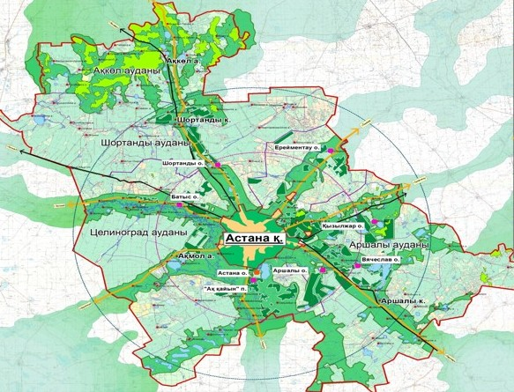

- жапырақ дақтықтар; - қайың және терек обыры; - - татар ұшқатының бактериялық күйігі; - ағаштардың қурауы (шегіршін, тал, терек, қайың); - екпелер - орман шаруашылықтар

Сурет 6 – Ескерту – Астана қаласының Жасыл белдеу отырғызылымдарында тараған фитоауруларының схемалық картасы (автормен жасалынған)

3.2 Өсімдіктердің залалданған мүшелерінің морфометриялық сипаттамалары
Үшкіржеміс жиде (Elaeagnus angustifiolia) 9, 10 кварталдар (Ерейментау шаруашылығы). Екпелер 3 қатардан орналасқан жапырақтары бұралған, кептірілген, жартылай түсіп қалған, ішінара бұтақтарда сақталған. Аурудың себебі: жиде сорғышпен зақымдануы. Жеке бұталарында сорғыштардың үйінділері бар. Зақымдалған жапырақтардың беті қара, өте кішкентай, көптеген ұнтақталған нүктелермен жабылған-сапротрофты саңырауқұлақтардың споралары (ниграспора) да кездеседі. Бұтақтар жартылай жапырақсыз болып келеді. Кептірілген жемістер споралармен, қара бұралған нүктелермен жабылған. 2 квартал. Жиде жапырақтары 7 – суретте көрсетілгендей негізінен төменгі бұтақтарда 15-20% құрғақ, жоғарғы жағында сау. Кейбір жапырақтарда жапырақтың жоғарғы бетіндегі едәуір жерлер сары-қоңыр түске боялған, ұсақ (1,5 мм) қара-қоңыр жиек дақтары бар. Мұндай жапырақтардың астыңғы жағы да біркелкі бозғылт сары түске боялған, дақтары жоқ. Жоғарғы жағындағы жапырақтардың қалған бөліктері қара-жасыл түсті, дақтары жоқ. Гүлдер жеміс бермеді, бос, қураған.

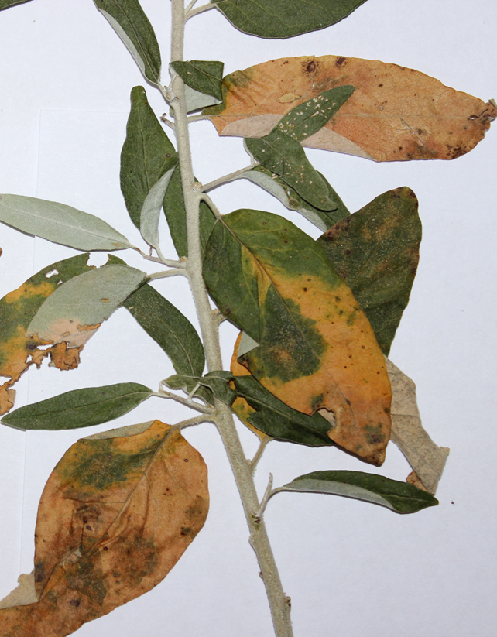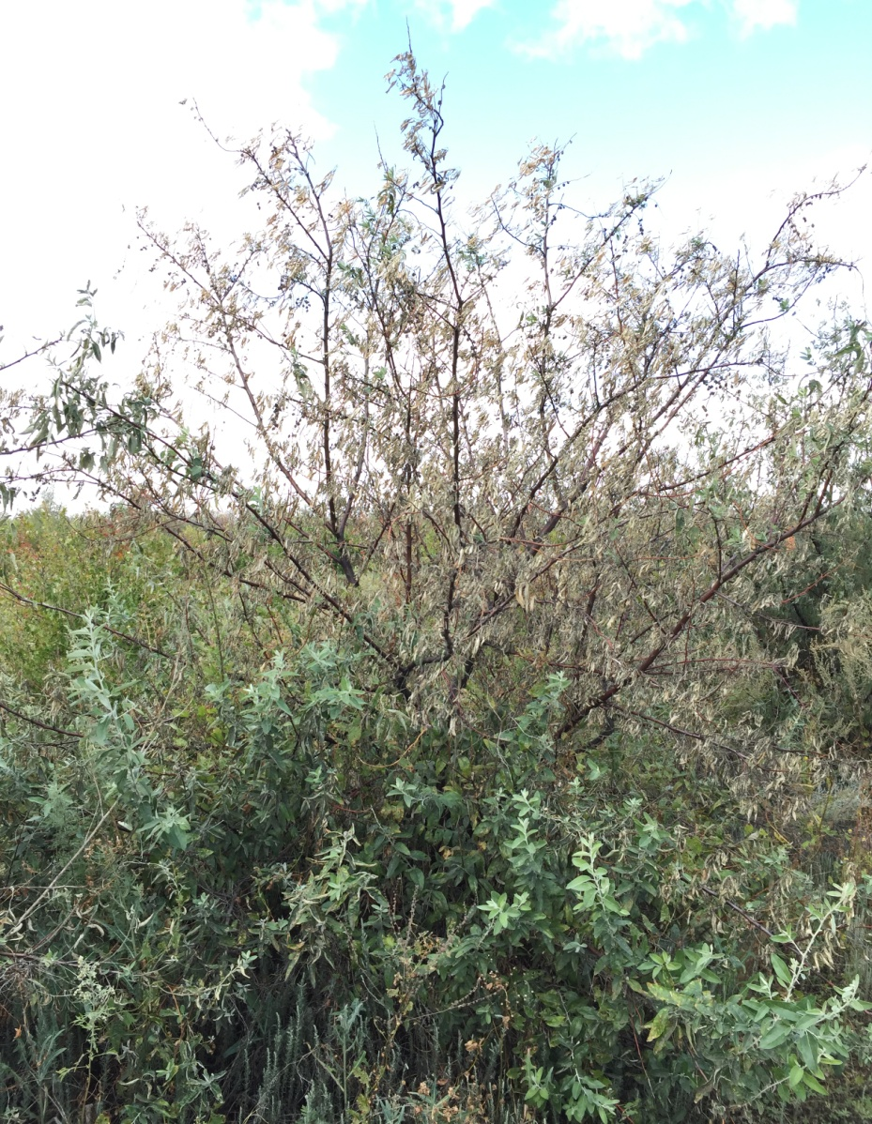
а ә

а – сол жақ некроз бен дақ; ә – оң жақ залалданған өсімдіктің жалпы көрінісі

Сурет 7 – Үшкіржемісті жиде (Elaeagnus angustifiolia) (автормен жасалынған)

Татар ұшқаттар (Lonicera tatarica) 2,7 кварталдары зерттелді. (Ерейментау шаруашылығы). Жапырақтарының шыңдары күйдірілгендей көптеген ұсақ 0,7-1,5 х 0,2-0,5 см дейін майда жапыраққа мыжылған, бұталардың бас бөлімінде топтасқан жапырақтардың көлемі 4х5-6 см қамтиды. Кішкентай жапырақтары шіріп бұралған, олардың кейбіреулерінде майда қара дақтары бар. Жапырақтардың қараюы мен қурауы ағаштың жоғары бөлігінде ғана көрінеді. Мұндай жапырақтар қисық әрі олар екіге бүктеліп, орақ тәрізді пішінге ие болады. Кейбір сау жапырақтарда, әдетте, шеттерінен, кішкентай некротикалық, қара аймақтар бар. Осындай фитоауру белгілері бар ағаштардың маңайында өскен ағаш бұталардың жапырақтары да бұталары да сау. Бұл ауруды вирустық (қуыршақ-көптеген бұралған кішкентай жапырақтар) немесе бактериялық (қара және күйік) деп болжаймыз (8-сурет).

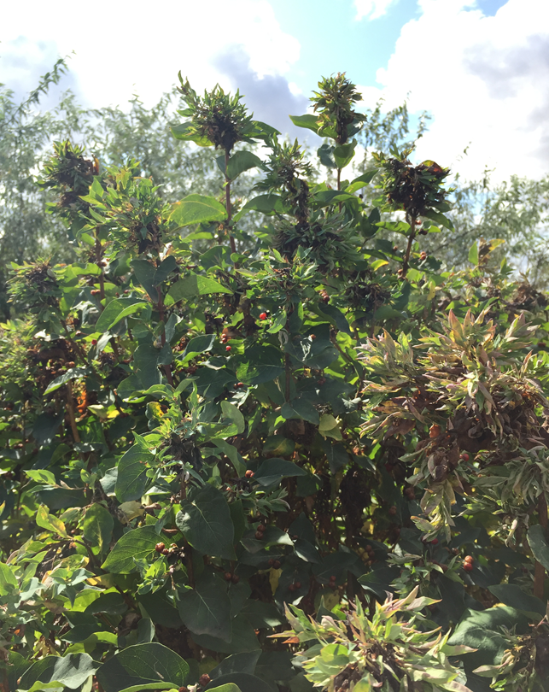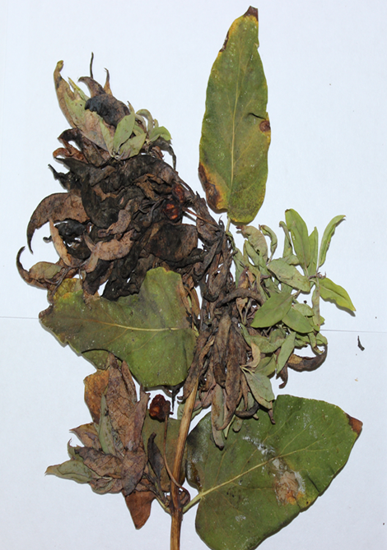
а ә

а – қуыршақ-көптеген бұралған кішкентай жапырақтар; ә – қара және күйік

Сурет 8 – Бактериялық күйік Татар ұшқаты (Lonicera tatarica) (автормен жасалынған)

Сүйелді қайың (Bеtula pеndula) (Батыс шаруашылығы). Жапырақтары ішінара немесе толығымен некротикалық. Некротикалық дақтарда эпидермис қабыршақтанады. 9 – суретте бейнеленгендей дақтар үлкен, ашық, қою қоңыр түсті, жапырақ бетінің әртүрлі аймақтарын алады: ұшы, ортасы немесе жапырақтың шеттерінен бастап дақтармен көмкерілген. Сол бұтақтағы сарғайған жапырақтардың жанында қалыпты жасыл жапырақтар бар. Жапырақтарда микроскопиялау кезінде тіндердің бөліктерінен басқа саңырауқұлақ құрылымдары табылмайды.

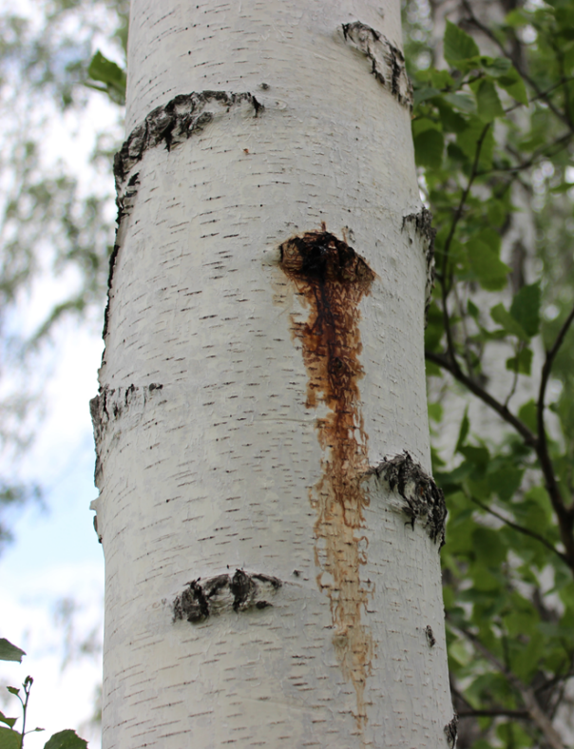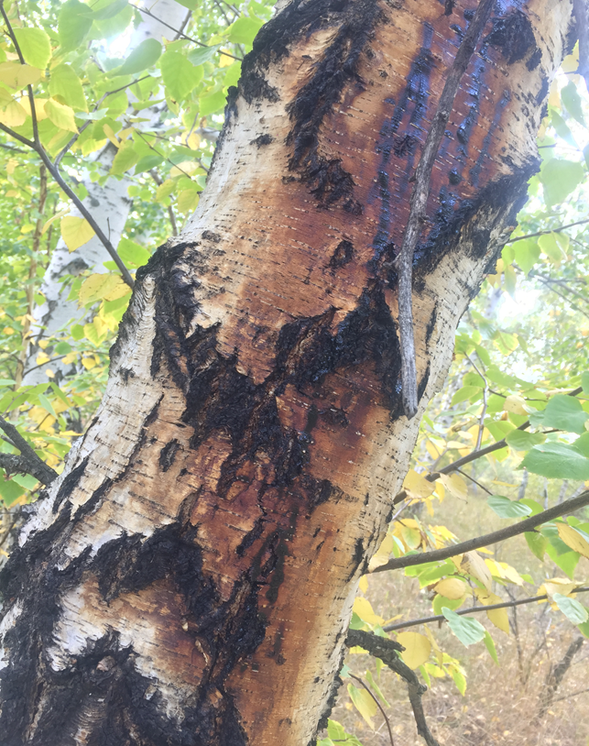
а ә

а – сол жақта – бастапқы кезең; ә – оң жақта-қатты зақымдалған кезеңі

Сурет 9 – Бактериялық обырдан зардап шеккен қайың (автормен жасалынған)

Қарақат (Ribes) 2 квартал (Ерейментау шаруашылығы). Жеке бұталардың бұтақтары аз, жапырақтардың жоғарғы бөлігі толығымен немесе олардың жеке бөліктері ашық - қою қызғылт түске боялған. Мұндай жапырақтардың бетінде қара жиегі бар дақтар бар, дақтың орталық бөлігі ашық-қара қоңыр түске ие. Жапырақ тақтасының екі жағында дөңгелек, сопақ дақтар, дақтардың мөлшері 2-4 мм. Қалың қара қоңыр жиегі бар дақтар, ортасында ашық сұр және тегіс. Микроскопия: айқын саңырауқұлақ құрылымдары табылмайды (10-сурет).

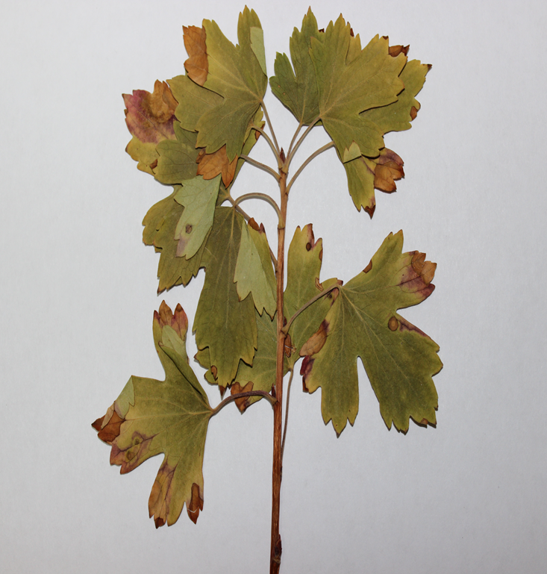

Сурет 10 – Алтын қарақат (Ribes) (автормен жасалынған)
Тал (Salix) (Батыс шаруашылығы). Бір бұтақта сау және ауру ішінара немесе толығымен сарғайған жапырақтар бар. Жапырақ сабағы жасыл түстен жоғарғы бөліміне қарай ашық жасылдан сарыға айналған, жапырақ тақтасының кейбір бөліктерінде дақтар көрінеді. Абиотикалық ауру.
Бессея шиесі (Cerasus besseyi) Квартал 17 (Астаналық шаруашылық). Жапырақтың дақтары қоңыр түсті, қара-қоңыр түсті, айқын анықталған жиегі бар, жапырақтың екі жағында 3-5 мм. Микроскопия: споралары дөңгелектелген, сопақша, қосарланған, қою қоңыр түсті ашық қабықпен, қабықшалар арасында жеңіл жолақ, сыртқы қабығы сүйел тәрізді. Патогеннің микро және макро белгілерін морфометриялық өңдеу жүргізіледі.
Тал (Salix) 17 және 20 кварталы (Астаналық шаруашылық). Екпелер барлық қатарларда қураған. Бір аймақта талдың, шегіршіннің және үйеңкінің үздіксіз қурауының себебі топырақ факторы болып табылады (ылғал мен артық тұздың жетіспеушілігінен болуы мүмкін). Талдың басқа аймағында жапырақтардың 10-15%-ы ішінара немесе толығымен сарғайған, жапырақтың екі жағында қара қоңыр шекарасы бар 1-3 ашық қоңыр дақтар бар, дақтардың мөлшері 2-5 мм дақтың беті тегіс, құрғақ, айқын саңырауқұлақ құрылымдары табылмайды. Микроскопия: дақтарды қырып тастағанда, көлденең септумы бар жұмыртқа тәрізді споралар сирек кездеседі.
Сүйелді қайың (Bеtula pеndula) 25 квартал (Астаналық шаруашылық). 11-суретте көрсетілгендей екпелердегі қайыңдар бактериялық обырдан қатты зақымданған. Сау өсімдіктердің жағдайы жақсы, бірақ жапырақтары 30-35 % сарғайған. Жапырақтың сары некротикалық (кептірілген) аймақтары байқалады. Жапырақтың кептірілген жерлерінің түсі төменгі жағында ашық, ашық сары, жоғарғы жағында ашық қоңыр, қоңыр болады. Жапырақтың зардап шеккен аймақтары мыжылған. Ауру және сау учаскелер арасында айқын бөлінетін шекаралар жоқ. Бұтақта жіңішке ұзын жапырақшалары бар. Зардап шеккен аймақтардың беті тегіс, бірақ майда мыжылған немесе басқа бөтен құрылымдар жоқ.

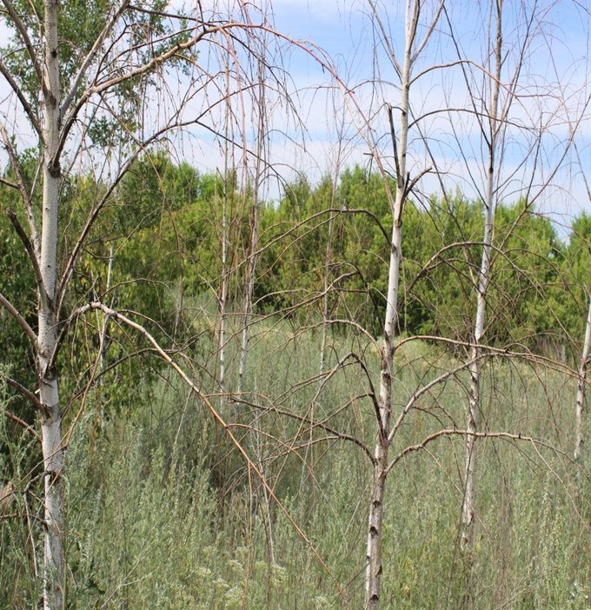

Сурет 11 – Сүйелді қайың (Bеtula pеndula) (автормен жасалынған)
Бессея шиесі (Cerasus besseyi) 17 квартал (Астаналық шаруашылық). Жапырақтарда, негізінен, жиектерінде жәндіктер жейтін тесік және қоңыр дақ бар. Айқын (қалың) қара қоңыр шекарасы бар дақтар, дақтың орталық бөлігі ашық қоңыр, қоңыр, диаметрі 2-5 мм, дөңгелек, сопақша, некротикалық, тегіс, жапырақтың жоғарғы жағында дақтар айқын, күңгірт болады. Бір жапырақта орта есеппен 1-ден 3-4-ке дейін дақтар бар.
Жапырақтың жоғарғы жағындағы жиектер айқынырақ, дақтың ішкі бөлігінен айқын шекарасы бар. Микроскопия: жапырақ тінінің сынықтары зардап шеккен аймақтардан алынды, саңырауқұлақтар мен бактериялық құрылымдар табылмады. Мүмкін, бұл кейбір қоректік заттардың жетіспеушілігі.
Шегіршін (Ulmus) (Астаналық шаруашылық). Жапырақ тақтайшаларында 1-9 ойық тесіктер байқалды, бір-біріне шашыраңқы орналасқан. Саңылаулардың айналасында жиек қоңыр-қызғылт қоңыр түсті. Тесіктер дөңгелек, ұзын 1,5-2х2-5 мм.
Жапырақтардың ұштары әдетте шеттерінен бастап, қоңыр, некротикалық, күйдірілген сияқты. Жапырақ тақтасының қалған бөліктері қалыпты түсті сақтайды. Мұндай дақтардың беті зақымдалмай тегіс, түсі қоңыр.
Пирамидальді терек (Populus pyramidalis) 49 квартал (Астаналық шаруашылық). Ақ дақ, дақтар дөңгелек, сопақша, топтасып, шашыраңқы, біріктірілген, ақ, ақшыл-сұр, айналасында қара қоңыр шекара, біркелкі қалыңдығы, 11-15 мм. жапырақтың төменгі жағындағы дақтар біршама бозарған. Сарғыш дақтар айқынырақ, үлкен, жақсы анықталған 1,5-2х5-6 мм. дақтарда кішкентай, қара нүктелер бар. Микроскопия: қара нүктелерден жасалған дақтарда жиынтықтар бір көлденең септумы бар, түссіз, біркелкі қалыңдығы, қара және айқын қабығы бар орақ тәрізді сәл қисық споралар көрінді (12-сурет).

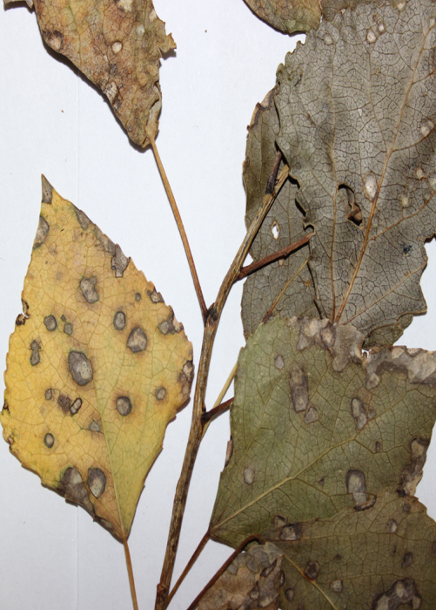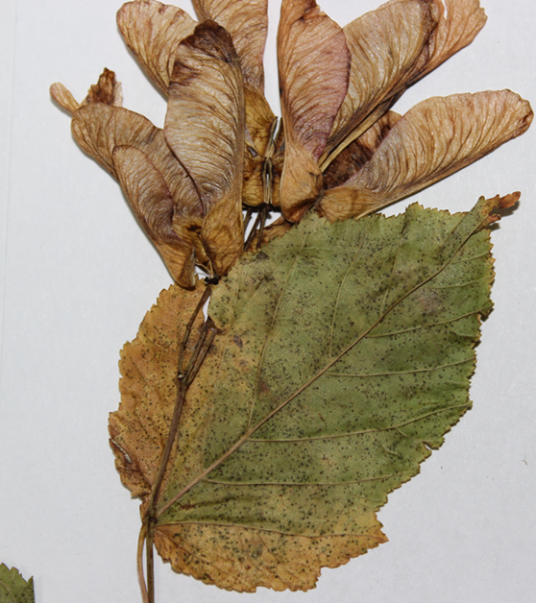
а ә

Сурет 12 – а – Пирамидальді терек (Populus pyramidalis); ә-Үйеңкі (Аcer) (автормен жасалынған)
Үйеңкі (Аcer) 49 квартал (Астаналық шаруашылық). Жапырақтардың 20-30%-ы сарғайған, бүкіл бұтақ толығымен сарғайған жапырақтармен. Мұндай жапырақтардың фонында бұлыңғыр жиегі жоқ, сұр-қоңыр дақтар, шашыраңқы орналасқан. Жапырақтың артқы жағында дақтар күңгірт. Кейбір жапырақтары мыжылған, қалғандары жасыл түстің жоғалуынан басқа қалыпты пішінін сақтап қалды. Микроскопия: басқа құрылымдар байқалмайды. Қанды қызыл Долана (Crataegus). 25 квартал (Астаналық шаруашылық). Бір ағаш бұтасында 2-4 жапырақ, ұзындығы 2-4 см бар. Жапырақтары қара-жасыл, әр түрлі пішінді қара-қоңыр некротикалық аймақтары бар, контурлы, сәл дөңес жиегі бар. Жапырақтың сарғайған жерлерінде кішілі үлкенді аралас дақтар бар. Жапырақтың сарғаюы қара қоңыр дақтардың салдары болуы мүмкін. Жапырақтың түсі түрлі-түсті: екі( сары, қою қоңыр) - үш (жасыл, сары, қою қоңыр) түсті. Жапырақтың жоғарғы жағында пирамида терегіндегідей көптеген ұсақ нүктелердің қою қоңыр дақтары бар. Мұндай дақтар төменгі жағында байқалмады. Микроскопия: өте ұзын, қисықтау келген, ішінде жұқа споралы қабығы бар май тамшылары жайғасқан. 30 квартал (Шортанды орманшылығы). Жапырақтарда дақ, қатты зақымдану, некроз байқалады, жапырақтың беткі тақтайшасында қоңыр, артқы жағында ашық-қоңыр дақтарды көреміз. Ол жапырақтың 40-50% алады. Қазақстандық терек (Populus nigra L.) 4 квартал (Шортанды шаруашылығы). Жапырақтардың бір бөлігі (10-12%) әртүрлі дәрежеде сарғайған, мұндай жапырақтардың түсінің қарқындылығы: сары, кейбір жерлерде қоңыр некротикалық, жасыл; қоңыр некротикалық аймақтар оқшауланған (сурет 13). Жапырақ тақтасында сарғайған және жасыл жерлерде жылтыр қара ұсақ дақтар бар. Әдетте сарғаю жапырақтың шеттерінен басталады ортасына қарай таралады, жапырақ тақталары некротикалық және қатты мыжылған, бүктелген, қою ашық қоңыр дақтары да бар. Микроскопия: байқалатын басқа құрылымдар табылған жоқ.

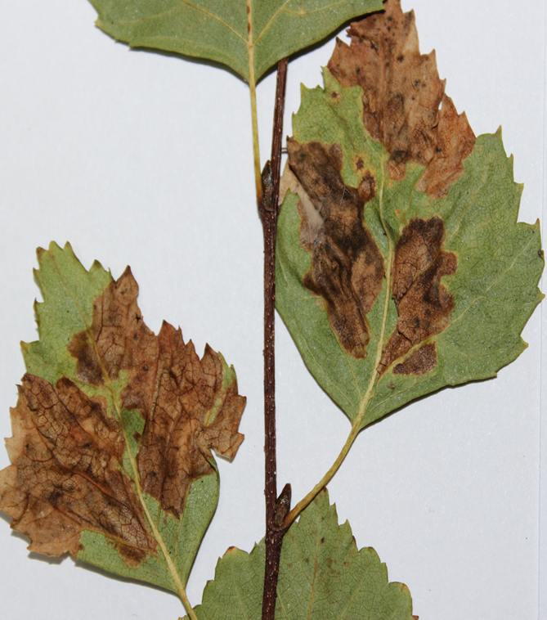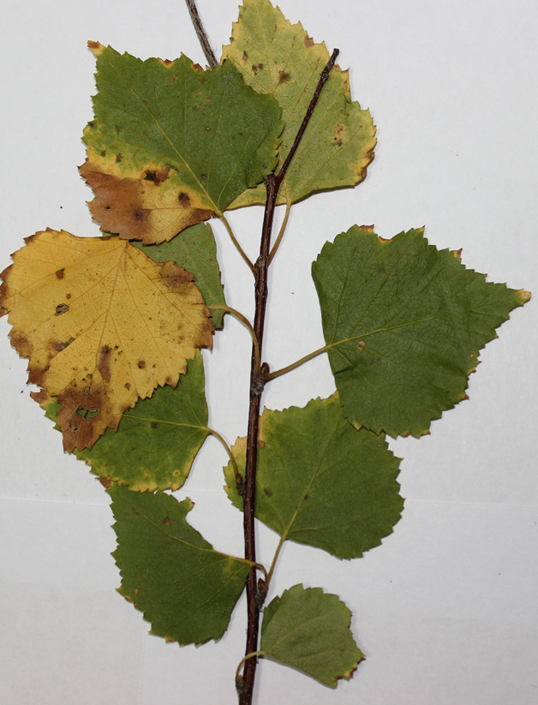
а ә

Сурет 13 – а, ә – Қазақстандық терек (Populus nigra L.) (автормен жасалынған)
Үйеңкі (Аcer). (Шортанды шаруашылығы). Бұтақтардағы барлық жапырақтар біркелкі сарғайған, сары-жасыл, жеке жапырақтарда жапырақ тақтасының жоғарғы бөлігі 1/3 немесе толығымен ашық қоңыр, қоңыр, некротикалық жаралар бар. Жапырақтың жоғарғы жағында бірдей түсті некротикалық дақтар бар 1,5х3-4 мм, мұндай дақтардың төменгі жағында түсі сәл күңгірт, дақтың ортасында ашық қоңыр, шеттерінде қара қоңыр. Кейбір дақтар біріктіріледі.
Кәдімгі қарағай (Pínus sylvéstris) (Шортанды шаруашылығы). Бұтақтардағы инелер, негізінен бұтақтардың жоғарғы бөлігінде, ішінара сарғайған. Негізі бар жұптасқан инелер бұтақтардан оңай бөлінеді, кептірілген, сары түсті. Жұптасқан инелердің негізі қарайған, жамылғы ұлпасы қара-сұр, қабыршақтанған. Сау бұтақтар бар, ішінара сарғайған инелер бар, жоғарғы бөлігі толығымен сарғайған инелер бар.
Қара қарақат (Ribes nigrum) (Шортанды шаруашылығы). Жапырақтардың 30% сарғайған, жапырақ ұштары қара қоңырға боялған. Ылғалдылықтың жетіспеушілігі көрінеді. Микроскопиялық талдау: бөгде заттар байқалмады.
Қанды қызыл Долана (Crataegus). 25 квартал (Астаналық шаруашылық).
Өсімдік жапырағының тақтайшасының беткі бөлімінің 20-25% зақымдалған, 14- сурретте келтірілгендей сары, қоңыр, қызғылт-қоңыр түрлі көлемдегі дақтар орналасқан. Жапырақтардың зақымдануы жартылай, толыққанды түрлі-түсті түстерден тұрады.

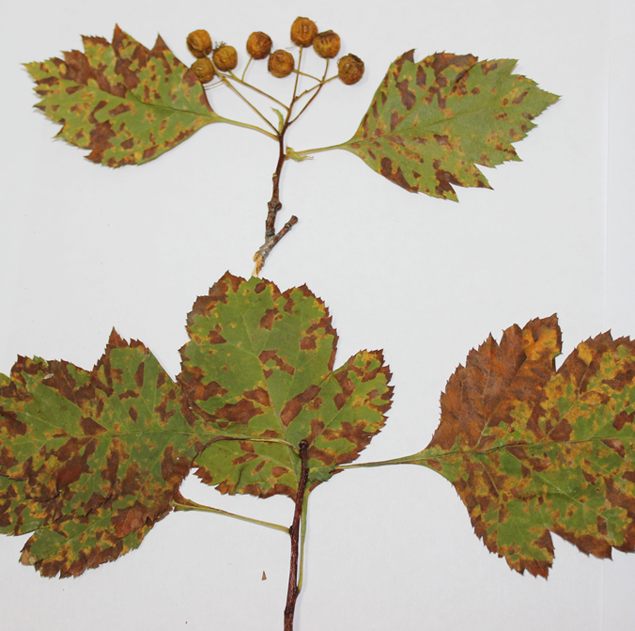

Сурет 14 – Қанды қызыл Долана (Crataegus) (автормен жасалынған)

Үйеңкі (Аcer). 49 квартал (Астаналық шаруашылық). Ағаштағы жапырақтардың 20-30%-ы толығымен сарғайған. Аталмыш кварталда терек толығымен жойылды. Жапырақ бетінде шашыраңқы орналасқан дақ, ашық қоңыр, күңгірт түсті. Микроскопия: нәтиже бермеді.
Пирамидальді терек (Populus pyramidalis) 49 квартал (Астаналық шаруашылық). Жапырақтарда күңгірт жасыл, сары көптеген дақтар, шашыраңқы, біріктірілген, жалғыз, дөңес орналасқан, жапырақ жиектері некротикалық қара жиектермен көмкерілген. Ортасында дақтар жапырақ жиегіне қарай қара қоңыр түсті диаметрі 2-4 мм жететіндей орналасқан. Кейбір дақтар өте кішкентай, қара, дөңес нүктелер бар, үлкейткіш құрылғысыз көрінбейді. Микроскопия: жұлдыз тәрізді үлгілері табылды (15-сурет).

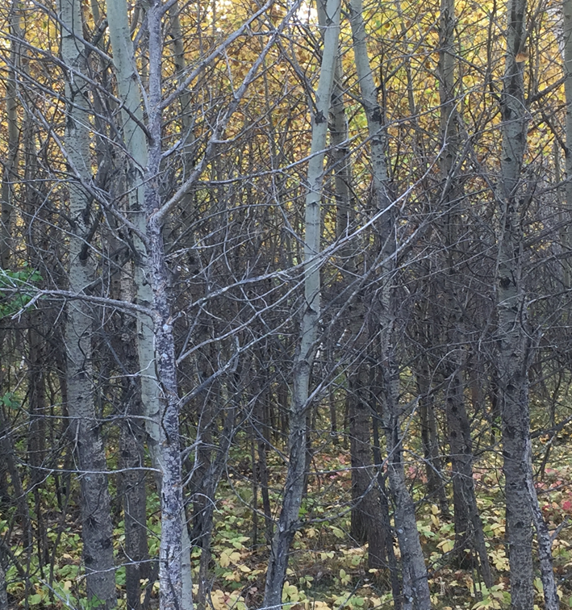

Сурет 15 – Пирамидальді терек (Populus pyramidalis) (автормен жасалынған)

Сібір алмасы (Malus Pallasiona Juz) 71 квартал (Вячеслав шаруашылыығы). Жапырақтары әртүрлі түстермен боялған: жасыл, сары, қоңыр, олардың фонында диаметрі 7-8 мм-ге дейін қоңыр жиегі бар түрлі қара дақтар, дақтардың ішінде жапырақ ұлпасы тығыздалған, беті жылтыр тегіс. Көптеген дақтардың жапырақ бетінің басқа бөліктерінде-өте кішкентай дақтар жылтыр қоңыр, сары аймақтардан күрт бөлінген. Микроскопия: нәтиже бермеді.
Татар ұшқаттар (Lonicera tatarica) 71 квартал (Вячеслав шаруашылығы). Бактериалды күйік байқалады. Барлық сырғалары сарғайған, қара күйіктері бар. Микроскопия: нәтиже бермеді.
Шегіршін (Ulmus) 51 квартал (Вячеслав шаруашылығы). Жапырақтарының орталықарында көптеген қара дақтар бар. Кейбір жапырақ шеттерінде күйдірілген, мыжылған кептірілген жерлер бар. Дақтар шашыраңқы, топтастырылған және біріктірілген.
Қара қарақат (Ribes nigrum) 45 квартал (Вячеслав шаруашылығы). Бұтақтарында жапырақтар өте аз, қалған жапырақтарының жағдайы өте нашар қызғылт сарғыш түсті. Өсімдік әлсіз, жемістері қураған бұталарда ілініп тұр. Көптеген бұта жапырақтар шіріп қураған.
Қазақстандық терек (Populus nigra L.) 45 квартал (Вячеслав шаруашылығы). Жоғарғы жағындағы жапырақтардың үлкен аймақтары қара түсті, күйдірілгендей, төменгі жағында сұр-қоңыр түсті дақтар бар. Дақтар қатты, жапырақ бетінің жартысына дейін алады.
Шегіршін (Ulmus) 51 квартал (Вячеслав шаруашылығы). Жапырақ ұштарындағы зақымданған бөліктері насекомдардың әсерінен екені көрініп тұр. Барлық жапырақтар жапырақ кеміргіштермен зақымданған. Кейбір жапырақтар толықтай шіріген, ашықтан қара қоңыр түске боялған.
Итмұрын (Rоsa) 51 квартал (Вячеслав шаруашылығы). Жапырақтарда майда дақтар көп, төменгі бөлімінде 0,7-1 мм қоңыр, қатты қоңыр түсті дақтар бар. Микроскопиялық талдау: бірклеткалы урединиоспорлар. Телиоспорлар қалыптаспаған. Диагноз: итмұрын тоты (16-сурет).

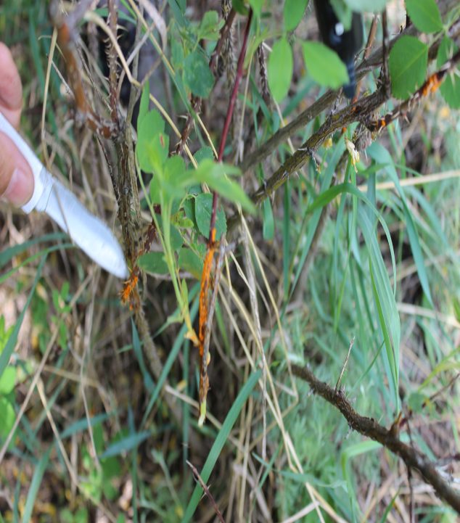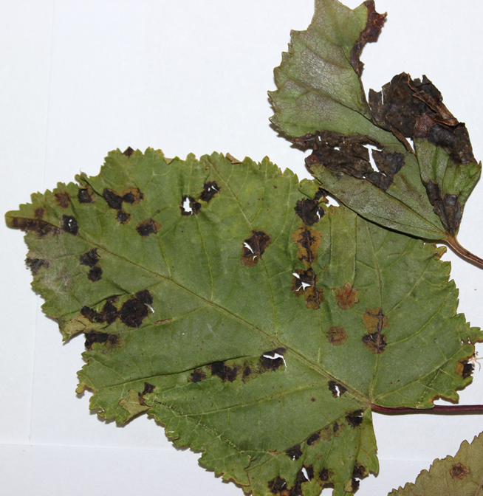
а ә
Сурет 16 – а, ә – Шегіршін (Ulmus) Итмұрын (Rоsa) (автормен жасалынған)

Итмұрын (Rоsa) (Кызылжар шаруашылығы). Барлық жер үсті мүшелерінде сары-қоңыр ұнтақты урединиопустулалар тот басады. Бұталар қатты зақымданудан қураған.

3.3 Бактериялық обырдан зақымдалған қайың мен терек құрылысы мен өсіп дамуындағы өзгерістер
Өсімдіктердің фитопатогендер әсерінен болған физиолого-биохимиялық өзгерістерінің негізінде туындаған анатомия-морфологиялық өзгерістер аурудың симптомдарын анықтауға мүмкіндік береді. Ол өсімдік ұлпаларының құрылымы мен құрылысының, зақымдалған органдарының пішіні мен өсу қарқындылығын, немесе толықтай өсімдіктің өзгеруіне алып келеді. Бактериялық обыр немесе жүйеленген тамырлы-паренхималы бактериоз, онтогенез кезеңінде өсімдік ұлпаларының барлық қабаттарын (флоэма, камбий, ксилема) және генеративті мүшелерін (гүлдері, тозаңқап, жеміс, тұқым) зақымдайды. Аурудың ағаштектес өсімдіктердегі сыртқы белгілеріне тоқталатын болсақ, діңі мен бұтақтарында некрозды дымқыл жара мен жарықтарды, сұйықтың және шырыштың тамшыларын көруімізге болады. Сұйықтықтың түсі янтарь түстес болып келеді, көпіршіген майлы-қышқылды жағымсыз иіске ие, сондай-ақ ағаштектес өсімдіктердің жапырақтары қоңыр (бурый) реңге ие. Бактериялық обыр ауруына көбіне жас екпе ағаш-бұталар шалдығады. Жасыл белдеудің Қызылжар шаруашылығында кездескен ағаштектес өсімдіктердің, соның ішінде сүйелді қайың (Bеtula pеndula) мен көктеректің (Populus tremula) сыртқы морфо-анатомиялық сипатына тоқталатын болсақ, сүйелді қайың (Bеtula pеndula) діңінің зақымдалған бөлімінде ені 3-6 см дейін, ал дің бойымен ұзындығы 30-35 см жететін бактериялық обыр жарақаты орналасқан. Діңінің сыртқы қабығы зақымдалған, қара қоңыр шіріндіге айналған. Діңді сыртынан қатты басқанда шірік жарақаттан қызыл қоңыр түсті шырыштың аққанын байқауға болады. Ағаш діңіндегі мұндай жарақаттар жер бетінен 1-2 м биіктікте орналасқан. 17-суретте 40-45 жас шамасындағы бактериялық обырға шалдыққан сүйелді қайың (Bеtula pеndula).

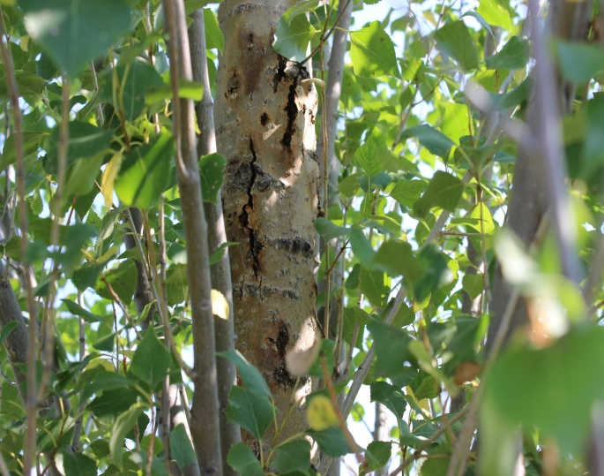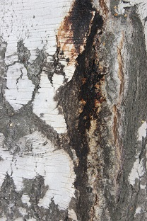
а ә

а – бактериялық обырдың ошақтары; ә – зақымданған діңнен шырыштың ағуы

Сурет 17 – Сүйелді қайыңның (Bétula péndula) діңіндегі бактериялық обыр (автормен жасалынған)

Орман алқаптарында кездестірген бактериялық обыр ауруына шалдыққан көктеректердің (Populus tremula) біршамасында тек жоғарғы бұталары сау да, төменде орналасқан бұтақтары діңнен 10-15 см шамасында нәзік сынғыш келеді. Көктеректердің бойы 5-6 м. Ағаштың діңінде құрғап қалған обыр жарақаттарында сарғыш-қоңыр түсті шырыштың қайтқан іздері сипатталған. Кейбір ағаштардың бұталары мен діңдерінде ісіңкі жара мен янтарь түстес сұйықтықтың аққан іздерін көруге болады 18-сурет.

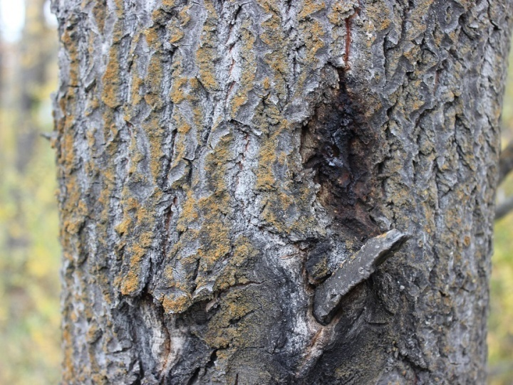

Сурет 18 – Көктеректің (Populus tremula) бактериялық обыры (автормен жасалынған)

Бактериялық обыр ауруына ұшыраған ағаштектес өсімдіктердегі ішкі өзгерістерге келетін болсақ, ағаш діңінде сондай-ақ бұтақтары мен тамырларында ұлпаға енген дымқыл дөңгеленген, таяқша тәрізді, жұлдызша формалы патологиялық құрылымдарды көруге болады. Зақымдалған ұлпаларда жұмсақ шырыш, некроздық шірік дамиды.
Бактериялық обыр ауруының даму барысын үш кезеңге бөлуімізге болады. Алғашқы кезеңде өсімдікте жанама және нағыз белгілердің пайда болуымен сипатталады. Жанама белгілерге дің қабығының бұзыла бастауы, қураған бұталардың пайда болуы және шырыш немесе янтарь түстес сұйық тамшылардың пайда болуы, ал нағыз белгілерге аздаған ағаш қабығындағы қышқыл иісті сұйықтық пен ашық қоңыр түсті сопақша пішінді дүипулердің пайда болуы жатады. Ағаштың діңі осы кезеңде толықтай бактериялармен зақымдалады. Ал, екінші кезең ағаштар қабығының зақымданған аумағы қою қанық қара-қоңыр түске боялуымен және қабықтарын жартылай бұзылуымен сипатталады. Бактериялық обырдың соңғы кезеңінде ағаштар толықтай қурап, бастапқы кезеңдердегі жара көлемі діңді бойлай бірнеше метрге жетіп, қабықтың түсі қою қара реңге боялады (19-сурет). Өсімдік діңін енді жаппай әртүрлі факультативті паразиттер микроскопиялық саңырауқұлақтар мен бактериялар басып, ағаш толықтай техникалық сапасынан айырылады. Аурудың өсіп-даму қарқындылығы ағаштың зақымдалу деңгейімен тікелей байланысты. Жақсы дамыған ағаштың бактериялық обырмен зақымдалып ауыруы 4-6 жылға созылса, ал әлсіз ағаштардың ауру қарқындылығы белсенді жүреді де, ол небәрі 2-3 жыл ішінде қурап қалады [89].

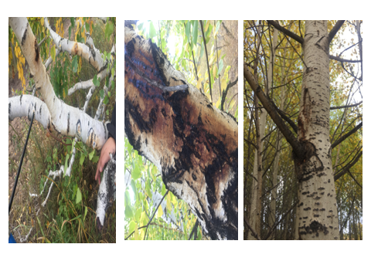
а ә б

а – бастапқы; ә – ортаңғы; б – соңғы кезеңіндегі көріністері

Сурет 19 – Бактериялық обырдың (автормен жасалынған)

Орман алқаптарындағы ағаштардың ұлпаларымен қоректеніп, сонда көбейетін бактериялар, ағаш діңінде клеткааралық жолдар және арнайы клеткааралық заттарды ыдырататын ферменттердің көмегімен таралады. Мұндай ферменттерге пектиназа жатады. Ағаш өңінің паренхима ұлпасы зақымдалғаннан кейін, тін талшықтарының қалғаны көрінеді. Пектин заттарының флоэма қабатында тарағанынан кейін тек жұқа тін талшықтары қалады да, қалың өң қабатының астында бос кеңістік түзіледі. Erwinia multivora бактериясы өсімдік ұлпасына енгеннен кейін, өткізгіш түтікшелерге таралады. Ксилема қабатындағы түтікшелер шоғына жеткенде қарқынды түрде көбейе бастайды. Бактерия клеткалары ағаш діңінің өзек және сүрек қабаттарында өте көп шоғырлады.
Ішкі симптомына тоқталатын болсақ, ағаш діңінде сопақша, жұлдызша немесе сфера пішінді дымқыл патологиялық шоғырлар орналасады, жарада түзілген газдың күшті қысыммен қалың қабықта сызат жарықшақ пайда болып, ол басқа әртүрлі микроорганизмдердің әсерінен жараға айналады, онда пайда болған шырышты су ағыны сыртқа ағады (20-сурет).

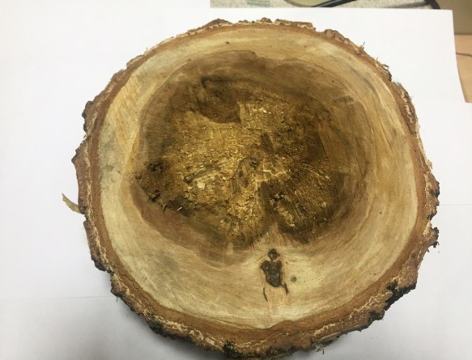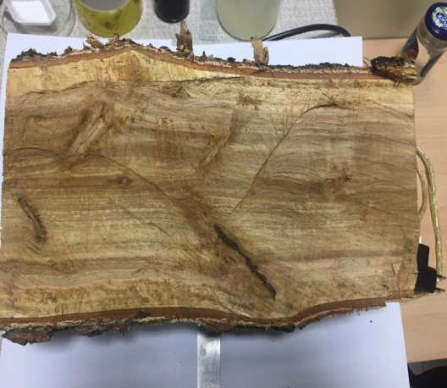
а ә

Сурет 20 – а, ә – Erwinia multivora фитобактериясының ағаш діңін зақымдауы (автормен жасалынған)

Фитопатогенді бактериялардың өсімдік жасушасына енуі патогенді саңырауқұлақтармен салыстырғанда өзгеше. Оны біз екі топқа бөлеміз, яғни бактериялардың белсенді енуі және алдын-ала зақымдалан жарақаттар арқылы енуі. Бактериялардың белсенді енуі дегеніміз өсімдіктің жоғарғы беті сірқабықтанбаған бөлімдері арқылы енуі, сірқабықтанған сыртқы қабаттары арқылы немесе өсімдік саңылаулары (гидатодтар) арқылы енуін жатқызамыз. Бактериялардың өсімдікке белсенді түрде енуі, ол өсімдікің жаппай ауруға шалдыққан кезінде ғана іске асады. Екінші түрге барлық жан-жақты себептерден болған жарақаттардың есебінен бактериялардың өсімдікке енуін жатқызамыз. Оларға механикалық зақымдар, абиотикалық факторлар, климаттық қолайсыз жағдайларды жатқызамыз. Жарақаттарға бактериялар тасымалдап, жұқтыратын бунақденелілер, жануарлар, климаттық жағдайлар (бұршақ, дауыл) себепкер болады.

3.4 Бөліп алынған бактерия штамының ерекшеліктері мен молекулалық-генетикалық сипаттамасы
Қазіргі таңда бактериялық обыр ауруының симптоматикасы, қоздырғышы, өсімдікке енуі мен оны зақымдау жолдары, басқа да орман екпелерімен байланысының толықтай зерттелінбеуі онымен күресу шараларын нақтылауға көп кедергі туындатуда. Диссертациялық жұмыстың мақсаты - Астана қаласы қоршай отырғызылған Жасыл белдеу орман алқаптарында кездесетін бактериалық обырдың этиологиясы мен патогенезін зерттеу болып табылады.
Зерттеу нысаны ретінде Жасыл белдеуде өсетін сүйелді қайың (Bеtula pеndula Roth.) және басқа да ағаш тектестерді залалдайтын бактериялық обыр патологиясы алынды. Зерттеу барысына керекті материалдар (зарарданған ааш қабығынан керндер) қайың мен терек өсімдігінен жинақталды: Олар тек қайың немесе қайыңды - қарағайлы, қайыңды- теректі жасанды орман алқаптарынан арнайы алынды.
Жұмыс барысында орман шаруашылығы мен орман фитопатологиясында заманауи қолданыстағы әдіс-тәсілдер қолданылды. Бактерия культураларын алу үшін келесідей қоректік орталар қолданылды: стандартты агар (стандартный агар), картопты агар (картофельнвй агар), ет-пептонды агар (мясо-пептонный агар).
Ағаштың ішкі бөлігінің зақымдалған тіндеріне сипаттама жасалды. Мұнда жұлдыз немесе шеңбер тәрізді ылғалды патологиялық ойықтар орналасқандығы, сондай-ақ қыртыстың жара бөлігінде қатты ірің байқалатыны, одан сұйықтықтың шырышты ағыны шығатыны атап өтілді. Бактериялық обыр қоздырғышы жасушааралық кеңістікте қоректенеді, көбейеді және өседі, патоген ферменттер бөліп, ағаш тіндерін ыдыратады. Мұндай ферменттерге пектиназа жатады. Зақымдалған магистральдық паренхимада зақымдалған тіндердің талшықтары айқын көрінеді. Пектиндік заттар ыдырағаннан кейін ағаш қабатында тек жұқа талшықтар қалады, діңнің қалың қабатының астында бос орын пайда болады. Erwinia multivora бактериялары өсімдік тініне енгеннен кейін олар тамырларына таралады. Бактериялар ксилемадағы тамыр түйіндеріне жеткенде көбейе бастайды. Фитопатогенді бактериялардың жиналуы діңнің қабығы мен өзегі бөліктерінде жүреді.
Бактериялардың негізгі өсімдік ағашының тіндеріне енуінің екі жолы бар: бактериялардың белсенді енуі және өсімдік тіндерінің зақымдану аймақтары арқылы енуі. Бактериялардың белсенді енуі өсімдіктердің табиғи жолдары арқылы жүреді (саңылаулар, гидадатодтық тесіктер). Залалдаудың екінші түрі әртүрлі себептермен зақымдалған өсімдік аймақтары (механикалық зақымдану) арқылы мүмкін болады.
Қайың мен көктеректің бактериялық обырының даму ерекшеліктерін зерттеу үшін біз осы өсімдіктердің зардап шеккен аймақтарынан керндер алдық. Ол үшін ішкі диаметрі 0,5 см болатын арнайы бур құрылғысы қолданылды. Сынама алу тереңдігі (өзектің ұзындығы) өсімдік ағашының қалыңдығына байланысты 3-12 см болды.
Бактериялардың қоздырғышын оқшаулау және анықтау үшін ағаш діңінің бетін тиісті жолдармен зарарсыздандырғаннан кейін оның ішкі бөлігінен алынған керндер зарарсыздандырылған қоректік ортаға (картоп агары) отырғызылды. Картопты агар: 200 г тазалап жуылған картопты ұсақтап 1000 мл дисттиллденген су құйып 40 минут бойына қайнатамыз, кейіннен сұйықтықты сүземіз. Фильтратты 1000 мл дейін сумен толықтырып, 20 г агар қосып, агар түйіршіктері толықтай ерігенше қайнатып, дәке мен мақта қабаттарынан ыстық күйінде сүзіп аламыз. 1 атм. бірлікте 30 минут бойына автоклавта стерильдейміз. Стерилизациядан кейін лимон қышқылын қосып 0,1-0,05 мл-ге 10 мл, Петри табақшаларына (7-10 мл) құйып, 26,4ºС температурада термостатқа орналастырылды (21-сурет). 4-кестеде қоректік ортадағы 5 күндік культураның морфологиялық белгілері көрсетілген.

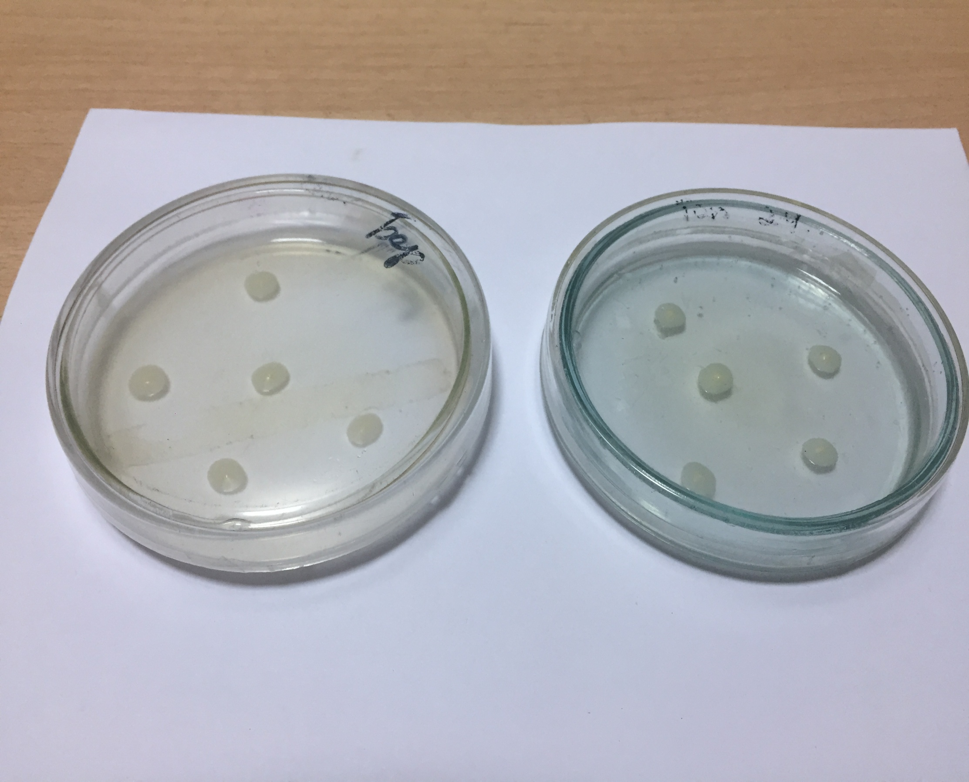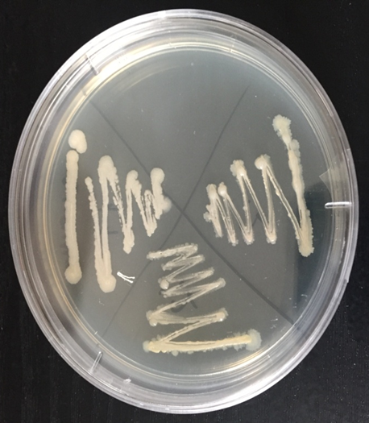
а ә

а – қайың; ә – қазақстандық терек

Сурет 21 – 5 күндік бактериялық обыр культурасы (автормен жасалынған)

Кесте 4 – Картоп агарындағы 5 күндік культураның морфологиялық белгілері

Белгілер | Сүйелді қайың | Терек
Пішіні | сфера тәрізді | созылыңқы сопақша
Колония мөлшері | 5-7 мм | 3-6 мм
Түсі (пигмент) | ақ | Ақ
Колония жиектері | түзу емес | түзу емес
Консистенция | қоймалжың | қоймалжың

Микроскопиялық талдау барысында (evos FLc микроскоп) 22 – суретте көрсетілгендей дөңгелек және кейде таяқша тәрізді бактериялар анықталады. Олар Грамм оң теріс әдісімен боялды.

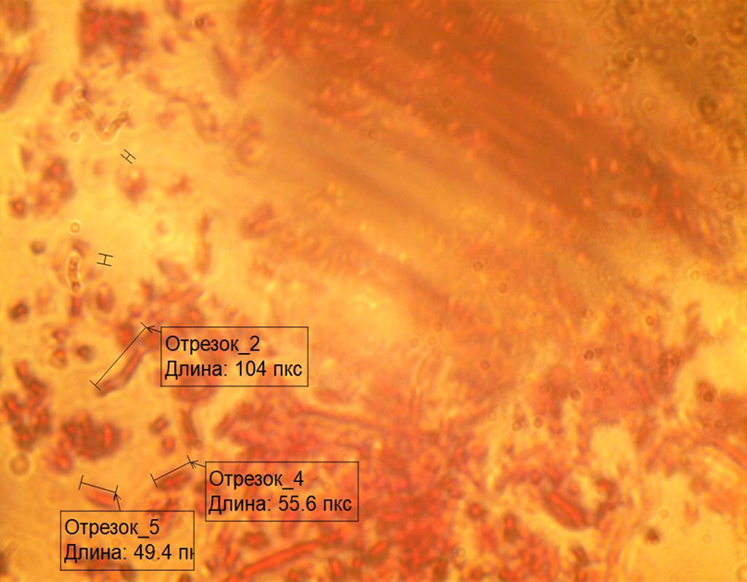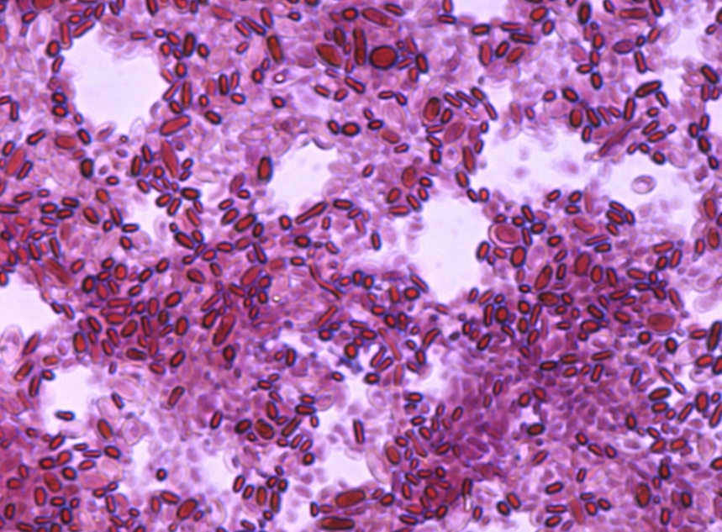
а ә

Сурет 22 – а, ә – Микроскопиялық талдау (автормен жасалынған)

Бактериялық обыр белгілері бар қайың діңдерінен керндер көлденең бағытта арнайы Haglof бұрғысының көмегімен алынды (ұзындығы 100-500 мм, дм 4,3 мм). Алынған керндер (3-12 см) сыртынан 90% этил спиртімен сүртіліп, стерильді түтіктерге салынып, тоңазытқышта 3-4°С температурада қолданғанға дейін сақталды. Зақымдалған ағаш діңінің керннен (перидерма) камбийдің, ағаштың трахея элементтерінің (флоэма, ксилема), ағаш талшықтарының (либриформа) және магистральдық паренхиманың зақымдануын көруге болады. Бұл аурудың түтік-паренхималық инфекция екенін дәлелдейді. Әр түрлі қоректік орталар (стандартты агар, картоп агары, ет-пептон агары, эндо) патогендерді керндерден оқшаулау және таза штаммдар алу үшін пайдаланылды. Стерильді жағдайда ламинарлы бокс камерасында 0,8-1 мм кесектер кесілді және Петри табақтарына қоректік ортаға орналастырылды. Пайда болған егілген колониялар күн сайын олардың сипаттамаларын (колониялардың пайда болуы мен пішіні, тығыздығы, түсі және өсу қарқыны) бақылап, анықталды. Қайта себу, өрмек тәрізді себу культуралық ортадағы басқа микроорганизмдерден бактериялық колонияларды жою үшін пайдаланылды. Культура ортада өсе бастаған 5 күндік бактериялық колониялардың сипаттамалары (23-сурет), келесідей: колониялар диск ядросының шетінде орналасқан, шеттері тармақталмаған, біркелкі емес, толқынды, ақ, ядро дискілерінен 0,2-0,4 см қашықтықта орналасқан. Тазартылған 5 күндік егілген колониялар дөңгелек пішінді, жылтыр ақ, бозғылт, тегіс жиектері, тығыз консистенциясы, өлшемі 9х10 мм, 4х7 мм, 3х6 мм, 4х6 мм, 5х9 мм.

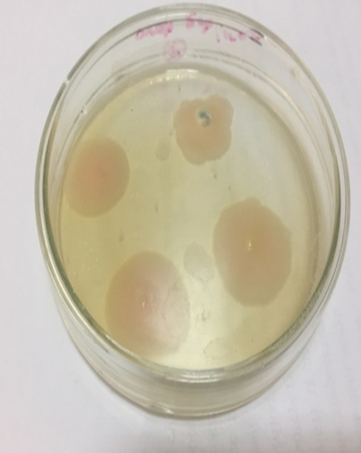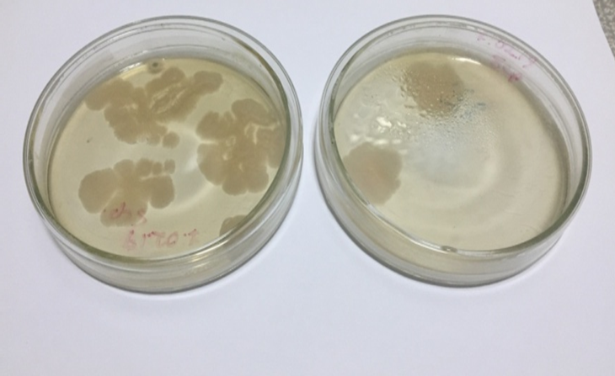
а ә б

Сурет 23 – а, ә, б – стандартты агар, картоп агары, ет-пептон агары, эндо патогендерді керндерден оқшаулау және таза штаммдар алу (автормен жасалынған)

Зерттеу жұмыстарына қажетті керндерді бактериялық обырға шалдыққан түрлі жастағы сүйелді қайыңдардың діңінен алдық. Жұмыс барысында қоректік орталарға ағаш діңінің үгінділері пайдаланылды, себебі ағашты гомогенизациялау қиындыққа соғады. Таза ағын суымен жуылып спиртпен шайылған кескіндер егіліп,түрлі көлемдегі екпелер өсіп шықты. 1 Петри табақшасында 2-4 екпелерге дейін өсті.
Жұмыс барысында үш түрлі қоректік орта пайдаланылып 23 -сурет (стандартты агар, ЕПА,картопты агар), өсіп шыққан екпелердің морфотиптері төменде көрсетілген 5- кестеде сипатталды.

Кесте 5 – Бактериялық обырға шалдыққан сүйелді қайыңның (Bеtula pеndula Roth.) жарақатынан алынған 10 күндік бактерия культураларының сипаттамасы

Белгілері | Картоп агары | ЕПА | Стандартты агар
Пішіні | дөңгелек | бұтақталған | дөңгелек сопақша
Өлшемі | Ұз 3,5-4,0 мм, ені 2-3,7 мм | 2-3,5 мм, ені 1,5-2,3 мм | Ұз-2,5-4,5 ені 2,5-3,5 мм
Түсі (пигмент) | ақ қоңыртым | қоңыртым тартқан ақ | ақ (молочнй)
Ортасы | шырышты | шырышты | қатты
Жиектері | тарамдалған бұжырақай | тарамдалған шырышты | бұжырланған
Консистенциясы | қоймалжың | қоймалжың | қоймалжың

Стандартты агар құрамы мен дайындалу барысы: 28,0 г агар ұнтағын 1000 мл дейін дистиллденген сумен араластыра отырып қайнатамыз. Тиесілі ыдыстарға құйып, 1,1 атм (121ºС) 15 минут бойына автоклавқа орналастырамыз. Картопты агар: 200 г тазалап жуылған картопты ұсақтап 1000 мл дисттиллденген су құйып 40 минут бойына қайнатамыз, кейіннен сұйықтықты сүземіз. Фильтратты 1000 мл дейін сумен толықтырып, 20 г агар қосып, агар түйіршіктері толықтай ерігенше қайнатып, дәке мен мақта қабаттарынан ыстық күйінде сүзіп аламыз. 1 атм. бірлікте 30 минут бойына автоклавта стерильдейміз. Стерилизациядан кейін лимон қышқылын қосып 0,1-0,05 мл-ге 10 мл, Петри табақшаларына (7-10 мл) құямыз. Ет-пептонды агарды (ЕПА) дайындау үшін ЕПС-ға 2-3% агар-агарды қоса балқытады. Балқыту кезінде қоректік ортаны агар-агардың күйіп кетпеуі үшін әлсін-әлсін араластырып отырады. Балқытылған ЕПА-ын ыстық күйінде тез сүзіп (мақталы-дәке арқылы) Петри табақшаларына құяды. «қиғаш» қатырылған ЕПА-ды 3-4 мл-ден, ал «тік» қатырылған ЕПА-ды шыны түтіктерге 10 мл-ден құяды. Шыны түтіктер тығындармен жабылып 1200 С-та 20-30 минут стерильденеді.
Қоректік орталардан өсіп шыққан изоляттарды үш топқа топтастырдық. Xanthomonas (1-топ), Enterobacter (2-топ) және Bacillus (3-топ). 10 күндік стандартты агарда таза 4 екпе алынды. Барлығы ақшылтым түске ие, екпе ортасы сұйық қоймалжың келген, бұжырланған кескіндер жиектеріне қарай тарамдалған. Пішіндері домалақ, сопақша және айқын еместері де бар. Бұл сипаттама бактерияның Xanthomonas туысына тән. Сүйелді қайың (Bеtula pеndula Roth.) бактериялық обырын туындататын қоздырғыш Erwinia multivora Enterobacter туысына жатады. Оның картопты агар ортасында 3 таза екпесі алынды. Өлшемдері 3,5-4,0 мм х 2-3,7 мм, дөңгелек пішінділері де кездеседі, ақ түсті, екпенің ортасынан жиегіне қарай тарамдалған , жиегі екпенің ортасына қарағанда жұқа шырышты, жылтыр - сұр сызықпен бөлектене көмкерілген, спора мен капсула түзбейді.
Ет-пептонды агар ортасында 3 екпе өсіп шықты, Bacillus тобына жататын спора түзуші бактериялар туысына жатады, пішіні бұтақталған, ақшыл түсті, жиектері тарамдалған шырышты, ұзындығы 2-3,5 мм х 1,5-2,3 мм.
Бактериялық обырға (водянка) шалдыққан сүйелді қайың (Bеtula pеndula Roth.) ағашының діңіндегі жарадан (язва) кескіндер алынды, одан картопты агар ортасында 3 таза екпе өсіп шықты.
10 күндік бактерия изоляттарының екпелерінен препараттар жасалып, микроскопиялық зерттеулер жүргізілді. Грамм оң және теріс әдісімен боялып, нәтижесінде грамм теріс фитопатогенді бактериялар топтамасының 20-суреттерін алдық.
Бөлінген таза бактерия дақылдарын молекулалық анықтау үшін келесі жұмыстар жүргізілді:
Гендік типтеу мақсатында бактерия культураларынан ДНҚ-ны бөліп алу үшін алдымен шыны пробиркадағы культураларды пластикалық пробиркаға ауыстырып, культураның 1 мл мөлшері пайдаланылды. Бұл үдеріс Kate Wilson әдісімен іске асырылды. Алынған үлгі центрифугаға 10 минутқа 12000 мин/айналымға қойылды. Тұнбаға 500 мкл ТЕ буферін араластырып (суспензиялап), оған 20 мкл лизоцим қосып 37°С-та 1 сағат инкубацияладық. Сонан соң 30 мкл мөлшерде 10% SDS және 3 мкл К протеиназа (20 мг/мл) қостық. Оған жасуша мембранасының фрагменттерін, полисахаридтер мен ақуыздардың қалдығын жою үшін 100 мкл 5М NaCl қосылды. Вортексте араластырып, үстіне 80 мкл CTAB (10% CTAB-та 07 M NaCl) ерітіндісі қосылды. Қайтадан вортексте араластырып 65°С-та 10 минут инкубацияладық. Содан соң бөлініп алынған ДНҚ-ны фенол/хлороформ әдісімен тазаладық. Ол үшін алынған суспензияға 700 мкл хлороформ/изоамил спиртін (24/1) қосып, шайқап, 12000 мин/айналымда 10 минут центрифугаладық. Бөлінген су бөлігін жаңа пробиркаға құйып алып, тағы да фенол/хлороформ (1:1) қоспасын қосып, центрифугалап, культураның қажет емес басқа белок және клетка мембранасының қалдықтарынан тазаладық. Сонан соң, оның жоғарғы сұйықтық бөлігін (1,5 мл) жаңа пробиркаға құйып алып, оған 600 мкл изопропил спиртін қосып, ДНҚ-ны тұндырып алдық. Пробирканың түбінде тұнған ДНҚ-ны 70% этил спиртімен шайып алып, тазаланған ДНҚ үлгілеріне 100 мкл ТЕ буферін қосып -20°С-қа мұздатқышқа салып қойдық. Бөлініп алынған ДНҚ үлгілерінің концентрациясы 260 нм толқын ұзындығында NanoDrop спектрометрдің көмегімен анықталды (6-кесте).

Кесте 6 – Бөліп алынған ДНҚ концентрациясы

Үлгілер | Концентрация ng/ul | A260/280
1 | 968
2 | 292

16SrRNA гені фрагментінің амплификациясы. ПТР келесідей әмбебап праймерлермен жүргізілді: 8f 5’ – agagtttgatcctggctcag-3 және 806R -5’ggactaccagggtatctaat, жалпы мөлшері 20 мкл. ПТР қоспасында 150 нг ДНҚ, 1 бірлік MaximaHotStartTaqDNAPolymerase (Fermentas), әр біріне 0,2 mM дНҮФ (дезоксинуклеозодоүшфосфат), бір реттік ПТР буфер (Fermentas), 2,5 mM MgCl_{2,} әр бірінде 10 п/моль праймер бар (24-сурет).

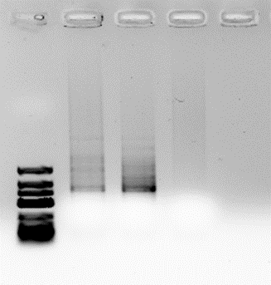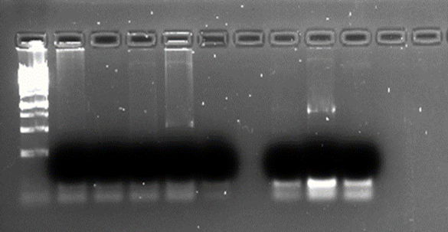

Сурет 24 - 16SrRNA генінің ДНҚ үлгілерінің ПТР өнімінің фрагментінің электрофорезі

(М) маркердің молекулярлы салмағы (Fermentas) (100 – 10000 ж.н.), 1-2- үлгі;
24 -суреттен көрініп тұрғандай, үлгілерден молекулалық массасы шамамен 800 ж.н. болатын ерекше фрагменттер амплификацияланды.
ПТР амплификациясының бағдарламасы бойынша алғашқыда 95°С-та денатурация жасалады, сонан соң кезектесе жүретін 30 цикл: 95°С та 30 секунд, 55°С- 40 секунд, 72°С 1 минут, соңғы элонгация 72°С та7 минут бойы жүріп аяқталады. Нуклеодтидтік тізбекті анықтау. Байланыспаған праймерлерден ПТР өнімін тазалау үшін ферменттік әдіс Exonuclease I (Fermentas) мен сілтілік фосфатаза (Shrimp Alkaline Phosphatase, Fermentas) пайдаланылды. Ал секвендеу реакциясы BigDye® Terminator v3.1 Cycle Sequencing Kit (Applide Biosystems) өндірушінің қолдану ережесі бойынша 3730xl DNA Analyzer (Applide Biosystems) автоматты генетикалық анализаторда, нуклеотидтік тізбекті фрагменттерге ретімен бөлетін секвенаторды қолдану арқылы жүзеге асты. ПЦР бағдарламасы BioRad T100(BioRad) амплификаторын қолдану арқылы орындалды.
Жоғарыда баяндалғандай ауру ағаш діңдерінен (керндерінен) бөлініп алынған таза культуралық штамдарды секвендеу негізінде олардың 16SrRNA-дың 8f және 806R нуклеотидтік тізбегінің реттіктері анықталды. Алынған тізбек SeqMan (ApplideBiosystems) бағдарламасына енгізілді. Сонан соң, олардың ұштық фрагменттері (сапасы төмен праймерлері мен фрагменттердің нуклеотидті көрсететін реттері) алып тасталды. Алынған тізбек GeneBank мәліметтер базасындағы BLAST - (Basic Local Alignment Search Tool) пайдалана отырып, оған туыс келетін түрлер және олардың ара қатынастарын (сәйкестіктері) көрсететін филогенетикалық шежіресі құрылды (1-кесте). Алынған нәтижелерді есептеу секвенделген 16SrRNA тізбегінің 650 сайттары бойынша жүргізілді. Филогенетикалық шежірені құру Clustal Omega <Multiple Sequence Alignment <EMBL-EBI компьютерлік бағдарламасы пакетіндегі ақиқатқа барынша жақындау әдісі арқылы іске асырылды.
Нәтижесінде зерттелген бактериялық обыр штамдарының нуклеотидтік тізбегінің реттік тәртібі, бактериялардың GeneBank-тегі 16SrRNA нуклеотидтік тізбектерінің Dickeya dadantii subsp-ке 96,72%-ға ұқсастығын (гомологтылығын) көрсетті. Аталған штамның нуклеотидтік тізбегінің реті негізінде оның басқа түрлер арасындағы филогенетикалық туыстық қарым-қатынастары анықталды (25-суретте). Дендрограммада DDdd-1 Dickeya dadantii штамы (біздің штамм) Генбанктегі іріктеліп алынған Erwinia chrysanthemi штаммдар тобына сәйкес келді. Сондықтан DDdd-1 штамы екі жақын туысты (Dickeya dadantii және Erwinia chrysanthemi) біріктіретін кладқа сәйкес келді. Зерттелген үлгінің филогенетикалық шежіресінде (древа) біздің штамм DDdd-1 16SrRNA нуклеотидтік тізбектері бойынша GeneBank-тегі NR041921.1 Dickeya dadantii, KJ541470.1 Erwinia chrysanthemi, AF373175.1 Erwinia chrysanthemi бактерияларымен жақын туыстық қарым-қатынасты көрсетті. Жалпы, Dickeya dadantii өсімдіктің көптеген түрлерін зақымдайтын бактерия түрі.

NR_1188597. Brenneria rubrifaciens
NR_041977.1 Brenneria rubrifaciens
NR_119372.1 Brenneria rubrifaciens
NR_116758.1 Brenneria rubrifaciens
NR_114714.1 Brenneria salicis
NR_119371.1 Brenneria salicis
NR_118273.1 Brenneria goodwinii
NR_041971.1 Pectobacterium carotovorum
NR_118226.1 Pectobacterium carotovorum
NR_116047.1 Pectobacterium carotovorum
NR8224.1 Pectobacterium carotovorum
NR_115173.1 Pectobacterium carotovorum
NR_159083.1 Pectobacterium polaris
NR_159086.1 Pectobacterium polaris
NR_125698.1 Brenneria roseae
LC043145.1 Dickeya dianthicola
LC275915.1 Dickeya dianthicola
LC275916.1 Dickeya dianthicola
LC275918.1 Dickeya dianthicola
LC275919.1 Dickeya dianthicola
LC275920.1 Dickeya dianthicola
LC275921.1 Dickeya dianthicola
NR_041921.1 Dickeya dadantii
NR_134020.1 Dickeya aquatica
KX836379.1 Dickeya chrysanthemi
NR_118856.1 Dickeya chrysanthemi
NR_041972.1 Dickeya chrysanthemi
NR_117737.2 Dickeya chrysanthemi
MF279209.1 Dickeya zeae
NR_026538.1 Dickeya paradisiaca
JN709491.1 Dickeya sp. PC1
MG890360.1 Dickeya chrysanthemi
AF373202.1 Erwinia chrysanthemi
AY360397.1 Erwinia chrysanthemi
GU252371.1 Erwinia chrysanthemi
MH012168.1 Dickeya dadantii
HM222417.1 Erwinia chrysanthemi
KJ541470.1 Erwinia chrysanthemi
DDdd-1 Dickeya dadantii
AF373175.1 Erwinia chrysanthemi
NR_041921.1 Dickeya dadantii
JQ867399.1 Erwinia chrysanthemi
HQ287572.1 Dickeya sp.
KP322608.1 Dickeya chrysanthemi
FM946179.1 Pectobacterium chrysanthemi
JX995135.1 Erwinia chrysanthemi
KF906518.1 Dickeya dadantii
GQ293898.1 Erwinia chrysanthemi
GQ293897.1 Erwinia chrysanthemi
JX575747.1 Dickeya dadantii
NR_151914.1 Dickeya fangzhongdai
MK256333.1 Dickeya fangzhongdai
HM590189.1 Erwinia chrysanthemi

Сурет 25 - Зерттелген үлгінің филогенетикалық шежіресі

Мысалыға: картоп, бұрыш, темекі, күріш, спаржа, пияз, сельдерей, ананас, сәндік өсімдіктерден: орхидеялар, қызғалдақтар, циклорий, драценалар, амариллис, бегония, хризантема, каланхоэ, соңғы жылдары ағаш тектес өсімдіктерденде анықталған. Ол су, жел және насекомдар арқылы таралып, жоғары ылғалдылық пен температурада (71ᵒ-тан 93ᵒ) тіршілігін жалғастыратын патоген. Ал, Erwinia chrysanthemi қызанақ, картоп, темекі, сәбіз, хризантема өсімдіктерінде дымқыл қоңыр немесе қара түсті жаралар тудырады. Аталмыш екі түрдің таралуы мен өсімдіктердің түрлерін зақымдау барысында біршама айырмашылық болғанымен, 16SrRNA нуклеотидтік тізбектерінде үлкен ұқсастық бар. Кейіннен осы ұқсастықтарды ескере отырып және де 16S рРНҚ нуклеотидтік тізбегін талдау арқылы Samson et al. Е. сhrysanthemi-ді Erwinia туысынан бөліп алып, оған белгілі микробиолог 2005 жылы Dickey R.S. есімін беріп, жаңа статусқа Dickeya туысына көтергені жайлы жоғарыда айтылды.
Сонымен, Астана қаласын қоршай орналасқан Жасыл белдемде өсіп тұрған қайың ағаштарында кездесетін бактериялық обырдан бөлініп алынған бактерия штаммдарын культуралық-морфологиялық және молекулалық-гендік зерттеулер нәтижесінде және халықаралық Ген банктегі сәйкес түрлермен салыстыра талдау негізінде Pectobacteriaceae тұқымдасының Dickeya туысына жататын түр - D. dadantii pv. Betulaе деп санаймыз. Оның дәлелін 25-суретте келтірілген туыстық қатынастары жақын түрлердің филогенездік шежіресінен көруге болады. Біздің түрмен (DDdd-1 Dickeya dadantii) бір кладтағы түрлерді (индекстік номерлері әртүрлі Erwinia chrysanthemi) Dickeya dadantii-дің синонимдері деп қарастыруға негіз жеткілікті. Себебі жоғарыда келтірілген шолудан байқасақ, иелік өсімдіктерге сәйкестенуі өте кең ауқымды бұл патогенді (Erwinia chrysanthemi) әр зерттеуші кезінде әртүрліше атаған. Жалпы, Dickeya туысы түрлер құрамы жағынан, олердың бір-бірімен туыстық жақын-алшақтықтары тұрғысында және иелік өсімдіктерінің құрамдары жағынан әлі де көп зерттеулерді қажет ететін күрделі таксон.

3.5 Бөліп алынған бактериялық обыр қоздырғышының ағаш тектестердің өсіп дамуына әсері (in vitro жағдайында)
Дайын бактериялық обыр қоздырғышының штаммын сау қайың ағаштарының жапырақтары мен сырғаларына инфекциялық белсенділігін in vitro жағдайында зерттеу мақсатында ауру белгілері жоқ қайың жапырақтары мен сырғалары стирильді контейнерлерге орналастырылды. Аталмыш материалдар Жасыл белдеу орман шаруашылықтарынан жаз айларында жиналды. Жапырақ алақандары 90%-дық этил спиртімен сүртіліп, сонан соң суспензия дистельденген сумен шайылды. Сонан соң олар бір реттік қолданыста болатын Петри табақшасына орналастырылды (26-сурет) Екі бөлікке бөлінген 3 табақшаға 6 жапырақ орналастырылды. 1-табақшаға 50 мл суға 5 мл бактерия штаммы араластырылып құйылды, 2-табақшаның жарты бөлігіне 50 мл суға керннен стирльді жағдайда алынған 5 мл эксудат араластырылып құйылды. 3-табақшаның екі бөлігіне де(құрғақ табақша) орналастырылған жапырақ алақанының бетіне бактерия шттамы жағылды. Барлық табақшалар термостаттқа 25ᵒС қойылды. Бақылау әр 2,5,7 күн сайын жүргізіліп отырды.

а
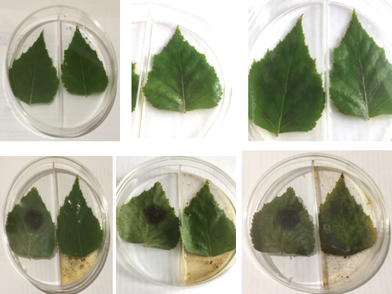
ә

Сурет 26 – а – 2,5,7 күн аралығындағы бақылау нәтижелері (50 мл су + 5 мл эксудат); ә – 2,5,7 күн аралығындағы бақылау нәтижелері (керннен стирльді жағдайда алынған эксудат) (автормен жасалынған)

Бактериялық обыр қоздырғышының инкубациялық уақыты 5-7 күн аралығында өтті. 26 а-суретте– қатары 50 мл су + 5 мл Dickeya dadantii штаммы қосылған сұйықтықта, бақылаудың 2 күнінде, бактериялық обырға шалдыққан қайың ағашы діңіндегі қатты, қоңыр түсті даққа ұқсас торала дақтар пайда болды. 5-ші бақылау күні аталмыш дақтар жапырақ алақанының ортаңғы бөлігін толықтай қамтыды. 7-ші күні жапырақтың үстіңгі және астыңғы бетіндегі, жасыл бағаналы және борпылдақ жасушалардың инокулюм бактерия әсерінен зақымданғанын байқадық.
Б-қатары, Петри табақшасының бірінші құрғақ бөлігінде (жапырақ алақанына эксудат тамызылған) тамшы тамызылған жапырақ аймағының қарайғанын анғардық, 5- ші күні ол шіріп ойық жара көзіне айналды. 7 ші бақылау күні тамшы аймағының толықтай шіріп кеткенін аңғардық (тамшы тимеген аймақ сау). Петри табақшасының екінші 50 мл эксудат құйылған бөлігінде 2 ші бақылау күні солғын дақтар пайда болды. 5 күні олар қара-қоңыр дақтарға айналды. 7 күні дақтардың көлемінің үлкейіп, жапырақ алақанының бағаналы және борпылдақ жасушаларының құрылысы бұзылды.
Қайың ағашының жапырақтарымен жүргізілген екі түрлі жұмыс барысындағы ұқсастық, ол пайда болған дақтар сипаттамалары мен инкубацияланған уақыты (5-7 күн). Ал, дистельденген сумен бактерия штаммы араласқан Петри табақшасындағы жапырақтардың, ағаш діңінен алынған эксудатпен зақымдалу процессінен (үдерісі) айтарлықтай ерекшеліктері бар. Ол бірінші жасалынған жұмыста жапырақ тақтайшаларында пайда болған зақымдалу аймақтар әр түрлі көлемде, екіншіден таза эксудат жапырақ жасушаларын шіру деңгейіне дейін жеткізуі.
Келесі жасалынған жұмыс қайың ағашының сырғаларының бактерия штаммының әсерінен өзгеріске ұшырауын қадағалау (27-сурет). Стерильді жағдайда жинақталған қайың сырғалары 7 күн ішінде кептірілді, үгітіліп алынған сырға дәндері 90%-дық этил спиртімен шайып, артынан дистельденген сумен жуылды. 2 сағат ішінде қайта кептіріліп, электронды таразымен өлшенді. Алдын-ала дайындалған екі бөлікке бөлінген 3 Петри табақшаларына 2 гр кептірілген дәндер салынды. 1-сі таза дистельденген су қуйылып бақылау деп белгіленді, қалған 4 бөлікке бактериялық обыр бактерия штаммынан 5 мл + 50 мл дистельденген су қосып құйылды. Бақылау әр 2, 5, 7 күндері жүргізіліп отырды.

а
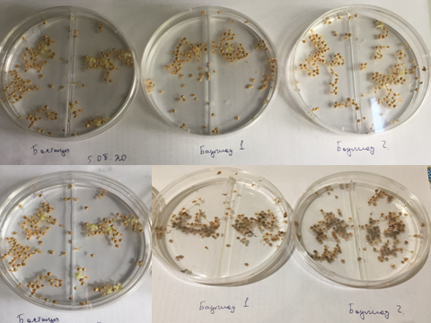
ә

Сурет 27 – а – 5-күн бақылау; ә – 7-күн бақылау (автормен жасалынған)

Қайың ағашының сырғасын Dickeya dadantii штаммымен зақымдау барысында келесідей ерекшеліктерді байқадық: 2-ші бақылау күнінде ешқандай өзгерістер болмады, 5-ші бақылау күні екі бақылау Петри табақшаларындағы кейбір дәндердің қара – қоңыр түске айналғанын көрдік, 7-ші бақылау күні зақымдалған дәндердің саны көбейе түсті. Бастапқы таза суда орналастырылған дәндер өзгеріссіз қалды. Зақымдалған дәндердің түсі бактериялық обырға шалдыққан қайың ағашы діңіндегі жара көздерінің түсімен сай келді. Бір ерекшелігі Петри табақшасындағы дәндер толықтай зақымдалған жоқ, соңғы бақылау күнгі нәтиже бойынша табақшадағы дәндері 35-40 пайызы ғана зақымдалды.

3.6 Астана қаласы жасыл желегінің бактериялық обыры
Еліміздің астанасы Алматыдан Ақмола қаласына көшірілуіне байланысты аты өзгеріп Астана атанған бас қаланың іші-сыртын абаттандыру жұмыстары мықтап қолға алынды. Құрылыс, жол, коммуникация жұмыстары мен қатар қаланы көгалдандыру жұмыстары басты приоритердің қатарына кіргізілді. Көгалдандыруды жүзеге асыратын арнайы мекемелер құрылды. Сондай мекемелердің бірі, бастысы деп айтуға толық негіз бар – РМК «Жасыл аймақ». Қаланың ішінде, қала айналасындағы жасыл белдеуде және оған жапсарлас аумақтарда жасыл желекті қалыптастыру және оны дамыту мақсатында 2000 жылы арнайы Республикалық мемлекеттік бағдарлама жасалды. Бүгінде Елордамыздың ішкі аумағында жалпы көлемі 396,4 га болатын 9 парк, ауданы 30 га астам 4 желекжол, сондай-ақ 131,9 га құрайтын 90 гүлбақтар бар. Қаладағы ағаштардың жалпы саны 369 мыңнан асады, қызыл тал, татар үйеңкісі, қарағай, қайың, емен, пирамидалық терек, шетен сияқты түрлері жайқалып өсуде.
Қаладағы жасыл желекте ағаштарды залалдайтын әртүрлі өсімдік аурулары кездеседі. Бұлардың қатарында өте зиянды бактериялық обыр да бар. Бұл аурудың кең тараған аймақтарына Қостанай, Павлодар және Солтүстік Қазақстан обылыстары жатады. Солтүстік Қазақстан обылысында бактериялық обыр тараған орман алқаптарының көлемі (анықталғаны) 25 мың га жетті. Оның ішінде 5 мың га қайың ағашы отырғызылымдары .
Астана қаласының Абылайхан, Тәуелсіздік даңғылдары, Қажымұқан, Бауыржан Момышұлы, Күйші Дина, Жирентаев, Бараев, Петров, Сәтпаев көшелері бойларында, Жерұйық, Триатлон парктерінде өсіп тұрған қайың мен терек ағаштары зерттеліп оларда кездесетін бактериялық обыр ауруынан сынамалары алынды. Мониторингтік бақылау көктем, жаз айларында жүргізілді. Тексеру барысында ауру белгілері бар ағаштар есепке алынып, мұндай ағаштардың тіршілік күйі, аурудың даму барысындағы морфологиялық сыртқы өзгерістері бақылауға алынды. Ағаш діңіндегі ішкі өзгерістерді анықтау Hagloff бұрғысы арқылы алынған керндерді зерттеуге негізделді (28 сурет).

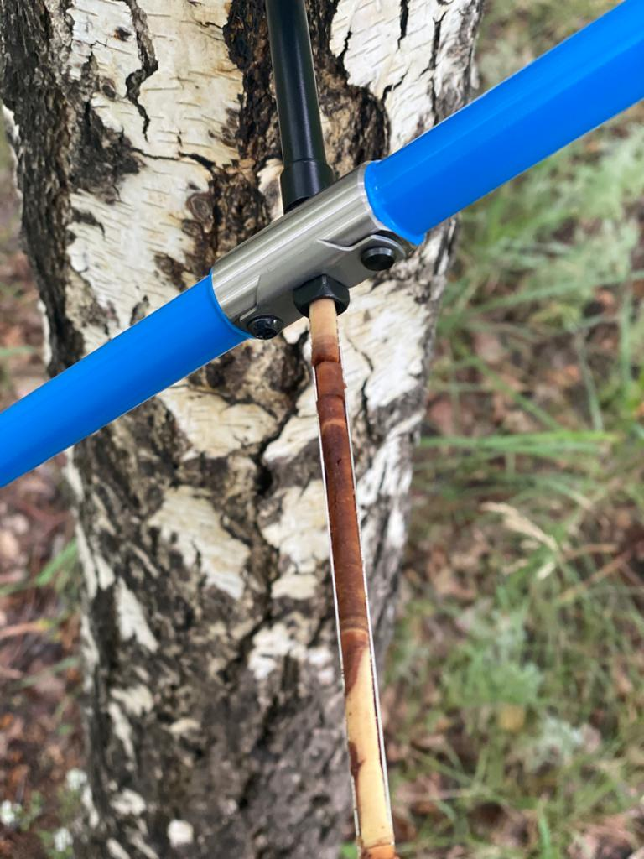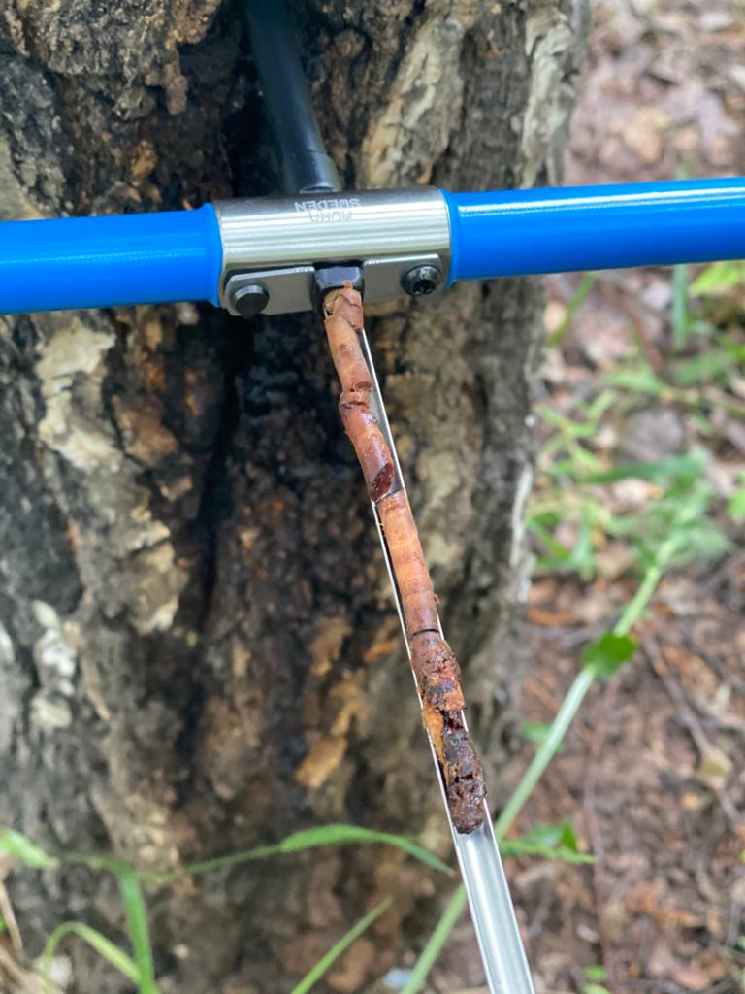
а ә

а – қайың (Betula Pendula); ә – көктерек (Populus tremula)

Сурет 28 – Бұрғы құралы арқылы керндер алу (автормен жасалынған)

Астана қаласының ішкі территориясының жасыл желегі 2019-2020 жылдардың көктем-күз айларында фитопатологиялық мониторингтік бақылауға алып, қайың және терек ағаштарында анықталған бактериялық обырдың сыртқы және ішкі морфологиялық өзгерістеріне талдау жүргізілді. Бірінші жылғы зерттеу қайың ағаштарының ауруға ұшырағандары теректерге қарағанда басым екенін көрсетті. Абылайхан даңғылы, Қажымұхан к/сі, Триатлон паркіндегі қайың ағаштары діңдерінде әртүрлі көлемдегі дүмпу ісіктер мен олардан аққан қызғылт-қоңыр түсті, жағымсыз иістіэксудат ағымдар,негізінен, ағаштың төменгі бөлігінде шоғырланған. Ағаш діңінің барлық қабаттары толықтай зақымданған (28 сурет керндер). Дүмпу ісіктің беті жарылып, қабығы қарайып, кеуіп, қатпаршақтанып діңде 3-5-тен ойық жаралар пайда болған. Бұталарында ауру белгілері анықталмады. Бұл жерлердегі ауру ағаштар қатты зарарданған ағаштар тобына жатады. Қала ішіндегі жүргізілген бақылау нысандарындағы ағаштардың жағдайының бактериялық обырға қатысты жалпы сипаттамасы 7-кестеде көрсетілген.

Кесте 7 – Астана қала іші ағаш отырғызылымдарының бактериялық обырмен зақымдалу деңгейі (2019-2020)

Көше, бақылау нүктелері (JPS) | Зақымдалу деңгейі | Зақымдалу сипаттамасы | Зақымдалу деңгейі | Зақымдалу сипаттамасы
1 | 2 | 3 | 4 | 5
2019 ж. бақылау |  |  | 2020 ж. бақылау
Абылайхан даңғылы  №51ᵒ05788  Е 071ᵒ27275 | қатты зақымдалған (қайың) | Діңдерінде 3-4 қызғылт -қоңыр түсті үлкенді-кішілі жара көздері діңінің төмегі бөлігінде шоғырлан ған, олардан қышқылтым, өт кір иісті эксудат ағуда, бұтақ тарында ауру жарақаттар жоқ. | әлсіреген  (қайың) | Ағаш діңдерінде жара көздері аз, шырышты ағым баяу, жара көлемдері бойлық бағытта 10-15 см-дей, жас ағаштар сау, 25-30 жастан жоғары ағаштар ауырған. Жапырақтары мен бұталары таза.
 | әлсіреген  (терек) | Терек ағаштары діңіндегі ауру көздерінің саны 1-2, бұ тақтары сау, қоңыр түсті шырыш аққан, иісі қиға ұқсас, жас теректерде көбірек кездеседі | қатты әлсіреген  (терек) | Терек діңдерінде жара көздері 1-2 –ден, көлемдері үлкен 15-20 см-дей, бұтақтары қураған, жара көзі қатты қабыршақтанып қатып қалған, иісі шіріген жұмыртқаға ұқсас.
Қабанбай батыр көшесі  №51ᵒ08932  Е 071ᵒ25285 | әлсіреген  (қайың) | Майда обыр жаралары діңде орналасқан, ағымды сұйық тық байқалмады, жапырақта ры мен бұталары зақымдал маған | сау  (қайың) | Діңдегі обыр жара көздері біршама үлкейген, өткір иісті сұйықтық аққан.
 | сау  (терек) | Ауру белгілері жоқ | әлсіреген  (терек) | Діңдерінде қоңыр түсті эксудат аққан 1-2 майда обыр көздері пайда болған, бұтақтары таза.
Қажымұхан көшесі  №51ᵒ09243  Е 071ᵒ27840 | қатты әлсіреген  (қайың) | Діңдерінде 1-2-ден ғана кішігірім жара көздері бар, ағымды сұйық көрінбейді, жа рақат көздері қабыршақтан | әлсіреген (қайың) | Діңдерінде үлкен обыр жаралары бар, ағымды суйықтық аққан, жапырақтары әдеттегіден тым майда. Жас ағаштарда ауруға шалдықан, жекелеген бұталары қурап қалған.
7-кестенің жалғасы

1 | 2 | 3 | 4 | 5
 | әлсіреген  (терек) | Ағаш діңінде ауру көздері 1-2-ден, қоңыр түсті иісті шырыш аққан. Жас теректер ауруға көбірек шалдыққан, бұтақтары сау, | қатты әлсіреген  (терек) | Жасы үлкен ағаштардың барлығында жара көздері бар, көлемдері үлкенді-кішілі, бұталары қураған.
Бауыржан Момышұлы көшесі | сау | Ауру белгілері жоқ | сау | Ауру белгілері жоқ
Күйші Дина көшесі | Сау | Ауру белгілері жоқ | сау | Ауру белгілері жоқ
Жирентаев көшесі | сау | Ауру белгілері жоқ | сау | Ауру белгілері жоқ
Сатпаев көшесі | сау | Ауру белгілері жоқ | сау | Ауру белгілері жоқ
Бараев көшесі  № 51ᵒ09075  Е 071ᵒ25935 | Сау (қайың) | Ауру белгілері жоқ | сау (қайың) | Ауру белгілері жоқ
 | сау  (терек) | Ауру белгілері жоқ | әлсіреген (терек) | Діңдерінде қоңыр түсті эксудат аққан 1-2-ден обыр жарақаттары пайда болған, бұтақтары таза.
Петров көшесі | сау (қайың) | Ауру белгілері жоқ | сау (қайың) | Ауру белгілері жоқ
 | сау (терек) | Ауру белгілері жоқ | сау (терек) | Ауру белгілері жоқ
Жерұйық паркі  № 51ᵒ25611  Е 071ᵒ57916 | әлсіреген  (қайың) | Ағаш бұталарында обыр жарақаттары өте аз кездеседі, жас ағаш отырғызылымдары аурудан таза | әлсіреген (қайың) | Бірең-саран ағаштардың діңдерінде 2-3-тен обыр жарақаттары кездеседі. Жапырақтары, бұталары сау.
 | сау (терек) | Майда ойықтар кездеседі, сұйықтық аққан. | әлсіреген  (терек) | Діңдерінде 1-2-ден жара көздері қабыршақтанып, қабықтанған. ағымды сұйық тоқтаған. Бұталары зақымдамаған.
Триатлон паркі №51ᵒ05788  Е 071ᵒ27275 | қатты әлсіреген (қайың) | Діңдерінде 1-2-ден жара көздері бар, қарқынды эксудат ақпаған, жара беттері қатып қалған, жапырақтары сау, жаралар көлемі майда. | әлсіреген (қайың) | Діңдерінде 4-5-тен обыр жарақаттары бар, ағымды сұйықтық ағуда, жара беті жарылып, діңде ағын жолақтары қалыптасқан, діңнің барлық қабаттары зақымдаған. Ағаштың жоғарғы бөлігінің жапырақтары қураған.
 | сау (терек) | Ауру белгілері жоқ | сау (терек) | Ауру белгілері жоқ

Ағаш отырғызылымдары жаппай ауруға шалдықпаған, діңдерінде 2-3 обыр жаралары бар, жапырақтары өзгеріссіз, бұталарында ауру белгілері байқалмаған топқа Жерұйық паркі қайыңдары жатады. Абылайхан даңғылы, Қажымұхан көшесі бойларында өсіп тұрған қайың ағаштарда 1-2-ден ауру жарақаттар кездесті, бұтақтары сау. Ауруға жас теректер көбірек шалдыққан, әлсіреген. Зерттелген басқа аймақтардың теректерінен ауру белгілері анықталмады (29-сурет).

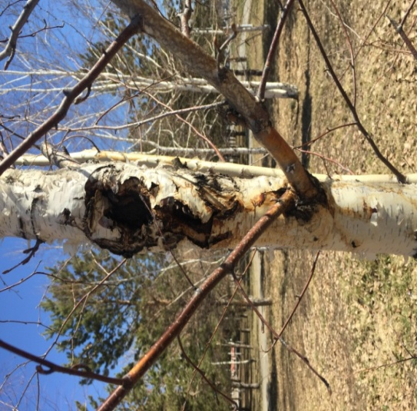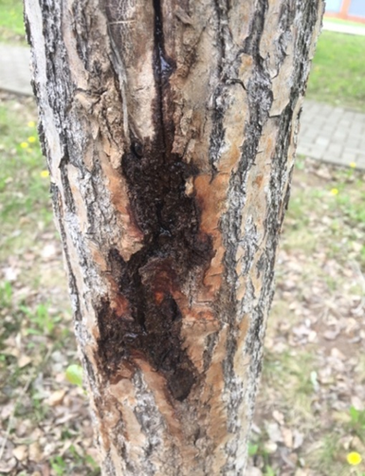
а ә

а – қайың (Қажымұхан к-сі); ә – көктерек (Абылайхан к-сі)

Сурет 29 – Бактериялық обырға шалдыққан (автормен жасалынған)

Келесі 2020 жылғы бақылау барысында Абылайхан даңғылы, Қажымұхан көшесі Жерұйық паркі, Триатлон паркі қайың ағаштарын әлсіреген деп бағалап, төмендегідей белгілерді көрдік. Ағаш діңдерінде жара ошақтары аз, шырышты ағым шамалы, жара көлемдері бойлық бағытта 10-15 см дейін, жас ағаштар сау. Ауру негізінен 25-30 жастан жоғары ағаштарда кездеседі. Аурудан қатты әлсіреген топқа жара көздері әр ағашта 1-2-ден, діңдегі жарақат көлемі үлкен - 15-20 см дейін, бұтақтары қураған, жара көздері ойық қабыршақтанып қатқан, иісі қиға ұқсас. Бұларға Абылайхан даңғылы мен Қажымұхан көшесі бойларында кездескен кейбір теректерді жатқызуға болады.
Келесі топқа әр ағашта 1-ден, кейде 2-ден обыр жаралары бар, бұтақтары таза, тек діңдерінде қоңыр түсті кепкен эксудат сақталған Қабанбай батыр, Бараев көшелері бойында, Жерұйық паркінде өсіп тұрған теректерді жатқызамыз. Бұлар бактериалық обырға орташа шалдыққан топ. Қалған зерттелген қала кварталдарындағы ағаш тектестерде айтарлықтай ауру симптомдары байқалмады.
Бактериялық обырға шалдыққан ағаштардан алынған керндерден ағаш діңінің ішкі қабаттарының қаншалақты зақымдалатынын, яғни аурудың өзекті-паренхималы аурулар қатарына жататынын айқын аңғаруға болады [90].
3.7 Бактериялық обыр ауруына қарсы санитарлық-сауықтыру іс-шаралары
Орман екпелерінің фитосанитарлық жағдайын сақтау және олардың өнімділігін арттыру, діңдік зиянкестер санын азайту, аурулардың инфекциялық фонын азайту, сондай-ақ ормандардағы өрт қауіпсіздігін арттыру мақсатында мынадай санитариялық-сауықтыру іс-шараларын уақтылы жүргізуге міндетті:
– іріктеп санитарлық кесу;
– жаппай санитарлық кесу;
– жаңадан отырғызылатын ағаштарды мұқият іріктеу;
– екпелерді отырғызу үшін таңдалған учаскелерді қалдықтардан тазалау;
– қажетсіз ағаш түрлерін, ауруға шалдыққан, қураған бұталарды кесу;
– қауіпті орман ауруларының аралық иелері болып табылатын өсімдіктерді жою;
– орманды және орман қоры аумағындағы дайындалған сүректі зиянкестер мен жұқпалы аурулардан қорғаудың басқа да қажетті шаралары.
Қазіргі таңда бактериялық обыр фитоауруымен күресудің жалғыз және нақты тиімді тәсілі ол жаппай немесе таңдамалы түрде екпелерді түбімен кесіп жою. Ауру ағаштарды басқа да түрлі әдістермен емдеу нәтиже бермейді, себебі емдеу іс-шараларын үлкен ауқымды аймақтарға жүргізу мүмкін емес және де емделген бактериялық аурумен ауырған қайың ағаштары нәтижесінде бәрібір қурап қалады. Ағаштарды түгел жойып кесу ол аурудың жаппай таралған орман учаскелерінде қолданылады, ал ауру әлсіз және аз ғана ағаштар ауруға шалдықса онда таңдамалы түрде кесу әдісі қолданылады. Жаппай кесіп жою барысында ауру ағаштың маңындағы 20 м радиуста өскен ағаштардың да көзін жояды.
Жаппай санитарлық кесу
Барлық ағаш телімдері жаппай 0,25 га шақырымда кесілген жағдайда ғана ол жаппай санитарлық кесу болып саналады. Жаппай санитариялық кесу 1 және 2 деңгейлі (ауруға жаппай және орташа шалдыққан) ормандарда, іріктеп санитариялық кесу енді екпелерді сауықтыра алмайтын және екпелердің отырғызылым жиілігі 0,5-тен төмен түсуіне әкеп соқтыратын жасына қарамастан тағайындалады. Бүлінген әлсіреген екпелер олардың өміршеңдігінің бұзылу дәрежесіне қарамастан бірінші кезекте кесуге тағайындалады. Егер бұл кесу басты мақсатта кесу тәртібімен жүргізілсе, онда зиянкестер мен аурулардың қауіпті түрлерінің ошақтарының олардың биологиясы мен нақты жағдайларын ескере отырып өсуін болдырмау бойынша қосымша шаралар қолданылады. Қорғаныш, су қорғау, санитариялық-гигиеналық және сауықтыру маңызы бар ормандарда (қалалық ормандар мен орман саябақтары, қалалардың, басқа да елді мекендер мен өнеркәсіптік кәсіпорындардың айналасындағы жасыл аймақтардың ормандары, сумен жабдықтау көздерінің санитариялық қорғау аймақтарының бірінші және екінші белдеулерінің ормандары және курорттардың санитариялық қорғау округтерінің ормандары, өзендердің жағасындағы ормандардың тыйым салынған белдеулері, сондай-ақ ерекше қорғалатын аумақтардың ормандарында (қорықтар мен қорық аймақтары, ұлттық және тарихи-табиғи парктер, ерекше құнды орман алқаптары, генетикалық резерваттар мен табиғат ескерткіштерін қоса алғанда, ғылыми маңызы бар ормандар, жаңғақ кәсіпшілігі аймақтарының ормандары және орман жеміс екпелері, субальпілік ормандар) екпелер өздерінің нысаналы функцияларын толығымен жоғалтқан жағдайларда ғана кесуге ұсынылады.
Жаппай санитарлық кесуге жоспарланған екпелерде міндетті түрде орман патологиялық тексеру жүргізіледі, оған орман шаруашылығының бас орманшысы, орманшы немесе оның көмекшісі, орман қорғау жөніндегі маман, қажет болған жағдайда басқа да мамандар қатысады.
Жаппай санитариялық кесу жоспарланған әрбір телімде екпелердің орман-патологиялық жай-күйін сипаттау үшін тікбұрышты немесе ленталық сынақ алаңдары салынады. Жаппай санитарлық кесуге рұқсат алу үшін келесі құжаттар ұсынылады:
- комиссияның кесуге белгіленген екпелерді тексеру актісі;
- осы екпелер бойынша жиынтық ведомость;
- бүлінген екпелерде салынған сынақ алаңдарының жиынтық ведомосі;
- планшеттен телімдерді, олардың алаңдарын көрсете отырып және сынақ алаңдарын жаза отырып, жаппай кесуге жоспарланған учаскелерге көшіруді.
Бірінші топтағы ормандарда бүлінген және кеуіп жатқан екпелерді жаппай санитарлық кесу кезінде мынадай шарттарды сақтау міндетті:
1) кесілетін алаң, егер онда табиғи жаңару байқалмаса, бірінші кезекте орман отырғызылымдарына тағайындалады;
2) сабақтас сау екпелерге орман-патологиялық бақылау белгіленеді, оларда ауру және жаңа қоныстанған діңгек зиянкестері бар ағаштарды уақтылы іріктеп алу және қоқыстарды жинау жүргізіледі. Өрттердің таралуын, зиянды жәндіктердің көбеюін және ағаштың техникалық қасиеттерін жоғалтуын болдырмау үшін жәндіктердің зақымдануы нәтижесінде кеуіп қалған немесе үздіксіз санитариялық кесуді қажет ететін жел соғатын, күйіп қалатын немесе ауруға шалдыққан екпелер учаскелері мүмкіндігінше қысқа мерзімде алаңдарды кесу қалдықтарынан және қоқыстардан мұқият тазалап әзірленуі тиіс. Екінші топтағы ормандарда жасына жетпеген немесе есептік кеспеағаштың белгіленген мөлшерінен асатын бұзылған және бүлінген екпелерді кесуге, сондай-ақ алаңы кеспеағаштардың рұқсат етілген мөлшерінен асатын екпелерді кесуге бірінші топтағы ормандар үшін белгіленген тәртіппен рұқсат етіледі.
Іріктеп санитарлық кесу
Іріктеп санитариялық кесу тұрақтылығы бұзылған екпелерде жүргізіледі, онда кеуіп қалатын, қурап қалатын, жел соғатын, қарлы, аурудан зардап шеккен, бағаналы зиянкестермен қоныстанған және жай-күйінің орташа өлшенген баллы 1.6-дан 3.5-ке дейінгі ағаштардың өсуі тоқтатылған дәрежеге дейін өзге де зақымданулармен қалыптасуы мен жинақталуы байқалады.
Тұрақты екпелерде ағаштарды іріктеу орман күтімін жоспарлы кесу тәртібімен жүргізіледі. Күтімді жоспарлы кесу мерзімдері арасындағы кезеңде жекелеген ақаулы ағаштарды алып тастау, қоқыстарды жинау олар қосымша іс-шара ретінде пайда болғанына қарай жүйелі түрде жүзеге асырылады. Сауықтыру іс-шаралары ретінде іріктеп санитариялық кесу 1 және 2 топтағы шаруашылық игерілген ормандарда қорғаудың барлық санаттарындағы, жасындағы және тұқымдарындағы сүрекдіңдерде жүргізіледі. Іріктеп санитарлық кесу екпелердің тұтастығы мен тұрақтылығының бұзылуына әкелмеуі тиіс. Әйтпесе, екпелер жаппай санитарлық кесуге немесе қайта жаңартуға жатады. Іріктеп санитарлық кесуден кейін екпелердің жиілігі 0,5-тен, ал шырша мен шырша екпелері үшін 0,6-дан төмен болмауы тиіс. Толықтығын одан әрі төмендету қажеттілігі орман патологиялық зерттеу материалдарында негізделуі керек. Ағаштарды кесуге және таңбалауға іріктеу орманшылардың, олардың көмекшілерінің немесе учаскелік техниктердің (орман шеберлерінің) басшылығымен жүргізіледі. Өрттен, желден, қардан қайтымсыз әлсіреген, ағаш кесу кезінде қатты зақымдалған ағаштар діңдік зиянкестермен қоныстанғанға дейін және аурулармен зақымданғанға дейін іріктелуге жатады. Ағаштарды іріктеп кесу кезінде ағаштың зақымдану (зақымдану) дәрежесін, зиянкестер мен ауру қоздырғыштарының биологиясының ерекшеліктерін басшылыққа алады.
Жаңадан отырғызылған ағаштарды іріктеу
Жаңадан отырғызылған ағаштарды іріктеу ол - діңгек зиянкестер популяциясының бір бөлігін жоюға және аурулардың инфекциялық деңгейін төмендетуге бағытталған, осылайша екпелерге зиянды әсерлердің мөлшерін шектейтін және зиянды организмдердің жаппай көбею ошақтарының пайда болуына жол бермейтін дербес іс-шара. Іріктеу қауіпті зиянкестер мен аурулардың көбею қаупі бар барлық екпелерде жүйелі түрде жүргізіледі. Біріншіден, жаңадан отырғызылған ағаштарды іріктеу орман өрттерінен, желден, құрғақшылықтан зардап шеккен екпелерде, жүйелі түрде жейтін инелерде-жапырақ жейтін жәндіктерде, сондай-ақ тамыр шірігі мен басқа да қауіпті аурулардың ошақтарында жүргізіледі.
Бұл үдеріс мынадай талаптарды сақтай отырып жүргізіледі:
1) кесуге тағайындалатын ағаштарды іріктеу және таңбалау орман патологтарының, ормандарды қорғау және қорғау жөніндегі инженерлердің немесе орманшылардың басшылығымен жүргізіледі;
2) іріктеу жәндіктердің жас ұрпағының ұшып кетуіне және олардың санының одан әрі өсуіне жол бермеу үшін, сондай-ақ жалпы инфекциялық фонның өсуіне жол бермеу үшін көбейту және қауіпті аурулар үшін неғұрлым қолайлы уақытты ескере отырып, жәндіктердің жазы мен даму мерзімдерін ескере отырып жүргізіледі.
Күнтізбелік уақыт тік аймақтарға, жылдың ауа-райына, зиянкестер мен қоздырғыштар популяциясының биологиясының ерекшеліктеріне байланысты өзгеруі мүмкін.
Аса қауіпті зиянкестер мен аурулар үшін жаңадан қоныстанған және жұқтырған негізгі орман құраушы тұқымдылардың ағаштарын іріктеу шарттары мен мерзімдері белгіленеді. Жаңадан отырғызылған ағаштарды таңдағанда, кесілген ағаш тамырлануы немесе инсектицидтермен өңделуі керек. Ағашты өңдеу мерзімі-күзгі-қысқы кесу кезінде 1 мамырға дейін, қабықтың астында алғашқы қуыршақтар пайда болғаннан кешіктірмей жүргізілуі тиіс.
Қалдықтарды тазалау.
Қоқысты жинау, дербес іс-шара ретінде, құрғақ, жел, қар және т.б. түріндегі өтімді ағаш болған кезде тағайындалады.
Эстетикалық және өртке қарсы мақсаттарда негізінен санитарлық-гигиеналық және сауықтыру функцияларын орындайтын ормандарда, сондай-ақ ерекше қорғалатын табиғи аумақтардың ормандарында өтімді емес сүректерді жинау жүргізіледі.
Ең алдымен, діңдік зиянкестер ошақтарының пайда болу қаупі бар жаңа піскен алқап учаскелері әзірленуде. Даму мерзімі зиянкестердің негізгі түрлерінің биологиясымен байланысты [91].
Қажетсіз ағаш түрлерін, бұталарды және басқаларын кесу. Бұл іс-шара ағаштар мен бұталардың жекелеген түрлері мәдени ауыл шаруашылығы өсімдіктері мен бағалы ағаш түрлері үшін қауіпті организмдердің таратқыштары болып табылатын сүрекдіңдерде өткізіледі. Егістіктерге іргелес орман екпелерінде орманның тереңдігіне 200 м дейінгі қашықтықта ауылшаруашылық дақылдарына әсер ететін тот саңырауқұлақтарының аралық иелері болып табылатын бөріқарақат пен іш жүргізетін шырғанақтың өсуі жағымсыз. Кейбір жағдайларда кейбір орман тұқымдары да кесіледі, олар аралық қожайындар ретінде құнды тұқымдарға қауіпті организмдердің дамуына ықпал етеді.
Кесу жұмыстарын қыс және күз мезгілінде жүргізеді. Көрсетілген уақыт аралығында кесу жұмыстары жүргізілсе, аурудан тазартылған ағаштар көктем мезгілінде белсенді түрде жаңарып өседі. Бұл әсіресе жас және орта жастағы ағаштарға өте тиімді. Бактериялық обыр аурумен күресуді жаз айларында жүргізген жағдайда бұл шараларды жаздың құрғақ әрі желсіз күндерінде айларында кесуге кеңес береміз (30-сурет) . Кесілген ағаштар орман алқабынан алыстатылып өртелуі тиісті.

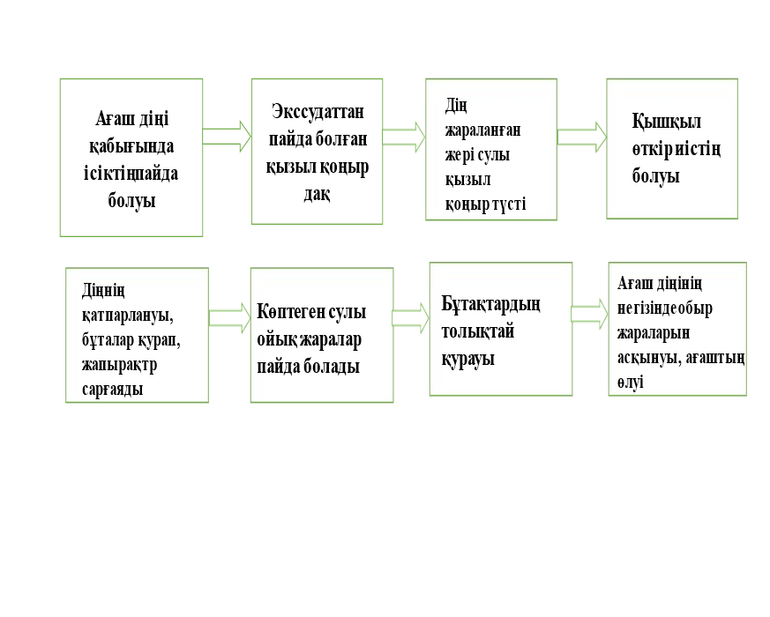

Сурет 30 – Бактериялық обырды анықтаудың алгоритимдік схемасы

Жоғарыда айтылғандай бактериялық күрес барысында таңдамалы түрде ауру ағаштарды кесу тәсілінің де көмегі бар. Алайда бұл әдіске толыққанды сенуіміздің қажеті жоқ, себебі ауру осы кесу жүргізген аймақта қайталанып, одан да кең аумақтарға көшуі мүмкін. Оның себептеріне кесу тәсілі дұрыс орындалмау және де ауруды анықтаудағы қате диагностика, кесу барысында ауру ағаштарды қалдырып кету сияқты келеңсіздіктер жатады. Ағаштарға санитарлық кесу жұмыстарын жүргізбестен бұрын ағаштардың зақымдануының үш кезеңін ажырата білуіміз қажет (31-сурет).

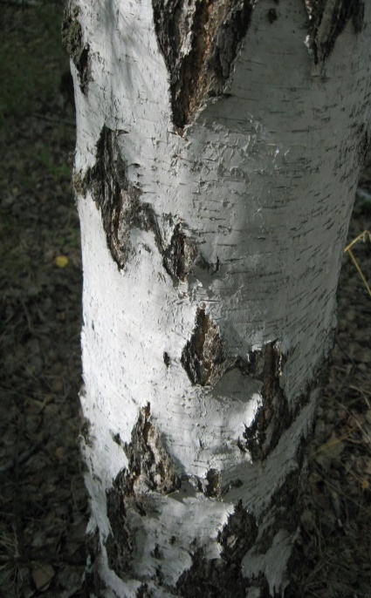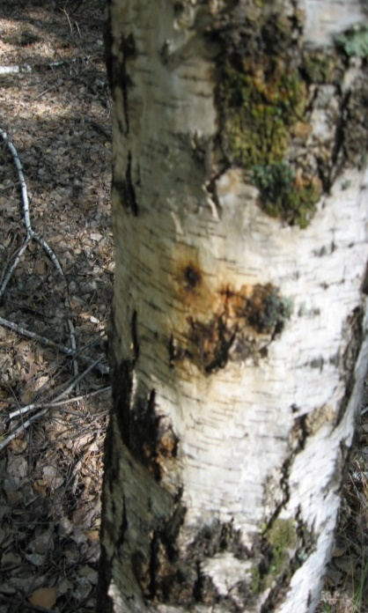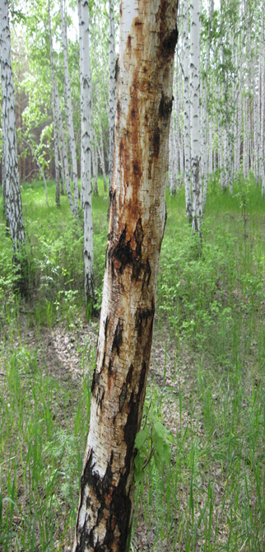
а ә б

Сурет 31 – а – әлсіз зақымдау кезеңі (қабығының ісінуі); ә – орташа бактериозбен зақымданған ағаш; б – қатты зақымдау кезеңі (автормен жасалынған)

Сонымен қатар, күресу іс-шарасына қайыңдардың сырғаларын жинауға тыйым салу да жатады, себебі әлі де ауру ағаштан сау ағашқа жұғу механизмі зерттелмеген. Аурумен күрес барысында ең маңызды мәселенің бірі ол қайың ормандарына егілетін екпелердің аурудан таза болуын қадағалау болып табылады. Алайда ескеретін жайт, өзінің генетикалық ерекшелігімен және бейімделу механизмінің дамуымен ауруға төтеп беретін өсімдіктер бар. Мұндай өсімдіктер ауру екпелердің арасында өссе де ауруға шалдықпайды.
Жалпы орман ағаштарының арасында фитоаурулардың таралуының бірден-бір себепкері ол жәндіктер болып табылады. Бактериялық обырдың таратушылары ретінде біз батыс қабық қоңызын Xyloborus (Anisandrus) dispar F., полифаг қабық қоңызы Xyloborus saxeni Ratz қарастырдық.
Батыс қабық қоңызы Xyloborus (Anisandrus) dispar F. Еуропа және Сібір аймақтарында өте көп тараған. Кең ауқымды полифаг, ол орман жиілігі 0.1-0.5 – ке тең жапырақты және аралас қылқан жапырақты ормандарда мекен етеді. Қоныстанған кезде ол сау ағаштарды, әсіресе шалғамда, екпелердің шетінде тұрған ағаштарда тіршілік етеді. Ол көбінесе жапырақпен қоректенетін филлофагтар болып табылады. (31-сурет) Ол бірінші ретті бұтақтарда қарқынды дами алады. Қоңыздар ағаштағы өткелдерді теседі, ол ағаш діңін 6 см-ге дейін тереңдікке дейін кеміріп тессе, аналық қоңыздар осы тескен өткелдеріне жұмыртқа салады. Тесілген өткелдер қара түске боялған, өйткені оларда личинкалар қоректенетін саңырауқұлақтар дамиды. Қоңыздар діңнің бергі және терең жағында да қыстай алады. Аналық қоңыз денесінің ұзындығы 3.0...3.5 мм, пронотумы қысқа және кең, сфералық және профилі өте дөңес. Ірі кеміргіш тістері бар, араларында көптеген майда тістері орналасқан. Аталығы қысқа, денесінің ұзындығы шамамен 3 мм. Оның денесі өркешті және жұмыртқа пішінді, басына қарай айтарлықтай жіңішкерген, ұзын және сирек түктермен жабылған.

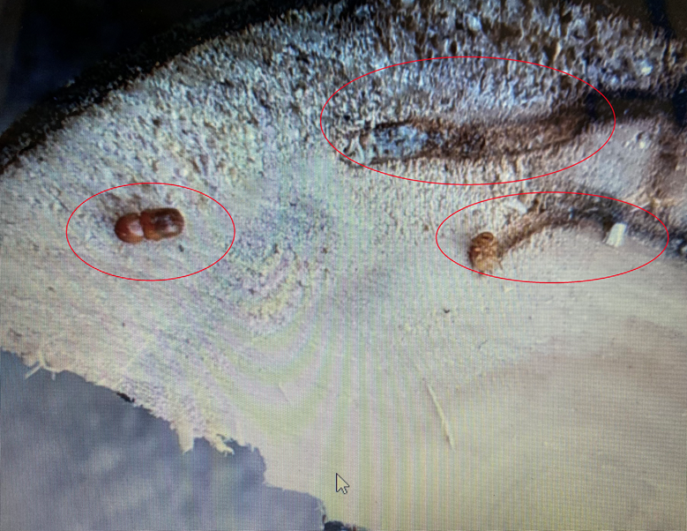

Сурет 31 – Батыс қабық қоңызы Xyloborus (Anisandrus) тескен өткел жолдары (автормен жасалынған)

Xyloborus saxeni Ratz қабық қоңызы Еуропа, Орталық Азия, Сібір, оңтүстік Якутия, Сахалин және Камчатка аймақтарында кең тараған. Сонымен қатар, Монғолия, Корея, Солтүстік Қытай, Индия, Иран Солтүстік Америкада да мекен етеді. Кең ауқымды полифаг, жарық сүйгіш кесілген ағашта кездеседі. Ол әлсіреген ағаштарды да, желден сынған бұталар, кеспеағаштар қоймаларында да мекендейді. Қоңыздар өткел арнасын діңнің өзек сәулесінің бойымен салады, кейіннен ағаш сақиналарының бойымен тереңдей түседі. Аналықтары жұмыртқаларын кішкене үйінділерге салады. Аналық денесінің ұзындығы 2.3-2.5 мм, цилиндр пішінді болып келеді. Дене түсі тот басқандай қоңыр, жылтыр; мұртшалары ашық түсті. Пронотумның ұзындығы оның енінен едәуір үлкен, бүйірлерінің параллель жиектері бар. Алдыңғы жартысында кішкентай өткір төмпешіктер мен шығыңқы түктер бар. Оның артқы жартысы тегіс, өте кішкентай түктері бар. Аталық аналыққа қарағанда түкпен көбірек жабылған. Оның дене пішіні тегіс, дене ұзындығы 1.7...2.3 мм., пронотумдағы тістер кішкентай.
Қайыңның бактериялық обырының таралуындағы қабық қоңыздарының рөлі айтарлықтай. Бұлардың екі түрі де орманда обыр қоздырғышы болып табылатын бактерияны белсенді түрде тарады. Аталмыш екі қоңыздар діңі ылғалды болатын ағаштарда жақсы дамиды, личинкалары тез жетіледі. Қоңыздар тек қайың ағаштарының ғана емес сондай-ақ бірқатар басқа да жалпақ жапырақты және қылқанжапырақтылардың да фитофагы болып табылады (8-кесте).

Кесте 8 – Бактериялық обырды тасымалдаушы қоңыздар иелік өсімдіктері

Фитофаг түрлері | Орман екпелері
 | жапырақтылар | қылқанжапырақты | жеміс ағаштары
Батыс қабық қоңызын Xyloborus (Anisandrus) dispar F. | Қайың, қандыағаш, терек, шетен, үйеңкі, шаған, емен, шамшат, жаңғақ, шаттауық. | қарағай | Алма, алмұрт,  алхоры
Полифаг қабық қоңызы Xyloborus saxeni Ratz | Емен, шаған, үйеңкі, қайың, терек, қарағай, талшын, грек жаңғағы, шамшат, амур бархаты, жөке, тал, шамшат. | қарағай, сібір кедрі, балқарағай, шырша. | Алмұрт, алхоры

Қоңыздар қоныстану барысында қанатшаларына жабысқан бактериялардың спораларын таратады. Қоныстану үшін қоңыздар әртүрлі себептермен зақымдалған зақымдалған немесе іріктеп кесу арқылы жеңілдетілген орман алқаптарындғы ағаштарды таңдайды. Мұндай ағаштар әдетте қолайсыз әсерлерден әлсіреген, ауруға төтеп беру қабілеті нашарлаған болып келді. Мұндай ағаштарда ауру тез дамып, нәтижесінде бактериялық эпифитотия дамиды. Осыған байланысты бактериялық обыр ауруының жаппай дамуының алдын алу мақсатында санитарлық-сауықтыру іс-шараларының бірі ретінде орманды және орман қоры аумағындағы зиянкестерді жою басты шаралардың бірі болып табылады.

ҚОРЫТЫНДЫ

Түйіндей келе, диссертациялық зерттеу нәтижесінің негізінде мынадай қорытындылар жасалды:
1. Жасыл белдеудің Астаналық (5, 12, 3, 19, 17, 20, 49, 25 кварталдар), Шортанды (5, 6, 16), Вячеслав (71, 72, 51, 49), Батыс (4, 7, 8, 12, 30), Ерейментау (2, 7, 9, 10, 20), Қызылжар (44, 28, 19), Аршалы (5, 11, 15) орман шаруашылықтарының вегетациялық маусымда мониторингтік зерттеулер жүргізіліп фитопатологиялық жағдайын зерттедік. Абиотикалық факторлардан туындаған орман екпелерінің ауруларының ішінде ең негізгілері көктемгі-жазғы ылғалдың жетіспеушілігі, топырақтың тұздануы және агрессивті (тұзды) жер асты суларының жер бетіне жақын орналасуы болып табылды. Мұндай учаскелерде, едәуір аумақтағы жерлерде екпелердің ішінара немесе жаппай қурауы тіркелді. Атап айтсақ, сүйелді қайың Батыс о/ш (3,6,12 кв.), Астаналық о/ш (12, 29 кв.), қазақстандық терек Батыс о/ш (3,29 кв.), Астаналық о/ш (17,49 кв.), Ерейментау о/ш (16 кв.); шегіршін Батыс о/ш (3, 29 кв.), тал Батыс о/ш (3,29 кв), Астаналық о/ш (33 кв.), үйеңкі Батыс о/ш (3 кв.), Ерейментау о/ш (16 кв.), Астаналық о/ш (49 кв.), Шортанды о/ш (5 кв.), қарағай Астаналық о/ш (49 кв.). Жасыл белдеудің Батыс орман шаруашылығында қайың мен үйеңкі екпе қатарлары 80-90 пайыз зақымдалған, ал 200х700 шаршы метр аумақта барлық екпелер (қайың, терек, үйеңкі, тал) толығымен қурап қалған. Бұл өсімдіктердің өлу себептерінің топырақ факторымен байланысын анық көрсетеді. Орман шаруашылықтарындағы патологиялық жай-күйінің көрсеткіштеріне келетін болсақ, Қызылжар орман шаруашылығы бактериялық күйік 10%,бактериялық обыр 20%, дақтық 10%, энтомопатогендер 10%; Вячеслав орман шаруашылығы күйік 30%, бактериялық обыр 20%, дақтық 50%, энтомопатогендер 20%, табиғи фактор 10%; Аршалы орман шаруашылығы бактериялық күйік сайтан сыпырғысы 10%; Батыс орман шаруашылығы бактериялық обыр 10%, дақтық 20%, энтомопатогендер 30%, табиғи фактор 10%; Астаналық орман шаруашылығы күйік 20%, бактериялық обыр 20%, дақтық 40%, мыстан сыпырғысы 10%, энтомопатогендер 20%, табиғи фактор 30%; Ерейментау орман шаруашылығы күйік 10%, дақтық 30%, мыстан сыпырғысы 10%, табиғи фактор 30%; Шортанды орман шаруашылығы күйік 10%, бактериялық обыр 10%, дақтық 30%, энтомопатогендер 20%, табиғи фактор 40%.
2. Биотикалық факторлардан туындаған орман екпелерінің ауруларының ішінде қайың мен теректің бактериялық обыры ең зиянды болып табылды. Бұл ауру жасыл белдеудің бірқатар орман шаруашылықтарында жоғарыда аталған туыстарда кездессе де, Қызылжар орманшылығында жас аралығы 10-15 жастағы теректер жаппай зақымдалып, қурап қалған. Жасыл белдеудің жалпы фитопатологиялық көрінісі абиотикалық сипаттағы орман екпелерінің аурулары белдеудің батыс және солтүстік-батыс бөліктерінде көбірек кездесті, биотикалық сипаттағы аурулар белдемнің барлық орман шаруашылықтарында кездесті, ал даму деңгейлері негізінен отырғызылымдардың жасына және өсу ортасының ылғалдылығына байланысты болды.
3. Бактериялық обырдан қайың мен теректің залалданған мүшелерінің ішкі құрылысының өсіп-дамуындағы морфометриялық өзгерістердді талдау, аурудың даму барысын үш кезеңге бөлуге негіз болды: 1. Әлсіз зақымдау кезеңі (қабығының ісінуі). 2. Орташа бактериозбен зақымданған кезең. 3. Қатты зақымдау кезеңі.
4. Зерттелген бактериялық обыр штамдарының нуклеотидтік тізбегінің реттік тәртібі, бактериялардың GeneBank-тегі 16SrRNA нуклеотидтік тізбектерінің Dickeya dadantii subsp ке 96,72% ға ұқсастығын (гомологтылығын) көрсетті. Аталған штамның нуклеотидтік тізбегінің реті негізінде оның басқа түрлер арасындағы филогенетикалық туыстық қарым-қатынастары анықталды. Дендрограммада DDdd-1 Dickeya dadantii штамы (біздің штамм) Генбанктегі іріктеліп алынған Erwinia chrysanthemi штаммдар тобына сәйкес келді. Сондықтан DDdd-1 штамы екі жақын туысты (Dickeya dadantii және Erwinia chrysanthemi) біріктіретін классқа сәйкес келеді деп ұйғарамыз, яғни зерттелген үлгінің филогенетикалық шежіресінде (древа) біздің штамм DDdd-1 16SrRNA нуклеотидтік тізбектері бойынша GeneBank-тегі NR041921.1 Dickeya dadantii, KJ541470.1 Erwinia chrysanthemi, AF373175.1 тобына сәйкес.
5. Ағаш тектестердің бактериялық обыр ауруына қарсы санитарлық-сауықтыру тәсілдеріне төмендегідей іс-шаралар ұсынылды:
а) зақымдалу деңгейіне қарай санитарлық кесіп-жою тәсілі қолданылды. Ескерілетін жай, әдетте зарарданған өсімдікте ауру белгісі орта жағдайына, өсімдік түріне байланысты бірнеше жылдан соң көрінеді. Сондықтан ауру белгісі анық өсімдіктер толықтай жойылып, онымен қатар өсіп тұрған өсімдіктер жіті бақылауға алынуы тиісті;
ә) бактериялық обыр ауруын тарататын жәндіктерді жою;
б) екпелерді көбейтуге арналған қалемшелерді санитарлық тазалау жағдайларынан өткізу қажет.

ПАЙДАЛАНҒАН ӘДЕБИЕТТЕР ТІЗІМІ

- Бактериальные болезни растений / под ред. В.П. Израильского. – Изд. 2-е, перер. и доп. – М.: Сельхозгиз, 1960. – 468 с.
- Щербин-Парфененко А.Л. Бактериальные заболевания лесных пород. – М.: Гослесбумиздат, 1963. – Т. 21. – 148 с.
- Гвоздяк Р.И., Яковлева Л.М. Бактериальные болезни лесных древесных пород. – Киев: Наукова думка, 1979. – 244 с.
- Шевченко С.В. Бактериальные болезни в лесных насаждениях западных областей УССР // Фитопатогенные бактерии: матер. конф. – Киев: Наук, думка, 1975. – С. 292-295.
- Черпаков В. В. Бактериальные болезни лесных пород в патологии леса // Известия Санкт-Петербургской лесотехнической академии. – 2012. – №200. – С. 292-303.
- Черпаков В.В. Бактериальный ожог лесных пород // Матер. 3-й всесоюз. конф. по бактериальным болезням растений. – Тбилиси: Мецниереба, 1976. – С. 195-197.
- Воронин В.И. и др. Бактериальное повреждение кедровых лесов Прибайкалья // Лесное хозяйство. – 2013. – №3. – С. 39-41.
- Черпаков В.В. О бактериальном поражении Pseudomonas syringae pv. Aesculi конского каштана в Российской Федерации // Актуальные проблемы лесного комплекса. – 2013. – №37. – С. 70-77.
- Гниненко Ю.И., Жуков А.М. Научно-методические рекомендации по выявлению очагов и диагностике бактериальной водянки березы. – Пушкино: ВНИИЛМ, 2006. – 18 с..
- Головин П.Н. и др. Фитопатология. – Л.: Колос, 1971. – 360 с.
- Абиев С.А. Фитопатология // Л.Н. Гумилев атындағы ЕҰУ Хабаршысы. – 2015. – №125 – С. 82-85.
- Белошапкина О.О., Глинушкин А.П., Джалилов Ф.С. и др. Фитопатология. – М.: Инфра-М, 2015. – 288 с.
- Шелухо В.П., Сидоров В.А. Диагностика и пути снижения хозяйственной значимости бактериальной водянки березы // Лесное хозяйство. – 2008. – №4. – С. 48.
- Черпаков В.В. Распространение и вредоносность бактериальных болезней лесных пород в России // Защита и карантин растений. – 2015. – №11. – С. 19-21.
- Carter J.C. Wetwood of Elms // Bull Illinois Nat. Hist. Surv. – 1945. – Vol. 23, №1-5. – Р. 401-448.
- Черпаков В.В. Исследование патогенных свойств бактерий «мокрой древесины» // Актуальные проблемы лесного комплекса: сб. науч. тр. – Брянск: БГИТА, 2015. – Вып 41. – С. 158-163.
- Рыбалко Т.Н., Гукасян А.Б. Бактериозы хвойных Сибири. – Новосибирск: Наука, 1986. – 84 с.
- Щербин-Парфененко А.Л., Черпаков В.В. Бактериоз основных культур и его диагностика // В кн.: Фитопатогенные бактерии. – Киев: Наукова думка, 1975. – С. 300-302.
- Сидоров В.А. Связь абиотических факторов среды с устойчивостью березняков к бактериальной водянке в Брянской области // Актуальные проблемы лесного комплекса. – 2015. – №41. – С. 145-148.
- Черпаков В. В. Этиология бактериальной водянки древесных растений // Известия Санкт-Петербургской лесотехнической академии. – 2017. – №220. – С. 125-139.
- Сидоров В.А. Ландшафтно-лесотипологическая приуроченность бактериальной водянки берёзы (Erwinia multivora sch.-parf.) и эффективность санитарно-оздоровительных мероприятий по борьбе с ней в лесонасаждениях Брянской области. – Брянск: БГИТА, 2009. – 23 с.
- Илюхин Г., Рябинина Г. Справочник агронома по защите растений и агроэкологии: учеб. пос. – Астана: Фолиант, 2010. – 28 с.
- Швец М.В. Бактериальная водянка березы повислой (Betula pendula Roth.) в Житомирском Полесье Украины // Известия высших учебных заведений. Лесной журнал. – 2017. – №4(358). – С. 84-94.
- Попкова К.В. и др. Общая фитопатология. – М.: Дрофа, 2005. – 445 с.
- Лесная энцеклопедия: в 2 т. / под ред. Г.И. Воробьева. – М.: Сов. Энцеклопедия, 1985. – 563 с.
- Щербин-Парфененко А.Л. Бактериальные заболевания лесных пород. – М.: Гослесбумиздат, 1963. – Т. 21. – 148 с.
- Griffiths H. M. Forest diseases caused by prokaryotes: phytoplasmal and bacterial diseases // In bool: Infectious forest diseases. – Wallingford UK: CABI, 2013. – P. 76-96.
- Williams S. Bergey's Manual of determinative bacteriology. – Ed. 8th. – Baltimore, 1974. – 1268 р.
- Brenner D.J., McWhorter A.C., Kai A. et al. Enterobacter asburiae sp. nov., a new species found in clinical specimens, and reassignment of Erwinia dissolvens and Erwinia nimipressuralis to the genus Enterobacter as Enterobacter dissolvens comb. nov. and Enterobacter nimipressuralis comb. nov. // J. Clin. Microbiol. – 1986. – Vol. 23, №6. – P. 1114-1120.
- Hartman J. Bacterial wetwood and slime flux is different from winter pruning sap flow // Entomology Plant Pathology. – 2000. – Vol. 872. – P. 21.
- Young J.M. Unlikely plant pathogenic bacteria // Journal of Plant Pathology. – 2011. – Vol. 93, №2. – Р. 247-250.
- Самусь Т.М. Бактериальные болезни плодовых деревьев в Краснодарском крае и биология их возбудителей: автореф. … канд. биол. наук: 03.00.07. – Киев, 1973. – 22 c.
- Martinec T., Kocur M. A taxonomic study of Erwinia amylovora (Burrill 1882) Winslow et al. 1920 // International bulletin of bacteriological nomenclature and taxonomy. – 1964. – Vol. 14, №1. – P. 5-14.
- Мироненко О.Н. и др. Бактериальное заболевание березняков в Казахстане // Вестник Поволжского государственного технологического университета. – 2016. – №3(31). – С. 87-93.
- Winslow C.-E.A., Broadhurst J., Buchanan R.E. et al.The families and genera of the bacteria. Preliminary report of the committee of the Society of American Bacteriologists on characterization and classiﬁcation of bacterial types // J Bacteriol. – 1917. – Vol. 2. – P. 505-566.
- Dye D.W. A taxonomic study of the genus Erwinia 1. The "amylovora" group // New Z J. Sci. – 1968. – Vol. 11. – P. 590-607.
- Dye D.W. et al. A taxonomic study of the genus Erwinia. II. The'carotovora'group // New Zealand Journal of Science. – 1968. – Vol. 12, №1. – P. 81-97.
- Suharjo R., Sawada H., Takikawa Y. Phylogenetic study of Japanese Dickeya spp. and development of new rapid identiﬁcation methods using PCR–RFLP // J Gen Plant Pathol. – 2014. – Vol. 80. – P. 237-254.
- Лазарев А.М. Новый возбудитель бактериоза картофеля атакует российские поля // Защита и карантин растений. – 2013. – №6. – С. 11-15.
- A proposed nomenclature and classiﬁcation for plant pathogenic bacteria // New Zeal J Agric Res. – 1978. – Vol. 21. – P. 153-177.
- Hauben L. et al. Phylogenetic position of phytopathogens within the Enterobacteriaceae // Systematic and applied microbiology. – 1998. – Vol. 21, №3. – P. 384-397.
- Samson R. et al. Transfer of Pectobacterium chrysanthemi (Burkholder et al. 1953) Brenner et al. 1973 and Brenneria paradisiaca to the genus Dickeya gen. nov. as Dickeya chrysanthemi comb. nov. and Dickeya paradisiaca comb. nov. and delineation of four novel species, Dickeya dadantii sp. nov., Dickeya dianthicola sp. nov., Dickeya dieffenbachiae sp. nov. and Dickeya zeae sp. nov // International Journal of Systematic and Evolutionary Microbiology. – 2005. – Vol. 55, №4. – P. 1415-1427.
- Brady C. L. et al. Proposal to reclassify Brenneria quercina (Hildebrand and Schroth 1967) Hauben et al. 1999 into a new genus, Lonsdalea gen. nov., as Lonsdalea quercina comb. nov., descriptions of Lonsdalea quercina subsp. quercina comb. nov., Lonsdalea quercina subsp. iberica subsp. nov. and Lonsdalea quercina subsp. britannica subsp. nov., emendation of the description of the genus Brenneria, reclassification of Dickeya dieffenbachiae as Dickeya dadantii subsp. dieffenbachiae comb. nov., and emendation of the ... // International journal of systematic and evolutionary microbiology. – 2012. – Vol. 62. – Pt_7. – P. 1592-1602.
- Czajkowski R. et al. Detection, identification and differentiation of Pectobacterium and Dickeya species causing potato blackleg and tuber soft rot: a review // Annals of Applied Biology. – 2015. – Vol. 166, №1. – P. 18-38.
- van der Wolf J.M. et al. Dickeya solani sp. nov., a pectinolytic plant-pathogenic bacterium isolated from potato (Solanum tuberosum) // International Journal of Systematic and Evolutionary Microbiology. – 2014. – Vol. 6, Pt_3. – P. 768-774.
- Suharjo R., Sawada H., Takikawa Y. Phylogenetic study of Japanese Dickeya spp. and development of new rapid identification methods using PCR–RFLP // Journal of general plant pathology. – 2014. – Vol. 80. – P. 237-254.
- Han W. et al. Identification and characterization of opportunistic pathogen Pectobacterium polonicum causing potato blackleg in China // Frontiers in plant science. – 2023. – Vol. 14. – P. 1097741-1-1097741-12.
- Forquet R. et al. Mapping the complex transcriptional landscape of the phytopathogenic bacterium Dickeya dadantii // Mbio. – 2022. – Vol. 13, №3. – P. e00524-1-e005254-22.
- Rehm K. et al. Chryseochelins – structural characterization of novel citrate-based siderophores produced by plant protecting Chryseobacterium spp // Metallomics. – 2023. – Vol. 15, №3. – P. mfad008.
- Pritchard L. et al. Detection of phytopathogens of the genus Dickeya using a PCR primer prediction pipeline for draft bacterial genome sequences // Plant Pathology. – 2013. – Vol. 62, №3. – P. 587-596.
- Белошапкино О.О. Фитопатология: учеб. – М.: ИНФРА-М, 2015. – 288 с.
- Dahm R. Discovering DNA: Friedrich Miescher and the early years of nucleic acid research // Human genetics. – 2008. – Vol. 122. – P. 565-581.
- De Boer S.H., López M.M. New grower-friendly methods for plant pathogen monitoring // Annual review of phytopathology. – 2012. – Vol. 50. – P. 197-218.
- Wittinghofer A., Nassar N. How Ras-related proteins talk to their effectors // Trends in biochemical sciences. – 1996. – Vol. 21, №12. – P. 488-491.
- Pritchard L. et al. Detection of phytopathogens of the genus Dickeya using a PCR primer prediction pipeline for draft bacterial genome sequences // Plant Pathology. – 2013. – Vol. 62, №3. – P. 587-596.
- Ефимочкина Н.Р. Молекулярно-генетические методы в идентификации пищевых патогенных бактерий // Вопросы питания. – 2007. – Т. 76, №2. – С. 4-15.
- Аукенов Н.Е., Масабаева М.Р., Хасанова У.У. Выделение и очистка нуклеиновых кислот: состояние проблемы на современном этапе // Наука и здравоохранение. – 2014. – №1. – С. 51-53.
- Желдакова Л.А. Фитопатогенные микроорганизмы. – Минск: БГУ, 2006. – 116 с.
- Попкова К.В. Общая фитопатология. – М.: Дрофа, 2005. – 445 с.
- Pei A. Y. et al. Diversity of 16S rRNA genes within individual prokaryotic genomes // Applied and environmental microbiology. – 2010. – Vol. 76, №12. – P. 3886-3897.
- Кожахметова Э.П., Кожахметов П.Ж. О климате и его изменении в городе Астане // Гидрометеорология и экология. – 2011. – №2(61). – С. 7-14.
- Кожахметова Э.П., Кожахметов П.Ж. Об изменении температурного режима Астаны и ее окрестностей // Гидрометеорология и экология. – 2014. – №1. – С. 7-15.
- Гвоздецкий Н.А., Николаев В.А. Казахстан: очерк природы. – М.: Мысль, 1971. – 295 с.
- Тулегенова Ж.А. Ақмола облысы астық тұқымдастарының қоңыр тат аурулары: автореф. ... док. PhD: 6D060700. – Астана, 2009. – 22 б.
- Методические указания по учету и выявлению особо опасных вредителей и болезней сельскохозяйственных культур / под ред. А.О. Сагитова, В.К. Ажбенова. – Алматы: Бастау, 2003. – 48 c.
- Чичасов Г.Н., Шамен А.М. Долгопериодные изменения климата и их последствия для зернового хозяйства Казахстана // Гидрометеорология и экология. – 1997. – №3. – С. 29-42.
- Латушкина Е.Н., Кудайбергенова А.Е. Видовой состав естественных и искусственных фитоценозов урбанизированной территории: на примере города Астаны Республики Казахстан // Международный научно-исследовательский журнал. – 2017. – №3-3(57). – С. 9-14.
- Растения-акмолинской-области // http://natalya-telezhinskaya.ru. 03.09.2022.
- Все о цветах лесов, полей и рек: атлас-определитель / под ред. С.Ю. Раделов. – СПб.: ООО «СЗКЭО», 2008. – 223 с.
- Садвакасов К. К. и др. Оценка влияния «Зеленого пояса» на климат г. Астаны // Астраханский вестник экологического образования. – 2016. – №4(38). – С. 74-85.
- Мухамадиев Н. С., Ашикбаев Н. Ж., Мендибаева Г. Ж. Состояние и перспективы защиты зеленой зоны г. Астаны от насекомых-вредителей //Вестник Алтайского государственного аграрного университета. – 2017. – №. 4 (150). – С. 78-81.
- Телегина О.С., Вибе Е.П. Состояние искусственных насаждений зеленой зоны города Астаны // Современные технологии в сельскохозяйственной науке и производстве: сб. докл. науч.-практ. конф. учен. и спец. ФГБНУ «НИИСХ Юго-Востока». – Саратов, 2016. – С. 391-393.
- Rosa canina // В кн.: Ботанический словарь / сост. Н.И. Анненков. – СПб.: Тип. Имп. АН, 1878. – 645 с.
- Любская А.Ф. Кормовые растения сенокосов и пастбищ СССР: в 3 т. – М.; Л.: Сельхозгиз, 1951. – Т. 2. – 75 с.
- Новиков В. и др. Иллюстрированный определитель растений средней России. – М., 2022. – Т. 3. – 112 с.
- Штегеман И.А. Разведение дичков Rosa canina // Вестник Императорского Российского общества садоводства. – 1874. – № 2. – С. 396.
- Мұсақұлов Т. Орысша-қазақша түсіндірмелі биологиялық сөздік. – Алматы, 1959. – Т. 1. – 87 б.
- Губанов И.А. Calamagrostis epigejos (L.) Roth – Вейник наземный // В кн.: Иллюстрированный определитель растений Средней России. – М., 2002. – С. 217-252
- Губанов К.В., Киселёва В.С., Новиков В.Н. и др. Иллюстрированный определитель растений Средней России. – М., 2002. – Т. 1. – 527 с.
- Єлін Ю.Я., Зерова М.Я. и др. Дари лісів. – Изд. 3-е, перер. и доп. – Киев: Урожай, 1983. – 351 с.
- Любская А.Ф. Кормовые растения сенокосов и пастбищ СССР: в 3 т. – М.; Л.: Сельхозгиз, 1950. – Т. 1. – 689 с.
- Роллов А.Х. Дикорастущие растения Кавказа, их распространение, свойства и применение. – Тифлис, 1908. – 599 с.
- Қазақстан»: ұлттық энцклопедия / ред. Ә. Нысанбаев. – Алматы, 1998. – Т. 8. – 56 б.
- Шәріпбаев Н. Малдың тыныс алу мүшелерінің ауруларын емдеу үшін қолданылатын дәрілік өсімдіктер // Кіт.: Пайдалы өсімдіктерді мал дәрігерлігінде қолдану. – Алматы: Қайнар, 1988. – Б. 227-228.
- Баубекова А.К. Бактериялық обыр (водянка) ауруының әсерінен ағаштектес өсімдіктердің жай-күйінің өзгеруі // Global science and innovation 2019:Central Asia: 5-і халық. ғыл.-тәжір. конф. жин. – Нұр-Сұлтан, 2019. – Б. 82-85.
- Баубекова А.К. Бактериялық обырға шалдыққан сүйелді қайыңның ылғалды діңінен микроорганизмдерді бөліп алу // Science and education in the modern world: challenges of the XXI century: 3-і халық. ғыл.-тәжір. конф. матер. – Нұр-Сұлтан, 2019. – Р. 191-195.
- Clarridge III.J.E. Impact of 16S rRNA Gene Sequence Analysis for Identification of Bacteria on Clinical Microbiology and Infectious Diseases // Clinical Microbiology Reviews. – 2004. – Vol. 17. – P. 840-862.
- Baubekova A. et al. Detection of Phytopathogenic Bacteria Damaging Weeping Birch (Betula Pendula) by Molecular Identification Method // Polish Journal of Environmental Studies. – 2022. – Vol. 31, №5. – P. 1-8.
- Баубекова А.К. Бактериальный рак березняков в Зеленом поясе города Нур-Султан // XXVII Ломоносов 2020: матер. междунар. науч.-практ. конф. – М., 2020. – С. 18-19.
- Баубекова А.К., Абиев С.А. Бактериялық обырдың таза штамын алып ағаш тектестерге инфекциялық белсенділігін in vitro жағдайында зерттеу // Қарағанды университетінің Хабаршысы. – 2022. – №2(106). – Б. 46-52.
- Кабанова С.А. и др. Исследование распространения бактериальной водянки березы на территори Северного Казахстана // Инновации и технологии в лесном хозяйстве-2013: тез. докл. конф. – СПб., 2013. – С. 253-256.

